Государственное бюджетное профессиональное образовательное учреждение «Южно-Уральский государственный колледж»
Отчет по самообследованию государственного бюджетного профессионального образовательного учреждения
«Южно-Уральский государственный колледж» за 2025 г

РАССМОТРЕНО И ОДОБРЕНО  на заседании Совета колледжа  Протокол от 12 февраля 2026 г. № 15 | УТВЕРЖДЕН  приказом директора колледжа  ГБПОУ «ЮУГК»  от 16 февраля 2026 г. № 181/о | УтвержАЮ  ______________________  директор ГБПОУ «ЮУГК»  « 20 » апреля 2019 года

ОТЧЕТ ПО САМООБСЛЕДОВАНИЮ ГОСУДАРСТВЕННОГО БЮДЖЕТНОГО ПРОФЕССИОНАЛЬНОГО ОБРАЗОВАТЕЛЬНОГО УЧРЕЖДЕНИЯ
«ЮЖНО-УРАЛЬСКИЙ ГОСУДАРСТВЕННЫЙ КОЛЛЕДЖ»
ЗА 2025 г.

2025 г.

Оглавление
1. ОРГАНИЗАЦИОННО - ПРАВОВОЕ ОБЕСПЕЧЕНИЕ ОБРАЗОВАТЕЛЬНОЙ ДЕЯТЕЛЬНОСТИ 4
2. СИСТЕМА УПРАВЛЕНИЯ ГБПОУ «ЮУГК» 5
3. СТРУКТУРА ПОДГОТОВКИ СПЕЦИАЛИСТОВ 6
3.1. Структура подготовки специалистов 6
3.2. Результаты приема 11
3.3. Контингент обучающихся в период самообследования 13
3.4 Выпуск и востребованность специалистов 19
4. СОДЕРЖАНИЕ ПОДГОТОВКИ СПЕЦИАЛИСТОВ 26
4.1. Соответствие разработанных профессиональных образовательных программ и учебно-методической документации требованиям ФГОС СПО 26
4.2. УЧЕБНО-МЕТОДИЧЕСКОЕ И ИНФОРМАЦИОННОЕ ОБЕСПЕЧЕНИЕ ОБРАЗОВАТЕЛЬНОГО ПРОЦЕССА. МЕТОДИЧЕСКАЯ ДЕЯТЕЛЬНОСТЬ 31
4.2.1. Библиотека 31
4.2.2 Общие сведения об учебно-методическом отделе 32
4.3. Организация учебного процесса 52
5. КАЧЕСТВО ПОДГОТОВКИ СПЕЦИАЛИСТОВ 52
5.1. Внутренняя система оценки качества образования 55
5.2. Итоговая аттестация выпускников 56
6. ВОСПИТАТЕЛЬНАЯ РАБОТА 75
6.1. Совет кураторов 80
6.2. Совет студенческого самоуправления (Студсовет) 81
6.3. Совет профилактики и Учебно-воспитательная комиссия 90
6.5. Сетевое взаимодействие 93
7. УСЛОВИЯ РЕАЛИЗАЦИИ ОБРАЗОВАТЕЛЬНЫЪ ПРОГРАММ И КАЧЕСТВА ПОДГОТОВКИ СПЕЦИАЛИСТОВ 99
7.1 Кадровый потенциал образовательного учреждения 99
7.2. Материально-техническая база 106
7.3. Социально-бытовое обеспечение 107
7.4. Финансовое обеспечение образовательного учреждения 108
Приложение N 1 109
1. 109
2. 110
3. 111
4. 111

ВВЕДЕНИЕ
Нормативное правовое основание самообследования:
1. В соответствии с положениями пунктов 3, 13 части 3 статьи 28, пункта 3 статьи 29 Федерального закона от 29.12.2012 г. № 273-ФЗ «Об образовании в Российской Федерации» показатели деятельности образовательной организации, подлежащей самообследованию (Приказ Минобрнауки России от 10.12.2013 г. № 1324 «Об утверждении показателей деятельности образовательной организации, подлежащей самообследованию» (далее – Приказ № 1324)), и порядок его проведения устанавливаются федеральным органом исполнительной власти, осуществляющим функции по выработке государственной политики и нормативно-правовому регулированию в сфере образования (Приказ Минобрнауки России от 14.06.2013 г. № 462 «Об утверждении Порядка проведения самообследования образовательной организацией» (далее – Приказ № 462)).
2. Пунктом 6 Приказа № 462 установлено, что в процессе самообследования проводится оценка:
- образовательной деятельности,
- системы управления организации,
- содержания и качества подготовки обучающихся,
- организации учебного процесса,
- востребованности выпускников,
- качества кадрового, учебно-методического, библиотечно-информационного обеспечения, материально-технической базы,
- функционирования внутренней системы оценки качества образования,
- анализ показателей деятельности организации, подлежащей самообследованию, устанавливаемых федеральным органом исполнительной власти, осуществляющим функции по выработке государственной политики и нормативно-правовому регулированию в сфере образования (Приложение 3 Приказ № 1324)

1. ОРГАНИЗАЦИОННО - ПРАВОВОЕ ОБЕСПЕЧЕНИЕ ОБРАЗОВАТЕЛЬНОЙ ДЕЯТЕЛЬНОСТИ

Государственное бюджетное профессиональное образовательное учреждение «Южно-Уральский государственный колледж» (далее также – учреждение, ГБПОУ «ЮУГК») создано субъектом Российской Федерации - Челябинской областью в соответствии с положениями действующего законодательства, в том числе Федерального закона от 29.12.2013 г. № 273-ФЗ «Об образовании в Российской Федерации», Федерального закона от 12.01.1996 г. № 7-ФЗ «О некоммерческих организациях» в целях реализации образовательной деятельности в качестве основного вида деятельности на основании лицензии.
ГБПОУ «ЮУГК» в своей деятельности руководствуется:
Конституцией Российской Федерации,
Гражданским кодексом Российской Федерации,
Федеральным законом «О некоммерческих организациях»,
Федеральным законом «Об образовании в Российской Федерации»,
другими нормативными правовыми актами Российской Федерации и Челябинской области, а также Уставом и локальными нормативными актами ГБПОУ «ЮУГК».
ГБПОУ «ЮУГК» отслеживаются изменения, вносимые в вышеуказанные нормативные правовые акты, в целях приведения в соответствие с ними локальных нормативных правовых актов ГБПОУ «ЮУГК», что позволяет обеспечивать эффективность осуществления деятельности учреждения, в том числе принятия управленческих решений.
ГБПОУ «ЮУГК» создано в целях:
- реализации образовательных программ среднего профессионального образования (программ подготовки квалифицированных рабочих, служащих);
- реализации образовательных программ среднего профессионального образования (программ подготовки специалистов среднего звена);
- реализации основных программ профессионального обучения (программ подготовки по профессиям рабочих, должностям служащих);
- оказание услуг по содержанию и воспитанию обучающихся в общежитии;
- предоставления питания;
- организации и проведения мероприятий в сфере образования и науки.
Согласно вышеуказанным целям ГБПОУ «ЮУГК» на основании лицензии на осуществление образовательной деятельности реализуются следующие образовательные программы:
- образовательные программы среднего профессионального образования (программы подготовки квалифицированных рабочих, служащих, программы подготовки специалистов среднего звена);
- основные программы профессионального обучения (программы профессиональной подготовки по профессиям рабочих, должностям служащих, программы переподготовки рабочих, служащих, программы повышения квалификации рабочих, служащих);
- дополнительные общеобразовательные программы (дополнительные общеразвивающие программы);
- дополнительные профессиональные программы (программы повышения квалификации, программы профессиональной переподготовки).
Учитывая вышеизложенное, ГБПОУ «ЮУГК» располагает комплексом документов, обеспечивающим реализацию образовательных программ соответствующего вида и уровня в соответствии с нормативными правовыми актами Российской Федерации, Челябинской области, урегулирующими правоотношения в сфере образования.

2. СИСТЕМА УПРАВЛЕНИЯ ГБПОУ «ЮУГК»

Организация управления учреждением основана на положениях действующего гражданского законодательства Российской Федерации, в том числе на положениях Федерального закона «О некоммерческих организациях», Федерального закона «Об образовании в Российской Федерации», а также иных нормативных правовых актах и принятого на их основаниях устава ГБПОУ «ЮУГК».
В ГБПОУ «ЮУГК» обоснованно распределены функции структурных подразделений учреждения, а также должностные обязанности его работников на основе сочетания принципов единоначалия и коллегиальности.
Так в ГБПОУ «ЮУГК» действуют следующие коллегиальные органы:
- Конференция работников и обучающихся учреждения;
- Совет учреждения;
- Педагогический совет;
- Совет обучающихся;
- Совет родителей.
Для управления Учреждением характерны мотивационный подход, демократический стиль управления, система контроля, которая включает элементы консультирования, самоконтроля и взаимоконтроля на добровольной основе, выявление и обобщение оригинальных идей передового опыта образовательной деятельности.
Структура управленческих звеньев, система управленческих отношений, социально-психологический климат в коллективе обеспечивают устойчивое и эффективное управление, решение задач, повышение уровня образования, создание условий для всестороннего развития интересов, склонностей, способностей обучающихся, повышение уровня профессиональной компетентности работников учреждения.
Непосредственное управление ГБПОУ «ЮУГК» осуществляет директор, назначаемый на должность учредителем в порядке, предусмотренном действующим законодательством Российской Федерации и Челябинской области.
Учреждение возглавляет директор, обеспечивающий системную работу Учреждения, определяющий стратегию, цели, задачи и программу его развития, обеспечивающий соблюдение законности в деятельности Учреждения, а также осуществляющий иные функции и полномочия, соответствующие уставным целям Учреждения.
По основным направлениям деятельности управление осуществляется заместителями директора, координирующими работу структурных подразделений ГБПОУ «ЮУГК».
В Учреждении действуют предметно-цикловые комиссии, деятельность которых регламентирована положением о предметной цикловой комиссии ГБПОУ «ЮУГК».
Трудовые отношения с сотрудниками строятся на основе трудовых договоров, в соответствии с которыми разработаны должностные инструкции. Делопроизводство ведется в соответствии с требованиями нормативных актов. В Учреждении имеется вся необходимая нормативная документация, приказы, положения, инструкции.
Исходя из вышеизложенного следует, что система управления ГБПОУ «ЮУГК», обеспечивающая реализацию образовательных программ, являющихся основной целью деятельности учреждения, отвечает требованиям действующего законодательства Российской Федерации и Челябинской области.

3. СТРУКТУРА ПОДГОТОВКИ СПЕЦИАЛИСТОВ

3.1. Структура подготовки специалистов
Образовательная деятельность в государственном бюджетном профессиональном образовательном учреждении Челябинской области «Южно-Уральский государственный колледж» осуществляется в соответствии с лицензией на осуществление образовательной деятельности.
По состоянию на 2024-2025 учебный год в ГБПОУ «Южно-Уральский государственный колледж» реализуются программы подготовки специалистов среднего звена по специальностям на базе основного общего и среднего общего образования по очной и заочной формам обучения.
Свидетельство об аккредитации организации:

Регистрационный номер | Решения о внесении изменений | Тип свидетельства_ | Аккредитованные образовательные программы
ГБПОУ «ЮУГК»
А007-01235-74/00742509 | №03-ГА-90 от 24.10.2023 | постоянное | 09.00.00 Информатика и вычислительная техника
А007-01235-74/00742509 | №03-ГА-90 от 24.10.2023 | постоянное | 15.00.00 Машиностроение
А007-01235-74/00742509 | №03-ГА-90 от 24.10.2023 | постоянное | 27.00.00 Управление в технических системах
А007-01235-74/00742509 | №03-ГА-90 от 24.10.2023 | постоянное | 38.00.00 Экономика и управление
А007-01235-74/00742509 | №03-ГА-90 от 24.10.2023 | постоянное | 40.00.00 Юриспруденция
А007-01235-74/00742509 | №03-ГА-90 от 24.10.2023 | постоянное | 42.00.00 Средства массовой информации и информационно-библиотечное дело
А007-01235-74/00742509 | №03-ГА-90 от 24.10.2023 | постоянное | 43.00.00 Сервис и туризм
А007-01235-74/00742509 | №03-ГА-90 от 24.10.2023 | постоянное | 54.00.00 Изобразительное и прикладные виды искусств
А007-01235-74/00742509 | №03-ГА-90 от 24.10.2023 | постоянное | 55.00.00 Экранные искусства
Кыштымский филиал ГБПОУ «ЮУГК»
А007-01235-74/00742509 | №03-ГА-90 от 24.10.2023 | постоянное | 09.00.00 Информатика и вычислительная техника
А007-01235-74/00742509 | №03-ГА-90 от 24.10.2023 | постоянное | 11.00.00 Электроника, радиотехника и системы связи
А007-01235-74/00742509 | №03-ГА-90 от 24.10.2023 | постоянное | 15.00.00 Машиностроение
А007-01235-74/00742509 | №03-ГА-90 от 24.10.2023 | постоянное | 23.00.00 Техника и технологии наземного транспорта
А007-01235-74/00742509 | №03-ГА-90 от 24.10.2023 | постоянное | 38.00.00 Экономика и управление
А007-01235-74/00742509 | №03-ГА-90 от 24.10.2023 | постоянное | 43.00.00 Сервис и туризм
А007-01235-74/00742509 | №03-ГА-90 от 24.10.2023 | постоянное | 43.00.00 Сервис и туризм

Лицензия на право ведения образовательной деятельности: Профессиональное образование
1. Статус лицензии: действующая
2. Регистрационный номер лицензии: № Л035-01235-74/00352980
3. Дата предоставления лицензии: 10 декабря 2015

Код программы | Наименование программы | Тип образовательной программы | Укрупненная группа специальностей
09.01.03 | Мастер по обработке цифровой информации | СПО - подготовка специалистов среднего звена | 09.00.00 - Информатика и вычислительная техника
09.02.03 | Программирование в компьютерных системах | СПО - подготовка специалистов среднего звена | 09.00.00 - Информатика и вычислительная техника
09.02.06 | Сетевое и системное администрирование | СПО - подготовка специалистов среднего звена | 09.00.00 - Информатика и вычислительная техника
09.02.07 | Информационные системы и программирование | СПО - подготовка специалистов среднего звена | 09.00.00 - Информатика и вычислительная техника
15.01.17 | Электромеханик по торговому и холодильному оборудованию | СПО - подготовка квалифицированных рабочих (служащих) | 15.00.00 - Машиностроение
15.02.03 | Монтаж, техническое обслуживание и ремонт гидравлического и пневматического оборудования (по отраслям) | СПО - подготовка специалистов среднего звена | 15.00.00 - Машиностроение
15.02.03 | Техническая эксплуатация гидравлических машин, гидроприводов и гидропневмоавтоматики | СПО - подготовка специалистов среднего звена | 15.00.00 - Машиностроение
15.02.08 | Технология машиностроения | СПО - подготовка специалистов среднего звена | 15.00.00 - Машиностроение
15.02.11 | Техническая эксплуатация и обслуживание роботизированного производства | СПО - подготовка специалистов среднего звена | 15.00.00 - Машиностроение
15.02.14 | Оснащение средствами автоматизации технологических процессов и производств (по отраслям) | СПО - подготовка специалистов среднего звена | 15.00.00 - Машиностроение
15.02.16 | Технология машиностроения | СПО - подготовка специалистов среднего звена | 15.00.00 - Машиностроение
15.02.18 | Техническая эксплуатация и обслуживание роботизированного производства (по отраслям) | СПО - подготовка специалистов среднего звена | 15.00.00 - Машиностроение
21.02.19 | Землеустройство | СПО - подготовка специалистов среднего звена | 21.00.00 - Прикладная геология, горное дело, нефтегазовое дело и геодезия
27.02.04 | Автоматические системы управления | СПО - подготовка специалистов среднего звена | 27.00.00 - Управление в технических системах
27.02.07 | Управление качеством продукции, процессов и услуг (по отраслям) | СПО - подготовка специалистов среднего звена | 27.00.00 - Управление в технических системах
38.02.01 | Экономика и бухгалтерский учет (по отраслям) | СПО - подготовка специалистов среднего звена | 38.00.00 - Экономика и управление
38.02.02 | Страховое дело (по отраслям) | СПО - подготовка специалистов среднего звена | 38.00.00 - Экономика и управление
38.02.04 | Коммерция (по отраслям) | СПО - подготовка специалистов среднего звена | 38.00.00 - Экономика и управление
38.02.05 | Товароведение и экспертиза качества потребительских товаров | СПО - подготовка специалистов среднего звена | 38.00.00 - Экономика и управление
38.02.06 | Финансы | СПО - подготовка специалистов среднего звена | 38.00.00 - Экономика и управление
38.02.07 | Банковское дело | СПО - подготовка специалистов среднего звена | 38.00.00 - Экономика и управление
38.02.08 | Торговое дело | СПО - подготовка специалистов среднего звена | 38.00.00 - Экономика и управление
40.02.01 | Право и организация социального обеспечения | СПО - подготовка специалистов среднего звена | 40.00.00 - Юриспруденция
40.02.03 | Право и судебное администрирование | СПО - подготовка специалистов среднего звена | 40.00.00 - Юриспруденция
40.02.04 | Юриспруденция | СПО - подготовка специалистов среднего звена | 40.00.00 - Юриспруденция
42.02.01 | Реклама | СПО - подготовка специалистов среднего звена | 42.00.00 - Средства массовой информации и информационно-библиотечное дело
43.02.06 | Сервис на транспорте (по видам транспорта) | СПО - подготовка специалистов среднего звена | 43.00.00 - Сервис и туризм
43.02.10 | Туризм | СПО - подготовка специалистов среднего звена | 43.00.00 - Сервис и туризм
43.02.11 | Гостиничный сервис | СПО - подготовка специалистов среднего звена | 43.00.00 - Сервис и туризм
43.02.14 | Гостиничное дело | СПО - подготовка специалистов среднего звена | 43.00.00 - Сервис и туризм
43.02.16 | Туризм и гостеприимство | СПО - подготовка специалистов среднего звена | 43.00.00 - Сервис и туризм
54.01.02 | Ювелир | СПО - подготовка специалистов среднего звена | 54.00.00 - Изобразительное и прикладные виды искусств
54.01.13 | Изготовитель художественных изделий из дерева | СПО - подготовка квалифицированных рабочих (служащих) | 54.00.00 - Изобразительное и прикладные виды искусств
54.01.20 | Графический дизайнер | СПО - подготовка квалифицированных рабочих (служащих) | 54.00.00 - Изобразительное и прикладные виды искусств
54.02.01 | Дизайн (по отраслям) | СПО - подготовка специалистов среднего звена | 54.00.00 - Изобразительное и прикладные виды искусств
54.02.02 | Декоративно-прикладное искусство и народные промыслы (по видам) | СПО - подготовка специалистов среднего звена | 54.00.00 - Изобразительное и прикладные виды искусств
54.02.08 | Техника и искусство фотографии | СПО - подготовка специалистов среднего звена | 54.00.00 - Изобразительное и прикладные виды искусств
55.02.02 | Анимация и анимационное кино (по видам) | СПО - подготовка специалистов среднего звена | 55.00.00 - Экранные искусства
55.02.02 | Анимация (по видам) | СПО - подготовка специалистов среднего звена | 55.00.00 - Экранные искусства
55.02.03 | Кино- и телепроизводство (по видам) | СПО - подготовка специалистов среднего звена | 55.00.00 - Экранные искусства

Кыштымский филиал ГБПОУ «ЮУГК»
Код программы | Наименование программы | Тип образовательной программы | Укрупненная группа специальностей
09.02.01 | Компьютерные системы и комплексы | СПО - подготовка специалистов среднего звена | 09.00.00 - Информатика и вычислительная техника
09.02.06 | Сетевое и системное администрирование | СПО - подготовка специалистов среднего звена | 09.00.00 - Информатика и вычислительная техника
09.02.07 | Информационные системы и программирование | СПО - подготовка специалистов среднего звена | 09.00.00 - Информатика и вычислительная техника
11.02.01 | Радиоаппаратостроение | СПО - подготовка специалистов среднего звена | 11.00.00 - Электроника, радиотехника и системы связи
11.02.17 | Разработка электронных устройств и систем | СПО - подготовка специалистов среднего звена | 11.00.00 - Электроника, радиотехника и системы связи
13.01.10 | Электромонтер по ремонту и обслуживанию электрооборудования (по отраслям) | СПО - подготовка специалистов среднего звена | 13.00.00 - Электро- и теплоэнергетика
15.01.05 | Сварщик (ручной и частично механизированной сварки (наплавки) | СПО - подготовка специалистов среднего звена | 15.00.00 - Машиностроение
15.01.35 | Мастер слесарных работ | СПО - подготовка квалифицированных рабочих (служащих) | 15.00.00 - Машиностроение
15.02.08 | Технология машиностроения | СПО - подготовка специалистов среднего звена | 15.00.00 - Машиностроение
15.02.16 | Технология машиностроения | СПО - подготовка специалистов среднего звена | 15.00.00 - Машиностроение
23.02.03 | Техническое обслуживание и ремонт автомобильного транспорта | СПО - подготовка специалистов среднего звена | 23.00.00 - Техника и технологии наземного транспорта
23.02.07 | Техническое обслуживание и ремонт двигателей, систем и агрегатов автомобилей | СПО - подготовка специалистов среднего звена | 23.00.00 - Техника и технологии наземного транспорта
38.02.01 | Экономика и бухгалтерский учет (по отраслям) | СПО - подготовка специалистов среднего звена | 38.00.00 - Экономика и управление
43.01.09 | Повар, кондитер | СПО - подготовка квалифицированных рабочих (служащих) | 43.00.00 - Сервис и туризм

3.2. Результаты приема

Правила приема в 2025 году разработаны в соответствии с Федеральным законом от 29.12.2012 г. № 273-ФЗ «Об образовании в Российской Федерации», приказом Минобрнауки России от 29.10.2013 г. № 1199 «Об утверждении перечней профессий и специальностей среднего профессионального образования», приказом Министерства просвещения Российской Федерации от 17.05.2022 г. № 336 «Об утверждении перечней профессий и специальностей среднего профессионального образования и установлении соответствия отдельных профессий и специальностей среднего профессионального образования, указанных в этих перечнях, профессиям и специальностям среднего профессионального образования, перечни которых утверждены приказом Минобрнауки России от 29.10.2013 г. № 1199 «Об утверждении перечней профессий и специальностей среднего профессионального образования», приказом Министерства просвещения Российской Федерации от 02.09.2020 г. № 457 «Об утверждении порядка приема на обучение по образовательным программам среднего профессионального образования», приказом Минобрнауки России от 30.12.2013 г. № 1422 «Об утверждении перечня вступительных испытаний при приеме на обучение по образовательным программам среднего профессионального образования по профессиям и специальностям, требующим у поступающих наличия определенных творческих способностей, физических и (или) психологических качеств», приказом Минпросвещения России от 25.09.2023 г. № 717 «О внесении изменений в перечни профессий и специальностей среднего профессионального образования и соответствия отдельных профессий и специальностей среднего профессионального образования, указанных в этих перечнях, профессиям и специальностям среднего профессионального образования, перечни которых утверждены приказом Министерства образования и науки Российской Федерации от 29.10.2013 г. № 1199 «Об утверждении перечней профессий и специальностей среднего профессионального образования», утвержденные приказом Министерства просвещения Российской Федерации от 17.05.2022 г. № 336», постановлением Правительства Российской Федерации от 19.10.2023 г. № 1738 «Об утверждении правил выявления детей и молодежи, проявивших выдающиеся способности, и сопровождения их дальнейшего развития», приказом Министерства просвещения Российской Федерации от 30.08.2024 г. № 620 «Об утверждении перечня олимпиад и иных интеллектуальных и (или) творческих конкурсов, мероприятий, направленных на развитие интеллектуальных и творческих способностей, способностей к занятиям физической культурой и спортом, интереса к научной (научно-исследовательской), инженерно-технической, изобретательской, творческой, физкультурно-спортивной деятельности, а также на пропаганду научных знаний, творческих и спортивных достижений, на 2025/26 учебный год».

№ п/п | Код профессии,  специальн ости | Наименование специальности  (профессии) по формам обучения | Форма  обучения,  база 9/11 кл. | Количество мест за счет средств  областного  бюджета(план  КЦП) | Количество зачисленны х в число  обучающихся | Запланированное  количество мест  для приема с полным  возмещением  затрат за обучение  (на коммерческой основе) | Количество зачисленных в число  обучающихся  (на коммерческой основе)
1 | 09.02.07 | Информационные системы и программирование | Очная (9) | 75 | 75 | 45 | 45
2 | 15.02.03 | Монтаж, техническое обслуживание и ремонт гидравлического и пневматического оборудования (по отраслям) | Очная (9) | 50 | 50 | 10 | 8
3 | 15.02.16 | Технология машиностроения | Очная (9) | 50 | 50 | 10 | 10
4 | 15.02.18 | Техническая эксплуатация и обслуживание роботизированного производства (по отраслям) | Очная (9) | 50 | 50 | 10 | 10
5 | 27.02.04 | Автоматические системы управления | Очная (9) | 25 | 25 | 5 | 5
6 | 27.02.07 | Управление качеством продукции, процессов и услуг (по отраслям) | Очная (9) | 50 | 50 | 10 | 8
7 | 38.02.01 | Экономика и бухгалтерский учет (по отраслям) | Очная (9) |  |  | 25 | 17
8 | 38.02.08 | Торговое дело | Очная (9) |  |  | 25 | 25
9 | 38.02.07 | Банковское дело | Очная (9) |  |  | 25 | 24
10 | 40.02.04 | Юриспруденция | Очная (9) |  |  | 50 | 43
11 | 43.02.06 | Сервис на транспорте (по видам транспорта) | Очная (9) |  |  | 30 | 30
12 | 43.02.16 | Туризм и гостеприимство | Очная (9) | 25 | 25 | 30 | 30
13 | 54.02.01 | Дизайн (по отраслям) | Очная (9) | 25 | 25 | 30 | 27
14 | 54.02.02 | Декоративно-прикладное искусство и народные промыслы (по видам) | Очная (9) | 25 | 25
15 | 54.02.08 | Техника и искусство фотографии | Очная (9) | 25 | 25 | 5 | 5
16 | 55.02.02 | Анимация и анимационное кино (по видам) | Очная (9) | 25 | 25 | 25 | 32
17 | 55.02.03 | Кино- и телепроизводство (по видам) | Очная (9) | 25 | 25 | 5 | 5
18 | 54.01.02 | Ювелир | Очная (9) | 25 | 25 | 5 | 3
19 | 09.02.07 | Информационные системы и программирование | Очная (11) | 25 | 25 | 25 | 3
20 | 15.02.16 | Технология машиностроения | Очная (11) | 25 | 25 | 5 | 1
21 | 27.02.04 | Автоматические системы управления | Очная (11) | 25 | 25 | 5 | 4
22 | 38.02.01 | Экономика и бухгалтерский учет (по отраслям) | Очная (11) | 20 | 20 | 5
23 | 38.02.08 | Торговое дело | Очная (11) |  |  | 25
24 | 38.02.06 | Финансы | Очная (11) | 20 | 20 | 5 | 2
25 | 38.02.07 | Банковское дело | Очная (11) | 15 | 15 | 10 | 2
26 | 40.02.04 | Юриспруденция | Очная (11) |  |  | 25 | 13
27 | 42.02.02 | Реклама | Очная (11) | 25 | 25 | 5
28 | 43.02.06 | Сервис на транспорте (по видам транспорта) | Очная (11) | 25 | 25 | 5 | 1
29 | 43.02.16 | Туризм и гостеприимство | Очная (11) | 25 | 25 | 5
30 | 27.02.07 | Управление качеством продукции, процессов и услуг (по отраслям) | Заочная (11) | 15 | 15 | 10 | 2
31 | 38.02.01 | Экономика и бухгалтерский учет (по отраслям) | Заочная (11) |  |  | 15 | 19
32 | 38.02.08 | Торговое дело | Заочная (11) |  |  | 15
33 | 40.02.04 | Юриспруденция | Заочная (11) |  |  | 15 | 12
34 | 43.02.16 | Туризм и гостеприимство | Заочная (11) | 15 | 15 | 15 | 1
Кыштымский филиал ГБПОУ "ЮУГК"
35 | 09.02.01 | Компьютерные системы и комплексы | Очная (9) | 25 | 25 | 5
36 | 11.02.17 | Разработка электронных устройств и систем | Очная (9) | 25 | 25 | 5
37 | 23.02.07 | Техническое обслуживание и ремонт двигателей, систем и агрегатов автомобилей | Очная (9) | 25 | 25 | 5
38 | 15.02.16 | Технология машиностроения | Очная (9) | 25 | 25 | 5
39 | 38.02.01 | Экономика и бухгалтерский учет (по отраслям) | Очная (9) | 25 | 25 | 5
40 | 15.01.05 | Сварщик (ручной и частично механизированной сварки (наплавки) | Очная (9) | 25 | 25 | 5
41 | 43.01.09 | Повар, кондитер | Очная (9) | 25 | 25 | 5
 |  | ИТОГО: |  | 885 | 885 | 570 | 387

В колледже проводится целенаправленная профориентационная работа в соответствии с комплексным планированием работы приемной комиссии. В соответствии с планом работы приемной комиссии разрабатывается база рекламных материалов об Учреждении, специальностях, обновляются стенды приемной комиссии, проводится профориентационная работа в общеобразовательных учреждениях.

3.3. Контингент обучающихся в период самообследования

Численность лиц, обучающихся за счет средств областного бюджета и по договорам с оплатой стоимости обучения на 31 декабря 2025 года

ФОРМА ОБУЧЕНИЯ / ПРОГРАММА ПОДГОТОВКИ | ЧИСЛЕННОСТЬ ЛИЦ, ОБУЧАЮЩИХСЯ ЗА СЧЕТ СРЕДСТВ ОБЛАСТНОГО БЮДЖЕТА, ЧЕЛ. | ЧИСЛЕННОСТЬ ЛИЦ, ОБУЧАЮЩИХСЯ ПО ДОГОВОРАМ С ОПЛАТОЙ СТОИМОСТИ ОБУЧЕНИЯ, ЧЕЛ.
Очная форма обучения | 2578 | 888
Заочная форма обучения | 57 | 137

Очная форма обучения (по данным СПО-1 на 01.10.2025г.)
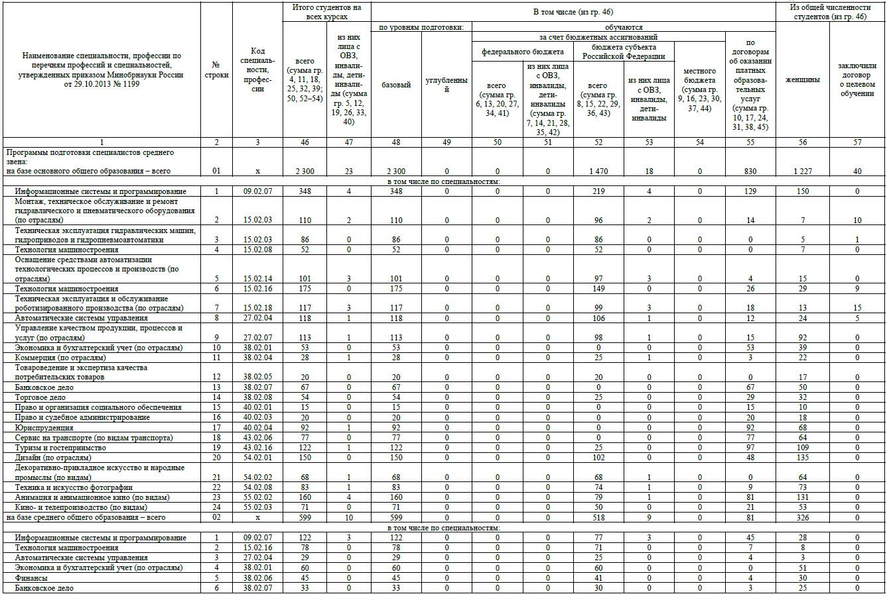

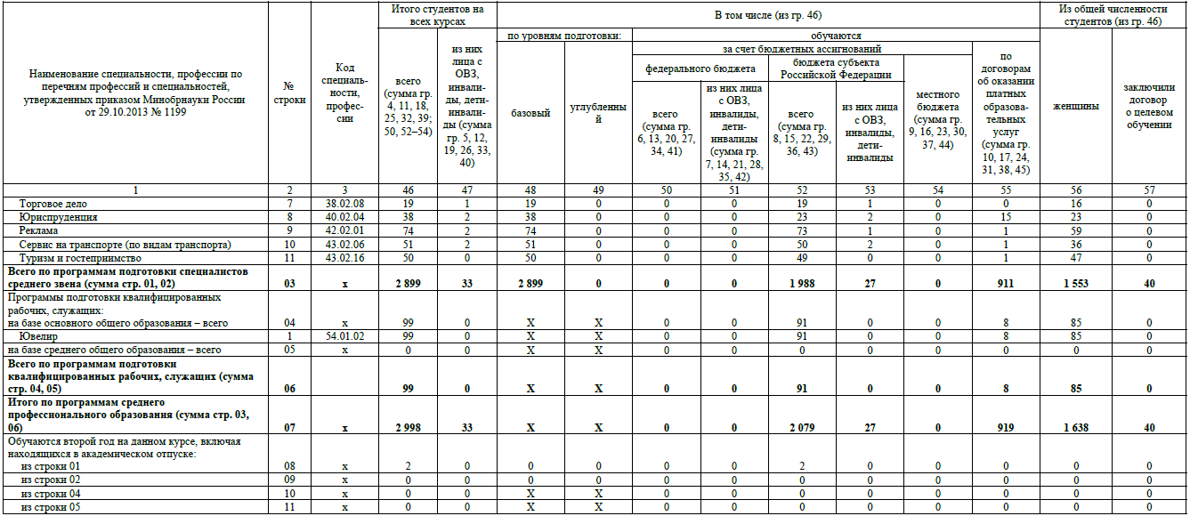

Заочная форма обучения (по данным СПО-1 на 01.10.2025 г.)

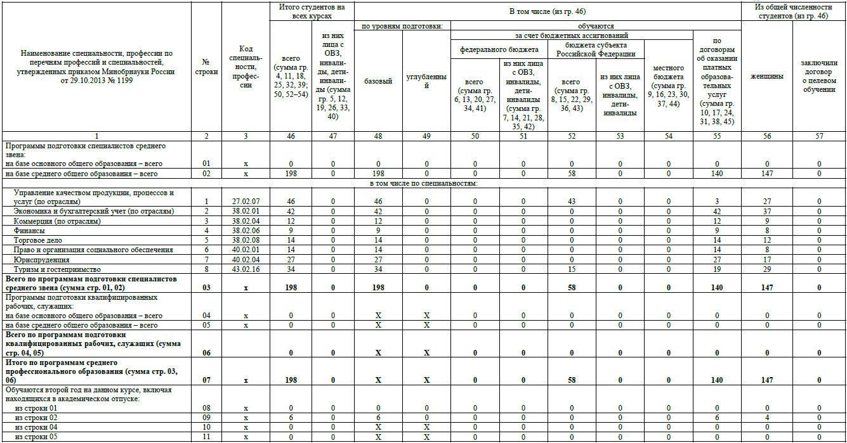

Кыштымский филиал, очное обучение (по данным СПО-1 на 01.10.2025 г.):
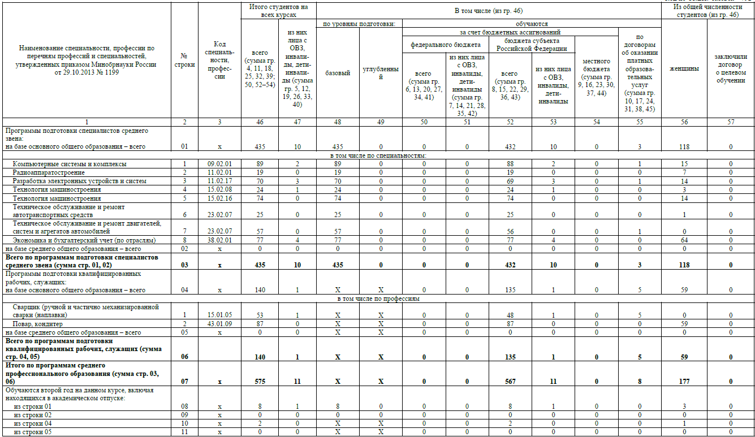

3.4 Выпуск и востребованность специалистов

В Учреждении налажены связи с социальными партнерами. Представители В Учреждении налажены связи с социальными партнерами. Представители учреждений, организаций входят в состав Государственных экзаменационных комиссий, участвуют в корректировке содержания обучения и оценке качества подготовки специалистов, принимают участие в оценке знаний студентов на экзаменах (квалификационных). В соответствии с поступающими предложениями Учреждение вносит изменения в учебные планы, это в свою очередь влияет на повышение качества подготовки специалистов и их успешное трудоустройство.
В рамках проекта Профессионалитет осуществляется тесное взаимодействие с индустриальным партнером кластера по вопросам включения сотрудников предприятия в образовательных процесс в качестве педагогов-практиков, наставников. Активно ведется работа по заключению договоров о целевом обучении между обучающимися колледжа и индустриальным партнером.
Проанализировав показатели трудоустройства в по годам за 2023-2025 года, представленные в таблице «Сведения о трудоустройстве выпускников очной формы обучения за период 2023-2025 гг.», можно сделать вывод, что выпускники Учреждения востребованы на рынке труда, в среднем за три года трудоустроено порядка 80,37%. При этом наблюдается незначительный рост числа выпускников, находящихся под риском нетрудоустройства, что по итогам 2025 года составило 0,33% от общего числа выпускников. Также в 2025 году увеличивается количество выпускников, выбравших иные формы занятости (зарегистрированы в качестве индивидуального предпринимателя или оформили самозанятость, продолжили обучение, призваны в Вооруженные Силы РФ, находятся в отпуске по уходу за ребенком), что составляет 33,44%. В общем уровень занятости выпускников (учитывая все формы занятости) составляет 99,67%. Также стоит отметить, что работа по содействию трудоустройства выпускников 2025 года продолжается и значительный рост показателей трудоустройства ожидается в период с октября 2026 года по март 2027 года, по возвращению выпускников из рядов вооруженных сил РФ.
Из анализа отзывов о выпускниках Колледжа от различных организаций можно сделать следующие выводы:
- уровень подготовки выпускников отвечает квалификационным требованиям специалистов;
- выпускники колледжа конкурентоспособны на рынке труда.

Сведения о трудоустройстве выпускников очной формы обучения за период
2023-2025 гг.

Код и наименование профессии, специальности | Доля трудоуст-ройства (%) | Доля занятости (%) | Общая численность выпускников, завершивших обучение | Факт трудоустройства |  | Иные формы занятости |  |  |  | Прочие жизненные обстоятельства и риски
 |  |  |  | Трудоуст-роены в соответствии с трудовым законода-тельством | из них трудоуст-роились по специаль-ности | Зарегистрированы в качестве индивидуального предпринимателя или оформили самозанятость | Продолжили обучение | Призваны в Вооруженные Силы РФ | Находятся в отпуске по уходу за ребенком | Прочие жизненные обстоятельства и риски
2023 год
Всего в 2023 году | 86,09 | 99,2 | 863 | 654 | 654 | 89 | 114 | 0 | 0 | 6
09.02.01 Компьютерные системы и комплексы | 90,91 | 100 | 22 | 20 | 20 | 0 | 2 | 0 | 0 | 0
09.02.03 Программирование в компьютерных системах | 76,5957 | 100 | 47 | 29 | 29 | 7 | 11 | 0 | 0 | 0
09.02.07 Информационные системы и программирование | 64,1 | 92,59 | 39 | 22 | 22 | 3 | 12 | 0 | 0 | 2
11.02.01 Радиоаппаратостроение | 100 | 100 | 23 | 23 | 23 | 0 | 0 | 0 | 0 | 0
15.01.05 Сварщик (ручной и частично механизированной сварки (наплавки) | 92 | 100 | 25 | 23 | 23 | 0 | 2 | 0 | 0 | 0
15.02.03 Техническая эксплуатация гидравлических машин, гидроприводов и гидропневмоавтоматики | 100 | 100 | 20 | 20 | 20 | 0 | 0 | 0 | 0 | 0
15.02.08 Технология машиностроения | 89,29 | 98,04 | 56 | 50 | 50 | 0 | 5 | 0 | 0 | 1
15.02.14 Оснащение средствами автоматизации технологических процессов и производств (по отраслям) | 91,67 | 100 | 36 | 33 | 33 | 0 | 3 | 0 | 0 | 0
23.02.03 Техническое обслуживание и ремонт автомобильного транспорта | 95,45 | 100 | 22 | 19 | 19 | 2 | 1 | 0 | 0 | 0
27.02.04 Автоматические системы управления | 95 | 100 | 20 | 19 | 19 | 0 | 1 | 0 | 0 | 0
27.02.07 Управление качеством продукции, процессов и услуг (по отраслям) | 100 | 100 | 18 | 18 | 18 | 0 | 0 | 0 | 0 | 0
38.02.01 Экономика и бухгалтерский учет (по отраслям) | 86,25 | 98,57 | 80 | 67 | 67 | 2 | 10 | 0 | 0 | 1
38.02.02 Страховое дело (по отраслям) | 88,89 | 100 | 18 | 16 | 16 | 0 | 2 | 0 | 0 | 0
38.02.04 Коммерция (по отраслям) | 100 | 100 | 46 | 43 | 43 | 3 | 0 | 0 | 0 | 0
38.02.05 Товароведение и экспертиза качества потребительских товаров | 100 | 100 | 39 | 39 | 39 | 0 | 0 | 0 | 0 | 0
38.02.06 Финансы | 57,58 | 100 | 33 | 16 | 16 | 3 | 14 | 0 | 0 | 0
38.02.07 Банковское дело | 67,31 | 100 | 52 | 28 | 28 | 7 | 17 | 0 | 0 | 0
40.02.01 Право и организация социального обеспечения | 85,19 | 97,87 | 54 | 37 | 37 | 9 | 7 | 0 | 0 | 1
40.02.03 Право и судебное администрирование | 84,37 | 100 | 32 | 20 | 20 | 7 | 5 | 0 | 0 | 0
43.01.09 Повар, кондитер | 100 | 100 | 18 | 16 | 16 | 2 | 0 | 0 | 0 | 0
43.02.10 Туризм | 84,21 | 96,97 | 38 | 28 | 28 | 4 | 5 | 0 | 0 | 1
43.02.11 Гостиничный сервис | 94,44 | 100 | 18 | 14 | 14 | 3 | 1 | 0 | 0 | 0
43.02.14 Гостиничное дело | 86,67 | 100 | 15 | 11 | 11 | 2 | 2 | 0 | 0 | 0
54.01.02 Ювелир | 100 | 100 | 17 | 11 | 11 | 6 | 0 | 0 | 0 | 0
54.02.01 Дизайн (по отраслям) | 82,76 | 100 | 58 | 19 | 19 | 29 | 10 | 0 | 0 | 0
54.02.02 Декоративно-прикладное искусство и народные промыслы (по видам) | 76,47 | 100 | 17 | 13 | 13 | 0 | 4 | 0 | 0 | 0
2024 год
Всего в 2024 году | 83,17 | 100 | 838 | 684 | 684 | 13 | 29 | 105 | 7 | 0
09.02.01 Компьютерные системы и комплексы | 59,09 | 100 | 22 | 12 | 12 | 1 | 0 | 9 | 0 | 0
09.02.03 Программирование в компьютерных системах | 76,19 | 100 | 42 | 32 | 32 | 0 | 2 | 8 | 0 | 0
09.02.07 Информационные системы и программирование | 78,57 | 100 | 56 | 42 | 42 | 2 | 2 | 10 | 0 | 0
11.02.01 Радиоаппаратостроение | 62,5 | 100 | 24 | 15 | 15 | 0 | 0 | 9 | 0 | 0
15.01.05 Сварщик (ручной и частично механизированной сварки (наплавки) | 52,38 | 100 | 21 | 10 | 10 | 1 | 0 | 10 | 0 | 0
15.02.03 Техническая эксплуатация гидравлических машин, гидроприводов и гидропневмоавтоматики | 90,91 | 100 | 22 | 20 | 20 | 0 | 0 | 2 | 0 | 0
15.02.08 Технология машиностроения | 79,31 | 100 | 58 | 46 | 46 | 0 | 1 | 11 | 0 | 0
15.02.14 Оснащение средствами автоматизации технологических процессов и производств (по отраслям) | 89,47 | 100 | 38 | 34 | 34 | 0 | 1 | 3 | 0 | 0
23.02.03 Техническое обслуживание и ремонт автомобильного транспорта | 50 | 100 | 24 | 11 | 11 | 1 | 1 | 11 | 0 | 0
27.02.04 Автоматические системы управления | 87,5 | 100 | 24 | 21 | 21 | 0 | 1 | 2 | 0 | 0
27.02.07 Управление качеством продукции, процессов и услуг (по отраслям) | 81,25 | 100 | 16 | 13 | 13 | 0 | 0 | 2 | 1 | 0
38.02.01 Экономика и бухгалтерский учет (по отраслям) | 93 | 100 | 100 | 93 | 93 | 0 | 0 | 2 | 5 | 0
38.02.04 Коммерция (по отраслям) | 98,18 | 100 | 55 | 53 | 53 | 1 | 0 | 1 | 0 | 0
38.02.05 Товароведение и экспертиза качества потребительских товаров | 94,87 | 100 | 39 | 37 | 37 | 0 | 0 | 2 | 0 | 0
38.02.06 Финансы | 78,9474 | 100 | 19 | 15 | 15 | 0 | 1 | 3 | 0 | 0
38.02.07 Банковское дело | 91,43 | 100 | 35 | 32 | 32 | 0 | 0 | 3 | 0 | 0
40.02.01 Право и организация социального обеспечения | 92,42 | 100 | 66 | 54 | 54 | 7 | 1 | 4 | 0 | 0
40.02.03 Право и судебное администрирование | 85,71 | 100 | 21 | 18 | 18 | 0 | 0 | 3 | 0 | 0
43.01.09 Повар, кондитер | 81,25 | 100 | 16 | 13 | 13 | 0 | 2 | 1 | 0 | 0
43.02.10 Туризм | 86,11 | 100 | 36 | 31 | 31 | 0 | 3 | 2 | 0 | 0
43.02.14 Гостиничное дело | 84,66 | 100 | 13 | 11 | 11 | 0 | 0 | 2 | 0 | 0
54.01.02 Ювелир | 73,33 | 100 | 15 | 11 | 11 | 0 | 1 | 2 | 1 | 0
54.02.01 Дизайн (по отраслям) | 79,31 | 100 | 58 | 46 | 46 | 0 | 10 | 2 | 0 | 0
54.02.02 Декоративно-прикладное искусство и народные промыслы (по видам) | 77,78 | 100 | 18 | 14 | 14 | 0 | 3 | 1 | 0 | 0
2025 год
Всего за 2025 год | 71,87 | 99,67 | 903 | 598 | 597 | 51 | 124 | 124 | 3 | 3
09.02.01 Компьютерные системы и комплексы | 36,84 | 100 | 19 | 7 | 7 | 0 | 0 | 12 | 0 | 0
09.02.07 Информационные системы и программирование | 57,3 | 100 | 89 | 39 | 39 | 12 | 16 | 22 | 0 | 0
11.02.01 Радиоаппаратостроение | 88,23 | 100 | 17 | 15 | 15 | 0 | 0 | 2 | 0 | 0
15.01.05 Сварщик (ручной и частично механизированной сварки (наплавки) | 38 | 100 | 50 | 19 | 19 | 0 | 0 | 31 | 0 | 0
15.02.03 Техническая эксплуатация гидравлических машин, гидроприводов и гидропневмоавтоматики | 64 | 100 | 25 | 16 | 16 | 0 | 2 | 7 | 0 | 0
15.02.08 Технология машиностроения | 72,88 | 100 | 59 | 43 | 43 | 0 | 3 | 13 | 0 | 0
15.02.14 Оснащение средствами автоматизации технологических процессов и производств (по отраслям) | 68,57 | 100 | 35 | 24 | 24 | 0 | 6 | 5 | 0 | 0
23.02.07 Техническое обслуживание и ремонт двигателей, систем и агрегатов автомобилей | 31,25 | 100 | 16 | 5 | 5 | 0 | 0 | 11 | 0 | 0
27.02.04 Автоматические системы управления | 80 | 100 | 15 | 10 | 10 | 2 | 0 | 3 | 0 | 0
27.02.07 Управление качеством продукции, процессов и услуг (по отраслям) | 86,49 | 100 | 37 | 28 | 28 | 4 | 3 | 1 | 1 | 0
38.02.01 Экономика и бухгалтерский учет (по отраслям) | 96,36 | 100 | 55 | 53 | 53 | 0 | 0 | 1 | 1 | 0
38.02.04 Коммерция (по отраслям) | 100 | 100 | 53 | 53 | 53 | 0 | 0 | 0 | 0 | 0
38.02.05 Товароведение и экспертиза качества потребительских товаров | 90 | 100 | 20 | 18 | 18 | 0 | 1 | 1 | 0 | 0
38.02.06 Финансы | 79,31 | 100 | 29 | 17 | 17 | 6 | 4 | 2 | 0 | 0
38.02.07 Банковское дело | 55,56 | 100 | 45 | 25 | 25 | 0 | 20 | 0 | 0 | 0
40.02.01 Право и организация социального обеспечения | 83,33 | 100 | 66 | 55 | 55 | 0 | 8 | 3 | 0 | 0
40.02.03 Право и судебное администрирование | 68,75 | 100 | 16 | 11 | 11 | 0 | 3 | 2 | 0 | 0
42.02.01 Реклама | 94,44 | 100 | 18 | 16 | 16 | 1 | 1 | 0 | 0 | 0
43.01.09 Повар, кондитер | 72,73 | 100 | 22 | 16 | 16 | 0 | 0 | 5 | 1 | 0
43.02.06 Сервис на транспорте (по видам транспорта) | 95 | 100 | 20 | 19 | 19 | 0 | 0 | 1 | 0 | 0
43.02.10 Туризм | 29,63 | 100 | 27 | 8 | 8 | 0 | 17 | 2 | 0 | 0
43.02.14 Гостиничное дело | 100 | 100 | 15 | 15 | 15 | 0 | 0 | 0 | 0 | 0
43.02.16 Туризм и гостеприимство | 81,25 | 100 | 16 | 13 | 13 | 0 | 3 | 0 | 0 | 0
54.01.02 Ювелир | 75 | 100 | 16 | 12 | 12 | 0 | 4 | 0 | 0 | 0
54.02.01 Дизайн (по отраслям) | 84,85 | 100 | 33 | 20 | 20 | 8 | 5 | 0 | 0 | 0
54.02.02 Декоративно-прикладное искусство и народные промыслы (по видам) | 35,29 | 100 | 17 | 6 | 6 | 0 | 11 | 0 | 0 | 0
54.02.08 Техника и искусство фотографии | 70,83 | 100 | 24 | 12 | 12 | 5 | 7 | 0 | 0 | 0
55.02.02 Анимация (по видам) | 73,47 | 92,31 | 49 | 23 | 22 | 13 | 10 | 0 | 0 | 3

Выводы:

1. Реализуемые в колледже профессиональные образовательные программы соответствуют выданной лицензии.
2. Сформированная в колледже структура подготовки специалистов отвечает современным требованиям и потребностям Челябинской области.
3. Процедура приема, локальные акты Учреждения, регламентирующие прием, соответствуют действующим нормативным правовым актам.
4. Образовательные услуги предоставляются с учетом региональных потребностей и потребностей организаций и учреждений; обеспечивается стабильная сохранность контингента; численный состав студентов соответствует нормативам.
5. Сформированная в колледже структура подготовки специалистов в части организации обучения и присваиваемых выпускникам квалификаций соответствует требованиям ФГОС СПО и нормативно-правовым документам СПО.
6.Выпускники ГБПОУ «ЮУГК» в целом востребованы на рынке труда, но существует необходимость усилить работу формированию у обучающихся предпринимательских навыков.

4. СОДЕРЖАНИЕ ПОДГОТОВКИ СПЕЦИАЛИСТОВ

4.1. Соответствие разработанных профессиональных образовательных программ и учебно-методической документации требованиям ФГОС СПО

Содержание подготовки специалистов по реализуемым в колледже специальностям определяется федеральными государственными образовательными стандартами среднего профессионального образования (ФГОС СПО).
На базе ФГОС СПО колледж разрабатывает основные образовательные программы подготовки (далее - ООП), в которых отражаются требования к уровню подготовки выпускников. ООП, реализуемые в колледже, представляют собой систему документов, разработанную и утвержденную Учреждением с учетом требований рынка труда на основе ФГОС СПО по соответствующему направлению подготовки.
ООП регламентирует содержание, условия и технологии реализации образовательного процесса, оценку качества подготовки выпускника по данной специальности и включает в себя:
- учебный план;
- календарный учебный график;
- рабочие программы учебных дисциплин и профессиональных
модулей;
- фонды оценочных средств.
ООП ежегодно пересматривается и обновляется в части содержания учебных планов, состава и содержания рабочих программ учебных дисциплин, профессиональных модулей, методических материалов, обеспечивающих реализацию соответствующей образовательной технологии с учетом развития науки, техники, культуры, экономики, технологий и социальной сферы в рамках, допустимых ФГОС СПО.
В рамках самообследования проведен анализ полноты и содержания рабочих учебных планов на соответствие федеральному государственному образовательному стандарту среднего профессионального образования по специальностям:

Обеспеченность учебно-программной документацией:

Код программы | Специальность/профессия подготовки | Наличие рабочего учебного плана | Наличие основных профессиональных образовательных программ
09.01.03 | Мастер по обработке цифровой информации | имеется | имеется
09.02.03 | Программирование в компьютерных системах | имеется | имеется
09.02.06 | Сетевое и системное администрирование | имеется | имеется
09.02.07 | Информационные системы и программирование | имеется | имеется
15.01.17 | Электромеханик по торговому и холодильному оборудованию | имеется | имеется
15.02.03 | Монтаж, техническое обслуживание и ремонт гидравлического и пневматического оборудования (по отраслям) | имеется | Имеется
15.02.03 | Техническая эксплуатация гидравлических машин, гидроприводов и гидропневмоавтоматики | имеется | имеется
15.02.08 | Технология машиностроения | имеется | имеется
15.02.11 | Техническая эксплуатация и обслуживание роботизированного производства | имеется | имеется
15.02.14 | Оснащение средствами автоматизации технологических процессов и производств (по отраслям) | имеется | имеется
15.02.16 | Технология машиностроения | имеется | имеется
15.02.18 | Техническая эксплуатация и обслуживание роботизированного производства (по отраслям) | имеется | имеется
21.02.19 | Землеустройство | имеется | имеется
27.02.04 | Автоматические системы управления | имеется | имеется
27.02.07 | Управление качеством продукции, процессов и услуг (по отраслям) | имеется | имеется
38.02.01 | Экономика и бухгалтерский учет (по отраслям) | имеется | имеется
38.02.02 | Страховое дело (по отраслям) | имеется | имеется
38.02.04 | Коммерция (по отраслям) | имеется | имеется
38.02.05 | Товароведение и экспертиза качества потребительских товаров | имеется | имеется
38.02.06 | Финансы | имеется | имеется
38.02.07 | Банковское дело | имеется | имеется
38.02.08 | Торговое дело | имеется | имеется
40.02.01 | Право и организация социального обеспечения | имеется | имеется
40.02.03 | Право и судебное администрирование | имеется | имеется
40.02.04 | Юриспруденция | имеется | имеется
42.02.01 | Реклама | имеется | имеется
43.02.06 | Сервис на транспорте (по видам транспорта) | имеется | имеется
43.02.10 | Туризм | имеется | имеется
43.02.11 | Гостиничный сервис | имеется | имеется
43.02.14 | Гостиничное дело | имеется | имеется
43.02.16 | Туризм и гостеприимство | имеется | имеется
54.01.02 | Ювелир | имеется | имеется
54.01.13 | Изготовитель художественных изделий из дерева | имеется | имеется
54.01.20 | Графический дизайнер | имеется | имеется
54.02.01 | Дизайн (по отраслям) | имеется | имеется
54.02.02 | Декоративно-прикладное искусство и народные промыслы (по видам) | имеется | имеется
54.02.08 | Техника и искусство фотографии | имеется | имеется
55.02.02 | Анимация и анимационное кино (по видам) | имеется | имеется
55.02.02 | Анимация (по видам) | имеется | имеется
55.02.03 | Кино- и телепроизводство (по видам) | имеется | имеется
 | Кыштымский филиал ГБПОУ «ЮУГК»
09.02.01 | Компьютерные системы и комплексы | имеется | имеется
09.02.06 | Сетевое и системное администрирование | имеется | имеется
09.02.07 | Информационные системы и программирование | имеется | имеется
11.02.01 | Радиоаппаратостроение | имеется | имеется
11.02.17 | Разработка электронных устройств и систем | имеется | имеется
13.01.10 | Электромонтер по ремонту и обслуживанию электрооборудования (по отраслям) | имеется | имеется
15.01.05 | Сварщик (ручной и частично механизированной сварки (наплавки) | имеется | имеется
15.01.35 | Мастер слесарных работ | имеется | имеется
15.02.08 | Технология машиностроения | имеется | имеется
15.02.16 | Технология машиностроения | имеется | имеется
23.02.03 | Техническое обслуживание и ремонт автомобильного транспорта | имеется | имеется
23.02.07 | Техническое обслуживание и ремонт двигателей, систем и агрегатов автомобилей | имеется | имеется
38.02.01 | Экономика и бухгалтерский учет (по отраслям) | имеется | имеется
43.01.09 | Повар, кондитер | имеется | имеется

Основные профессиональные образовательные программы подготовки специалистов среднего звена среднего профессионального образования государственного бюджетного профессионального образовательного учреждения "Южно-Уральский государственный колледж" на основе:
- Федерального закона Российской Федерации от 29 декабря 2012 года №273-ФЗ «Об образовании в Российской Федерации;
- приказа Минобрнауки России от 17 мая 2012 г. № 413 «Об утверждении федерального государственного образовательного стандарта среднего общего образования» (с изм.и доп. от 11.12.2020 г.);
- приказа Минобрнауки России от 31 декабря 2015 г. № 1578 «О внесении изменений в федеральный государственный образовательный стандарт среднего общего образования, утверждённый приказом Министерства образования и науки Российской Федерации от 17 мая 2012 г. № 413;
- приказа Минобрнауки России от 14 июня 2013 года № 464 «Об утверждении Порядка организации и осуществления образовательной деятельности по образовательным программам среднего профессионального образования» (в ред. от 28.08.2020 г.);
- приказа Минобрнауки России от 15 декабря 2014 года № 1580 «О внесении изменений в порядок организации и осуществления образовательной деятельности по образовательным программам среднего профессионального образования, утвержденный приказом Министерства образования и науки российской Федерации от 14 июня 2013 г. N 464»;
- приказа Минобрнауки России от 16 августа 2013 года № 968 «Об утверждении порядка проведения государственной итоговой аттестации по образовательным программам среднего профессионального образования» (в ред. от 10.11.2020 г.);
- приказа Министерства Просвещения РФ от 10 ноября 2020 года № 630 «О внесении изменений в порядок проведения государственной итоговой аттестации по образовательным программам среднего профессионального образования, утвержденного приказом Министерства образования и науки РФ от 16.08.2013 г. №968» (в ред. от 10.11.2020 г.);
- приказа Министерства науки и высшего образования РФ №885 Министерства Просвещения РФ №390 от 05.08.2020 года "О практической подготовке обучающихся";
- приказа Минобрнауки России № 1199 от 29 октября 2013 года «Об утверждении перечня профессий и специальностей среднего профессионального образования» (в ред. от 20.01.2021 г.);
- письма Департамента государственной политики в сфере подготовки рабочих кадров и ДПО Минобрнауки России от 24 апреля 2015 г. № 06-456;
- письма Департамента государственной политики в сфере среднего профессионального образования и профессионального обучения МИНПРОСВЕЩЕНИЯ РОССИИ от 20 июля 2020 г. № 05-772;
- письма Минобрнауки Российской Федерации № ТС-194/08 от 20 июня 2017 г. «Об организации изучения учебного предмета «Астрономия»;
- письма Минобрнауки России от 27 июня 2018 г. "Методические рекомендации по включению основ финансовой грамотности в образовательные программы среднего профессионального образования";
- письма Минпросвещения России от 08.04.2021 №05-369 "Рекомендации, содержащие общие подходы к реализации образовательных программ среднего профессионального образования (отдельных их частей) в форме практической подготовки";
- постановления Главного государственного санитарного врача РФ от 28.09.2020 N 28 "Об утверждении санитарных правил СП 2.4.3648-20 "Санитарно-эпидемиологические требования к организациям воспитания и обучения, отдыха и оздоровления детей и молодежи" (вместе с "СП 2.4.3648-20. Санитарные правила...") (Зарегистрировано в Минюсте России 18.12.2020 N 61573);
- соглашения о создании Федеральной инновационной пилотной площадки Федерального государственного бюджетного образовательного учреждения дополнительного профессионального образования "Институт развития профессионального образования";
- Устава колледжа.

При разработке учебных планов по ФГОС СПО продолжительность теоретического обучения, продолжительность каникул, продолжительность сессий, сроки обучения по программам подготовки специалистов среднего звена (основным профессиональным образовательным программам) соответствуют требованиям ФГОС СПО.
Учебные планы предусматривают равномерную в течение всего периода обучения недельную нагрузку студента всеми видами аудиторных занятий. Графики учебного процесса составляются по каждой форме обучения и соответствуют требованиям ФГОС СПО (количество недель теоретического обучения, производственной практики, промежуточной аттестации, ГИА и каникул).
Для реализации ООП разработаны:
- рабочие программы учебных дисциплин и профессиональных модулей;
- контрольно-оценочные средства по дисциплинам и профессиональным модулям;
- программы государственной итоговой аттестации;
- методические материалы, обеспечивающие реализацию ООП.
Программы учебных дисциплин и профессиональных модулей разрабатываются преподавателями, рассматриваются на заседаниях предметно-цикловых комиссиях и утверждаются директором колледжа.
Выводы:
1. Разработанные профессиональные образовательные программы и учебно-методическая документация соответствуют требованиям ФГОС СПО.
2. ООП регламентируют цель, ожидаемые результаты, содержание, условия и технологии организации образовательного процесса, оценку качества подготовки выпускника по данной специальности и включают в себя: учебный план; программы дисциплин, профессиональных модулей, учебной и производственной практики и другие методические материалы, обеспечивающие качественную подготовку обучающихся.
3. Структура ООП, продолжительность обучения по учебным циклам, продолжительность учебной и производственной практик, промежуточной аттестации, каникул, сроки освоения ППССЗ по всем специальностям соответствуют ФГОС СПО.
4. Ежегодно ООП пересматриваются и обновляются в части содержания учебных планов, состава и содержания рабочих программ дисциплин, профессиональных модулей, программ учебной и производственной практик, методических материалов, обеспечивающих качество подготовки обучающихся.
5. Учебные планы очной и заочной форм обучения по составу, структуре и объему часов в полной мере соответствуют требованиям ФГОС СПО. Нормативы по циклам дисциплин, содержанию, трудоемкости, срокам реализации ППССЗ, объему часов, отводимых на обучение и практику, соответствуют в полном объеме требованиям ФГОС СПО. Структура и объем учебной нагрузки по видам учебной работы (аудиторная, самостоятельная) соответствует в полном объеме требованиям, содержащимся в ФГОС, с учетом формы обучения.
6. В учебных планах, расписании занятий, экзаменационных ведомостях, учебной нагрузке преподавателей присутствуют все обязательные дисциплины, профессиональные модули, междисциплинарные курсы ФГОС СПО в соответствующих циклах.

4.2. УЧЕБНО-МЕТОДИЧЕСКОЕ И ИНФОРМАЦИОННОЕ ОБЕСПЕЧЕНИЕ ОБРАЗОВАТЕЛЬНОГО ПРОЦЕССА. МЕТОДИЧЕСКАЯ ДЕЯТЕЛЬНОСТЬ

Учебно-методическое обеспечение образовательного процесса осуществляется библиотекой, учебно-методическим отделом, кафедрами.

4.2.1. Библиотека
Библиотека Южно - Уральского государственного колледжа обеспечивает образовательный процесс в Колледже учебной, учебно - методической, справочной, художественной литературой, периодическими изданиями и информационными материалами, являясь информационным центром, направляющим свою деятельность на поддержку образования.
Сотрудники библиотеки принимают активное участие в воспитательной, гуманитарно – просветительской деятельности студентов и преподавателей Колледжа, используя различные формы работы: книжно – иллюстративные выставки, тематические стенды и полки, электронные тематические презентации, обзоры литературы, беседы, викторины, часы общения и другие, подготовленные к знаменательным, памятным и праздничным датам. Организовано 362 книжно – иллюстративнst выставrb, проведено 28 библиотечных уроков. Обзоры литературы к знаменательным датам, литературным юбилеям выкладываются на сайт колледжа.
В социальной сети ВКонтакте создана группа Библиотека ЮУГК, где публикуются заметки, посты и репосты о мероприятиях и событиях библиотеки и колледжа, новых поступлениях в книжные фонды, а также о литературных юбилеях, исторических событиях, знаменательных датах города и страны, интересных и занимательных фактах. В 2025 году опубликовано 383 записи.
В целях наиболее полного удовлетворения информационных запросов, обучающихся в библиотеке работает читальный зал с выходом в Интернет.
Для обеспечения образовательного процесса учебниками книжный фонд комплектуется учебной, учебно – методической, справочной литературой и периодическими изданиями, в соответствии с Учебными планами по специальностям и действующими Рабочими Программами по соответствующим дисциплинам и междисциплинарным курсам.
Приобретение учебной литературы осуществляется на основе заявок от председателей ПЦК и преподавателей соответствующих дисциплин по согласованию с директором Колледжа и заместителем директора по учебной работе.
При комплектовании фонда учебной литературы соблюдаются нормативные сроки издания учебников. Комплектование осуществляется через издательства «Академия», «Юрайт», «ИНФРА - М», «КНОРУС», «Машиностроение», Лань» и другие.
В 2025 году осуществлена подписка на Электронную библиотечную систему издательства «Лань». Дополнительными источниками информации для студентов и преподавателей являются Национальная Электронная Библиотека, периодические издания и сеть Интернет.

Статистические показатели деятельности библиотеки
ГБПОУ «Южно – Уральский государственный колледж»

Показатели | 2023 год | 2024 год | 2025 год
- Объём фонда (экз.) | 62364 | 62620 | 96519
- Поступление новых изданий (экз.) | 194 | 252 | 1067
- Количество читателей | 3013 | 3253 | 3790
В том числе: студентов очного и заочного отделений | 2849 | 3076 | 3605
Преподавателей и сотрудников | 164 | 177 | 185
- Число библиотечных работников | 3 | 3 | 3
- Количество посещений | 15671 | 4836 | 6146
- Книговыдача (экз.) | 57539 | 26441 | 30095
- Посещаемость (кол-во посещений/число читателей) | 6 | 1,5 | 1,6
- Читаемость (книговыдача/ число читателей) | 20 | 20 | 8
- Обращаемость (кол-во выданных книг/число экз. фонда) | 1 | 1 | 0,5

Планирование работы библиотеки осуществляется в соответствии с Комплексным планом работы колледжа.
Деятельность библиотеки направлена на выполнение главной миссии – обеспечение всех участников образовательного процесса доступом к источникам информации.
На конец 2025 года объем фонда библиотеки составляет 96519 экземпляров единиц хранения. По составу книжный фонд библиотеки состоит из учебной, учебно – методической, художественной литературы, периодических изданий и УМЛ, изданной преподавателями колледжа в печатном и электронном вариантах, обеспечивающей все специальности.
Ежегодно книжный фонд пополняется в среднем на 100 экземпляров.

Состав книжного фонда:
Учебная литература – 84632
Учебно – методическая литература –4250
Художественная литература – 7637

4.2.2 Общие сведения об учебно-методическом отделе

В условиях модернизации образования в России важной задачей методической службы ПОО становится обеспечение реализации новых приоритетов образовательной политики, помощь педагогическим работникам в достижении высокого уровня профессиональной деятельности, учебно-методическое сопровождение инновационных процессов. Особую актуальность приобретает разработка новых подходов к организации учебно-методической деятельности, направленных на повышение компетентности педагогов.
Центром учебно-методической работы колледжа является учебно-методический отдел (далее – УМО).
Работа учебно-методического отдела ведётся в соответствии с нормативными и локальными документами:
- Федеральный закон от 29 декабря 2012 г. № 273-ФЗ «Об образовании в Российской Федерации»;
- Приказ Министерства образования и науки Российской Федерации от 14 июня 2013 № 464 «Об утверждении порядка организации и осуществления образовательной деятельности по образовательным программам среднего профессионального образования»;
- Устав государственного бюджетного образовательного учреждения среднего профессионального образования (среднее специальное учебное заведение) «Челябинский колледж информационно-промышленных технологий и художественных промыслов» (Утвержден приказом Министерства образования и науки Челябинской области от 13 декабря 2012 г. № 01-3428);
- Положение о методическом совете колледжа в государственном бюджетном профессиональном образовательном учреждении «Южно-Уральский государственный колледж» (приказ №1038/у от 11.10.2024 г.).
- Положение об учебно-методическом отделе в государственном бюджетном профессиональном образовательном учреждении «Южно-Уральский государственный колледж» (приказ №1038/у от 11.10.2024 г.).
Цель: совершенствование учебной, научно-методической и инновационной деятельности в ГБПОУ «ЮУГК», повышение качества профессионального образования студентов, обеспечение непрерывного повышения квалификации руководящих и педагогических работников колледжа.

Направления работы на 2025 год:
- Совершенствование методик преподавания и сопровождение реализации ФГОС среднего общего образования с учетом профессиональной направленности образовательных программ.
- Методическое сопровождение реализации Федерального проекта «Профессионалитет» в условиях сетевого взаимодействия.
- Реализация мероприятий, способствующих созданию бережливой среды в ПОО Челябинской области и бережливого мышления у обучающихся.
- Совершенствование научно-методического сопровождения оценки качества профессионального образования в формате демонстрационного экзамена.
- Внедрение управленческих механизмов в оценку качества образовательной деятельности ПОО.
- Совершенствование методических подходов к разработке и реализации ФГОС - ориентированных программ воспитания.
- Профилактика аддитивных и деструктивных проявлений в образовательной среде ПОО.
- Совершенствование цифровой образовательной среды и развитие цифровых компетенций обучающихся и работников ПОО.
- Развитие моделей наставничества и реализация их в педагогической среде.
- Внедрение проектных технологий в деятельность ПОО.
- Сопровождение обучающихся с ограниченными возможностями здоровья и инвалидов, в том числе создание программно-методического сопровождения инклюзивного образовательного процесса.
- Развитие технологий (моделей) содействия занятости выпускников ПОО.
- Организационно-педагогическое сопровождение профессионального самоопределения обучающихся Челябинской области.
- Организационно-методическая деятельность методического актива по обеспечению непрерывного профессионального развития педагогических и управленческих кадров ПОО.
Основными направлениями методической работы являются следующие:
- научно-методическая;
- учебно-методическая;
- организационно-методическая;
- повышение профессионального уровня и педагогического мастерства преподавателей;
- организация условий для повышения квалификации и аттестации преподавателей;
- проектная (инновационная) и экспертная деятельность преподавателей

- Научно-методическая работа
В рамках научно-методической работы преподаватели принимают участие в научно-практических конференциях, семинарах, форумах, заседаниях ОМО, выставках и т.д. (табл. 4.2.2.1).

Таблица 4.2.2.1 Участие в научно-практических конференциях, семинарах, форумах, заседаниях ОМО, выставках. Сравнительный анализ

Показатели / год | 2023г. | 2024 г. | 2025 г.
Общее количество мероприятий/участвующих | 80/ 159 | 40/103 | 59/188
Количество мероприятий/участвующих в конференциях | 16/39 | 9/14 | 6/92
Количество мероприятий/участвующих в форуме | 7/8 | 2/14 | 3/16
Количество мероприятий/участвующих в семинарах, заседаниях, совещаниях | 24/61 | 24/58 | 25/36
Количество мероприятий/участвующих в круглых столах | 1/2 | 1/1 | 1/5
Количество мероприятий/участвующих в рамках ОМО | 32/49 | 3/15 | 24/39
Количество мероприятий/участвующих в выставках | 0/0 | 1/1 | 0/0

Статьи, напечатанные в сборниках научных трудов

В 17 сборниках научных трудов напечатано 45 статей. Кол-во преподавателей, опубликовавших статьи - 51 чел. Данные за 2025 год представлены в табл. 4.2.2.2

Таблица 4.2.2.2 Статьи, напечатанные в сборниках научных трудов
Сравнительный анализ:

Показатели/год | 2023г. | 2024г. | 2025г.
Количество сборников | 24 | 10 | 17
Количество статей | 69 | 44 | 45
Количество человек | 63 | 58 | 51

Подготовка студентов к участию в олимпиадах, конкурсах, научно-практических конференциях
Основными инициаторами и организаторами конкурсов и олимпиад является Министерство образования и науки Челябинской области, многие профессиональные образовательные организации, организации дополнительного образования. Челябинская область занимает первое место по олимпиадному движению. Студенты вовлекаются в мероприятия по различным направлениям:
- общеобразовательная подготовка;
- профессиональная подготовка;
- художественное творчество;
- техническое и декоративно-прикладное творчество;
- научное общество учащихся;
- военно-патриотическая работа;
- спортивно-оздоровительная работа.
В целях реализации программы развития ГБПОУ «ЮУГК» в разделе «Воспитание» мы достигли призовых мест в конкурсах различного уровня (таблица 4.2.2.3).

Таблица 4.2.2.3 Подготовка студентов к участию в олимпиадах, конкурсах, научно-практических конференциях в 2025 году

Сравнительный анализ:

Направление деятельности | 2023 |  | 2024 |  | 2025
 | Кол-во меропр. | Охват  уч-ков | Кол-во меропр. | Охват  уч-ков | Кол-во меропр. | Охват  уч-ков
ВСЕГО: | 172 | 3999 | 299 | 2960 | 257 | 1692
1. Олимпиады и конкурсы по общеобразовательным дисциплинам | 26 | 489 | 53 | 552 | 19 | 122
2. Мероприятия профессиональной направленности | 78 | 909 | 53 | 756 | 51 | 315
3. Мероприятия художественной направленности | 52 | 457 | 36 | 203 | 31 | 136
4 Мероприятия технической и творческой направленности (декоративно-прикладное творчество) | 2 | 6 | 1 | 1 | 1 | 1
5 Мероприятия научной направленности | 67 | 922 | 39 | 491 | 26 | 214
6. Военно-патриотическая работа (поисковые отряды, музеи) | 8 | 209 | 1 | 13 | 117 | 589
7. Мероприятия спортивной направленности | 50 | 397 | 104 | 399 | 12 | 315
8. Внеучебные мероприятия, чемпионаты, интернет-опросы | 14 | 191 | 12 | 545 | 19 | 122

Достижение призовых мест в конкурсах за 2023-2025 год

Уровень конкурса | Кол-во победителей
Уровень конкурса | 2023 | 2024 | 2025
Муниципальный | 138 | 36 | 120
Областной | 152 | 74 | 89
Всероссийский | 76 | 53 | 95
Международный | 17 | 5 | 21

Учебно-методическая работа
Основные виды деятельности этого направления – совершенствование учебно-методического комплекса дисциплин, разработка внутренних локальных актов и издательская деятельность.
Совершенствование учебно-методического комплекса дисциплин

Ежегодно в рамках Школы начинающего преподавателя и запланированных обучающих семинарах, консультаций создаются условия для эффективного обучения преподавателей и мастеров производственного обучения разработке нового содержания образования. В ходе данных мероприятий представители нашей методической службы организуют, обучают педагогический коллектив конструировать определённый раздел УМК.
Учебно-методический комплекс (УМК) – это совокупность учебно-методических материалов, необходимых и достаточных для организации учебного процесса по учебной дисциплине (УД) и профессиональному модулю (ПМ) и способствующих эффективному освоению студентами учебного материала, входящего в ППССЗ по одной из специальностей.
Структура УМК согласно локальному документу колледжа формируется по типам: обучающему методическому, вспомогательному и программно-методическому, как на бумажных носителях, так и в электронных вариантах с использованием информационных кейс-технологий (в программе Moodle).
Учебно-методическое обеспечение образовательного процесса рассматривается нами как планирование, разработка и создание оптимального комплекса учебно-методической документации и средств обучения, необходимых для эффективной организации образовательного процесса в рамках времени и содержания, определяемых образовательной программой
Данные о количестве разработанной преподавателями колледжа учебно-методической документации и литературы в соответствие с выписками из протоколов заседаний Методического совета представлены в таблице 4.2.2.4. В течение 2025 г. всего разработано 47 видов УМД.

Таблица 4.2.2.4 Разработка учебно-методического комплекса дисциплин за 2025 год

Сравнительный анализ

Виды учебно-методической документации (литературы) | 2023 | 2024 | 2025
Электронное учебное пособие | 3 | 1 | 1
Обновление и пополнение ЭУП | 0 | 0 | 0
Учебно-методический комплекс | 0 | 1 | 0
Курс лекций, учебное пособие | 7 | 1 | 4
Сборник заданий (задач, тестов) | 2 | 3 | 1
Рабочие тетради | 8 | 4 | 8
Сборники НПК преподавателей, НПК «Безопасность личности и общества» | 2 | 2 | 2
Методические указания | 13 | 16 | 23
Методические рекомендации | 13 | 13 | 2
Методическая разработка  (на сайте ЮУГК) | 64 | 40 | 7
Программы профессиональных проб | 0 | 9 | 0
Всего | 112 | 90 | 47

Выводы:
Опыт работы с педагогическим коллективом по организации учебно-методической деятельности ПОО показал, что разработка и формирование документации по представленным направлениям это достаточно непростой процесс. Данную задачу выполняют совместно с преподавателями, читающими конкретную дисциплину (модуль) и всей предметно-цикловой комиссией, представители методической службы. Умело спланированная и целенаправленная работа, которых помогает педагогам не только эффективно осваивать новые технологии обучения, повышать их профессиональный уровень, но и выполнять требования ФГОС СПО по обеспечению образовательных программ учебно-методической документацией с учетом запросов работодателей, особенностей развития региона, науки, культуры, экономики, техники, технологий и социальной сферы. Описанная выше статистика указывает на то, что наш коллектив творческий, обладающий высоким уровнем профессионализма и творческого потенциала, и продолжающий работать над совершенствованием своего мастерства.
Изучены возможности и реализованы на практике возможности автоматизированной системы 1С:Колледж,что позволяет комплексно формировать электронную базу, автоматизировать управление учебно-методической деятельностью ПОО. Данная платформа предоставляет возможность накопления информации для анализа и дальнейшего принятия эффективных управленческих решений.
Анализ УМК показывает, что у педагогического коллектива проявляются компоненты мастерства, а именно умения и навыки педагогической техники. В результате применения элементов обучающего и вспомогательного разделов УМК, повышается качество подготовки обучающихся и результативность образовательного процесса. А в сочетании с информационными технологиями преподавателем своевременно осуществляется контроль за выполнением внеаудиторной самостоятельной работы обучающимися.

Подготовка внутренних локальных актов
С целью систематизации всех видов нормативно-правовой документации в колледже создан единый список – реестр. Необходимость создания реестра была обусловлена оптимизацией в 2013 году трех образовательных организаций, в которых были разработаны локальные акты по разным требованиям и возникла острая необходимость их приведения их к единым.
Данный реестр содержит гиперссылки, по которым можно открыть приказ утверждения документа, протокол заседания педагогического совета или методического совета, на которых были рассмотрены и согласованы данные документы. Гиперссылки дают возможность перейти к самому документу и ознакомиться с их содержанием.
Реестр содержит 266 локальных акта.
За 2025 год период рассмотрено 8 внутренних локальных акта (табл. 4.2.2.6)

Таблица 4.2.2.6
Перечень внутренних локальных актов, утвержденных
на заседаниях методического совета за 2025 год

№ п/п | Наименование  Локального акта | Приказ утверждения
1 | Положение о кафедрах  в государственном бюджетном профессиональном образовательном учреждении  «Южно-Уральский государственный колледж» | От 26.08.2025 №785/о
2 | Положение о журнале практики | от 26.08.2025 г. № 785/о
3 | Положение о профориентационной работе государственного бюджетного профессионального образовательного учреждения «Южно-Уральский государственный колледж» | от 26.08.2025 г. № 785/о
4 | Положение о Центре профессиональной ориентации и самоопределения обучающихся государственного бюджетного профессионального образовательного учреждения  «Южно-Уральский государственный колледж» | от 26.08.2025 г. № 785/о
5 | Положение о Многофункциональном центре прикладных квалификаций  в ГБПОУ «ЮУГК» | от 26.08.2025 г. № 785/о
6 | Положение  о практике обучающихся ГБПОУ «ЮУГК», осваивающих основные профессиональные образовательные программы среднего профессионального образования | от 16.10.2025 № 1155/о
7 | ПРАВИЛА ПРИЕМА  на основные программы профессионального обучения в государственное бюджетное профессиональное образовательное учреждение «Южно-Уральский государственный колледж» (ГБПОУ «ЮУГК») на 2025- 2026 учебный год | от 16.10.2025 № 1155/о
8 | Положение о порядке организации и осуществления образовательной деятельности по образовательным программам СПО в ГБПОУ «ЮУГК» | От 24.11.2025 № 1381/о

Выводы:

В колледже разработана и внедрена в образовательный процесс классификация нормативно-правовой документации, позволяющая структурировать учебно-методический комплекс ПОО и формировать научно-методической компетентности и профессионально значимые качества педагогов, с последующей самореализацией в учебно-методической деятельности.

- Организационно-методическая работа
Организация работы методического совета

Методический совет колледжа является общественным, совещательным, рекомендательным и консультативным органом управления, объединяющим педагогических работников, непосредственно участвующих в организационно-методическом обеспечении образовательного процесса.
В соответствии с планом работы методического совета в 2025 году проведено 11 заседаний рассмотрением следующих наиболее важных вопросов:

1. Об участии в Региональном этапе Чемпионата по профессиональному мастерству «Профессионалы» и Чемпионате высоких технологий в 2025 г.
2.Церемония награждения победителей, участников, экспертов регионального этапа Чемпионата по профессиональному мастерству «Профессионалы»
3. Подготовка и участие в XI Региональном Чемпионате «Абилимпикс – Южный Урал 2025»
4. Государственная итоговая аттестация с использованием механизма демонстрационного экзамена в 2024 г.
5. Об итогах конкурса «Лучшая профессиональная образовательная организация»
6. Контроль и мониторинг показателей Программы развития колледжа 2024-2028 гг. с целью качественных и количественных изменений в образовательном процессе
7. Особенности формирования и реализации образовательных программ в рамках федерального проекта «Профессионалитет»
8. Результат участия в Грантовом конкурсе Движения Первых 2025. Профориентационный проект ГБПОУ «ЮУГК» для детей и молодёжи «СтартПрофи74». Календарный план мероприятий
9. Порядок разработки и утверждения основных профессиональных образовательных программ 2025 г.
10. Подведение итогов учебно-методической деятельности за 3-4 квартал 2025 года: Кафедра ОГСЭ, Кафедра Сервис и туризм, Кафедра Юриспруденция, Кафедра Иностранные языки, Кафедра Финансовых дисциплин, Кафедра Средства массовой информации
Выводы:
Таким образом, методический совет решает следующие задачи:
- реализация государственной политики по вопросам образования;
- методическое обеспечение реализации Федеральных государственных образовательных стандартов СПО;
- разработка и экспертиза учебно-методической документации;
- повышение квалификации и методического мастерства педагогических работников;
- изучение инновационных педагогических технологий и их реализации в образовательном процессе;
- координация методической работы предметно-цикловых комиссий, различных служб и подразделений образовательного учреждения;
- анализ и обобщение результатов методической работы педагогических работников.

4.2 Организация и контроль проведения предметных недель
Кафедра объединяет в себя педагогических работников колледжа, осуществляющих образовательную деятельность по родственным учебным дисциплинам/модулям, в том числе по совместительству.
Мероприятия в рамках предметных недель направлены на развитие творческо-исследовательской деятельности студентов: публичные защиты рефератов, курсовых и творческих проектов; проведение конференций, выставок технического творчества и т.д.

Таблица 4.2.2.7

Сравнительный анализ проведения предметных недель

Показатели | 2023 | 2024 | 2025
Кол-во мероприятий | 146 | 135 | 92
Кол-во обучающихся, вовлеченных во внеучебные мероприятия | 2257 | 2898 | 1362
Кол-во преподавателей, участвующих в организации внеучебных мероприятий | 236 | 89 | 50%

Выводы: таким образом, проведение предметной недели кафедры реализовано, согласно утвержденному плану на год. Охват студентов внеучебными мероприятиями составляет 100%, кол-во преподавателей, участвующих в организации внеучебных мероприятий – 100%.

Организация и проведение педагогической НПК

Педагогическая научно-практическая конференция на тему: «Педагогическое мастерство: теория и практика» была организована 30 января 2025 года. В конференции приняли участие 8 преподавателей.

Таблица 4.2.2.8

Наименование мероприятия
Мастер-класс
Бизнес-игра «Аукцион»
Аверина Наталья Сергеевна, преподаватель ПЦК «Экономика и управление»
Мастер-класс
«Разработка рекламного плаката с эффектом Duotone в программе Adobe Photoshop»
Криворотова Анна Андреевна, преподаватель ПЦК «Креативные индустрии»
Мастер-класс
Лин-игра «Производство штепсельных вилок» бережливое производство
Манапова Ольга Николаевна, заместитель директора по учебно-методической работе, преподаватель ПЦК «Управление в технических системах»,
Баранова Наталья Александровна, преподаватель, методист
Мастер-класс
Сервировка банкетного стола
Кремлева Вера Геннадьевна, преподаватель ПЦК «Сервис и туризм»
Мастер-класс
Тренинг на тему «Развитие креативного мышления и эмоционального интеллекта»
Гусева Полина Александровна, педагог-психолог
Крапивина Евгения Васильевна, педагог-психолог
Мастер-класс
Современные методы фишинга и защита от них
(интеллектуальная викторина)
Степанова Юлия Александровна, преподаватель ПЦК «Финансовых дисциплин»

Сравнительный анализ

Показатели | 2023 | 2024 | 2025
«Педагогическое мастерство: теория и практика»
Кол-во ДОКЛАДОВ | 23 | 10 | 6
Кол-во преподавателей, выступивших с докладами | 34 | 15 | 7
Кол-во участников (слушателей) | 135 | 43 | 85

Выводы: По итогам педагогических чтений издается сборник с научных статей участников. Так, за последние девять лет опубликованы статьи педагогов по актуальным темам:
Выпуск 1. Эффективные организационно-содержательные подходы к формированию общих и профессиональных компетенций обучающихся»
Выпуск 2. Педагогические технологии при работе с одаренными обучающимися»
Выпуск 3. Межпредметные связи как условие создания единства образовательной программы»
Выпуск 5. Реализация механизмов практико-ориентированных моделей дуального обучения»
Выпуск 6. Социализация обучающихся колледжа как процесс и результат формирования личности
Выпуск 7. Формирование цифровой образовательной среды для повышения качества подготовки студентов
Выпуск 8. «Проектная деятельность как способ повышения уровня мотивации обучающихся к профессиональному самоопределению, личностному и профессиональному росту»
Выпуск 9. «Реализация образовательных программ (отдельных их частей) в форме практической подготовки обучающихся. Особенности преподавания общеобразовательных дисциплин с учетом профессиональной направленности среднего профессионального образования».
Выпуск 10. «Педагогическое мастерство: теория и практика-2023»
Выпуск 11. «Педагогическое мастерство: теория и практика-2024»
Выпуск 12. «Педагогическое мастерство: теория и практика-2025»

4) Повышение профессионального уровня и педмастерства преподавателей
Организация и проведение школы педагогического мастерства и начинающего преподавателя

Информация об обучающих семинарах для преподавателей и начинающих педагогов представлена в таблицах 4.2.2.9, 4.2.2.10 и 4.2.2.11.

Школа молодого преподавателя

Таблица 4.2.2.9 Учебные семинары школы молодого преподавателя за 2025 год

Дата | Тематика | Ответственные
13.02.2025  Очная форма | Роль преподавателя, куратора, педагога в становлении личности будущего специалиста.  Аудитория приглашенных: начинающие и все желающие. | Отв. Методист Баранова Н.А.  Выступающие:  зав. УМО колледжа- Е.В. Идрисова, методисты-О.Н. Петрова, З.Н. Разаманова, Н.А. Баранова.
13.03.2025  Очная форма | Методические требования к оформлению урока в условиях дистанционного обучения.  Приемы работы с текстом в условиях дистанционного обучения (применение таблиц, схем).  Аудитория приглашенных: для наставников и наставляемых. | Отв. Методист Баранова Н.А.  Выступающие:  Зам. директора по УМР, Манапова О.Н.,  методисты -  З.Н. Разаманова,  Н.А. Баранова.
17.02.2025 | Воспитание в среднем профессиональном образовании. | Щеглова В.В.  Базурова М.В.
21 мая, 18 июня | Заседания Сообщества молодых педагогов «PRO-движение» при ГБУ ДПО «Челябинский институт развития профессионального образования» | Шерстобитов К.П., отв. методист Баранова Н.А.
02 октября, четверг, в 15.00  На площадке ОК «Профи» в 301 аудитории. | - День СПО (торжественное видеооткрытие).  - Наставничество как фактор становления профессиональной. деятельности молодых специалистов.  - Формирование списка слушателей курсов по программе дополнительного профессионального образования (повышения квалификации) «Теория обучения и педагогические технологии» | Манапова О.Н.  Идрисова Е.В.  Разаманова З.Н.  Баранова Н.А.  Шушарина Л.Ю.  Виноградова Ю.Я.
06 ноября, четверг, в 15.15  На площадке ОК «Профи» в 301 аудитории. | 1. «Методическая разработка урока» как элемент портфолио преподавателя (Отв. методист за аттестацию преподавателей – Шушарина Л.Ю.)  2. Методические требования к оформлению урока.  2.1 Основные подходы к разработке технологической карты урока (методист Разаманова З.Н.).  2.2 Формулировка целей и задач (методист Баранова Н.А.).  3. Самоанализ урока как условие развития профессиональных компетенций преподавателя (методист Баранова Н.А.).  4. Взаимопосещение уроков как путь к совершенствованию педагогического мастерства педагога (методист Виноградова Ю.Я.). | Манапова О.Н.  Идрисова Е.В.  Разаманова З.Н.  Баранова Н.А.  Шушарина Л.Ю.  Виноградова Ю.Я.
09.12.2025 | Разработка контрольно – измерительных материалов, формирвание комплекта оценочных средств по дисциплинам, МДК, ПМ. | Базурова М.В.

Сравнительный анализ ШНП

Показатели | 2023 | 2024 | 2025
Кол-во семинаров | 7 | 8 | 8
Кол-во преподавателей, выступивших с докладами | 25 | 27 | 10
Кол-во участников  (молодых преподавателей) | 37 | 74 | 18

В 2025 году в рамках Школы педагогического мастерства проведено 2 мастер-класса,
3 открытых урока (таблица 4.2.2.10).

Таблица 4.2.2.10
Преподаватели, проводившие открытые уроки в 2025 г.
№  п/п | Ф.И.О.  преподавателя | Дисциплина | Дата  проведения | Кол-во  Присутствую-щих
 | Самсонова Н.И. | Тематический урок:«Deutschland um uns herum“ | 11.02.2025 | ТМ104Д  (5 чел.)
 | Слука С.Н. | Занимательный урок «10 вариантов как спросить по-английски «Как дела?» | 15.02.2025 | ТГ270Д  (11 чел.)
 | Искандярова А.Р. | МДК 02.02 Установка и конфигурирование периферийного оборудования | 25.02.2025 | 4
 | Исаев А.Н. | Мастер класс для участников форума «На ты с IT» «Искусство витруальности» | 23 апреля 2025
 | Михайлов Я.Д. | Мастер-класс для участников форума «На ты с IT» «Создание вертикальных видео» | 23 апреля 2025

Сравнительный анализ проведения открытых уроков

Показатели | 2023 | 2024 | 2025
Мастер-классы | 7 | 2 | 2
Открытые уроки | 13 | 9 | 3
Кол-во преподавателей, проводивших открытые мероприятия | 25 | 16 | 5

Организация и проведение обучающих семинаров в колледже
№п/п | Содержание семинара | Дата | Докладчики | Кол-во присутствующих преподавателей
1 | Опыт участия в областном конкурсе профессионального мастерства мастеров производственного обучения (руководителей практики из числа педагогических работников по УГ 23.00.00 (Юрьев А.Б.) | 10.01.2025 | Базурова М.В. | 22
2 | Опыт участия в областных конкурсах «Методическая разработка учебного занятия» (Гавеля Н.М, Хусаинова Н.А.) | 17.03.2025 | Базурова М.В. | 22
3 | Знакомство с федеральным сервисом «Мой колледж».  Адаптация студентов к учебно-воспитательному процессу в колледже. | 23.04.2025 | (М.В.Базурова) (Я.В.Медведева) | 25
4 | «Налоговая грамотность налогоплательщика» | 27.11.2025 | Базурова М.В.;  Музалевская Ю.В.
Сравнительный анализ повышения профессионального уровня и педмастерства преподавателей

Показатели | 2023 | 2024 | 2025
Мастер-классы | 7 | 2 | 4
Открытые уроки | 13 | 9 | 5
Внеучебные мероприятия | 8 | 1 | 12
Кол-во преподавателей, проводивших открытые мероприятия | 25 | 16 | 25

Таблица 4.2.2.11
Участие преподавателей в профессиональных конкурсах,
Интернет-конкурсах, смотрах в 2025 году
Сравнительный анализ
Показатели | 2023 | 2024 | 2025
Кол-во профессиональных конкурсов | 50 | 24 | 55
Кол-во преподавателей, принимавших участие в конкурсах | 45 | 64 | 62
Кол-во победителей | 23 | 16 | 33

Выводы: преподаватели колледжа участвовали в профессиональных конкурсах, научных конференциях разного уровня.
С целью овладения исследовательскими умениями вовлечение преподавателей в исследовательскую деятельность в колледже организуется планомерно и поэтапно:
- первый этап - адаптация преподавателей к педагогической деятельности, в том числе и исследовательской (внутриучрежденческий этап областного конкурса «Профессиональный дебют», направление на курсы повышения квалификации и др.);
- второй этап - развитие потребности в изучении передового педагогического опыта (педагогические чтения, первые публикации на уровне колледжа, содействие в обобщении опыта, в подготовке собственных публикаций, выступления на заседаниях предметно-цикловых комиссий, методических советах, педагогических советах и др.);
- третий этап - повышение педагогического мастерства (выступления на заседаниях ОМО, публикация статей в журналах областного уровня, содействие в выдвижении на престижный конкурс, проведение мастер-класса);
- четвертый этап - постоянное профессиональное развитие и самосовершенствование (участие в НПК Всероссийского и международного уровне с публикацией тезисов выступлений в материалах НПК, издание учебных и методических пособий).
Управление научно-исследовательской деятельностью преподавателей носит контролируемый характер и обеспечивается в колледже:
- наличием планирования (план работы методической службы, план работы методического совета, план работы ПЦК, индивидуальные планы преподавателей);
- функционированием взаимосвязанных организационных структур, временного творческого коллектива, ПЦК, методического совета, НИОС «Феникс»);
- корректировкой научно-исследовательской деятельности (дополнение новыми локальными актами, организация научно-исследовательской деятельности преподавателей и студентов);
- аудитом учебно-нормативной и методической документации;
- диагностикой педагогической деятельности (участие в семинарах, конференциях, проведение Мастер-классов, публикация работ и т.п.).

Выводы: Для развития творческого компонента педагогической деятельности в колледже созданы условия для повышения креативной культуры педагога, которая предполагает собственную креативную культуру педагога, его способность вовлекать детей в творческую деятельность, распространение опыта педагога по организации творческой деятельности. Собственная креативная культура педагога включает в себя постоянное изучение и овладение инновационными формами профессиональной деятельности: интерактивные формы обучения, игровые формы обучения, рефлексивные технологии, проектная деятельность, поисковая деятельность, интегративные занятия и т.п. Вовлечение детей в творческую деятельность осуществляется педагогом через применение инновационных форм профессиональной деятельности. Распространение опыта педагога по организации творческой деятельности реализуется через публикации и издательскую деятельность, выступления в СМИ, участие в методических и творческих мероприятиях, участие в конференциях, педагогических чтениях, конгрессах, конкурсах, проведение мастер-классов, методических семинаров, наставничество молодых педагогов.

Организация условий для повышения профессиональной квалификации и аттестации преподавателей.

Повышение квалификации преподавателей
На уровень подготовки выпускников оказало влияние повышение квалификации педагогических работников. В 2025 г. повысили и продолжают повышать квалификацию преподаватели и сотрудники колледжа по различным формам (табл. 4.2.2.13):

Таблица 4.2.2.13 Формы повышения квалификации преподавателей в 2025 году
Сравнительный анализ

Наименование направления | 2023 | 2024 | 2025
Краткосрочные курсы | 62 | 89 | 63
Обучающие курсы в области ИКТ | 4 | 5
Программы подготовки по финансовой грамотности | 1 | 11 | 5
Стажировка | 3 | 22 | 21
Профессиональная переподготовка (второе образование) Образование и педагогика | 1 | 0 | 4
Организация и сопровождение обучения лиц с ОВЗ и инвалидов в системе СПО» | 120 | 2 | 7
Дополнительная профессиональная программа, онлайн-курсы, семинары | 2 | 0 | 10
Получение высшего профессионального образования | 2 | 0 | 1
Соискательство, аспирантура | 0 | 0 | 1
ВСЕГО: | 195 | 129 | 110

Выводы: Таким образом, большое значение в управлении процессом повышения квалификации педагогических работников отводится мониторингу, который позволяет прогнозировать наращивание кадрового потенциала в колледже, положительное изменение качественных показателей труда педагогических работников, закрепление успешной деятельности начинающих педагогов. Результаты мониторинга ежегодно доводятся до сведения всех педагогических работников на заседания итогового педагогического совета.

Аттестация преподавателей
Данные по аттестации педагогических работников за отчетный 2025 год представлены в таблице 4.2.2.14.

Таблица 4.2.2.14 Информация по аттестации преподавателей

Сравнительный анализ

Уровень квалификационной категории | 2023 | 2024 | 2025
Подтверждение высшей КК | 16 | 10 | 12
Повысили с 1КК на ВКК | 8 | 0
Подтвердили с 1КК на 1КК | 1 | 0
Получили 1 КК | 13 | 3 | 3
Соответствие занимаемой должности | 8 | 10 | 0
ИТОГО: | 46 | 23 | 15

В связи с необходимостью привлечения в колледж молодых специалистов проведен анализ доли педагогических работников в возрасте до 35 лет (таблица 4.2.2.15)

Таблица 4.2.2.15
Кол-во педагогических работников в возрасте до 35 лет

ПЦК | Общее количество преподавателей в составе ПЦК (чел.) | Доля  преподавателей  (до 35 лет),  чел./ %
Всего по колледжу | 194 | 24%

Сравнительный анализ

Показатели | 2023 | 2024 | 2025
Кол-во преподавателей до 35 лет | 39,8% | 23,96% | 24%

Таблица 4.2.2.16 Проектная (инновационная) и экспертная деятельность преподавателей в 2025 году. Сравнительный анализ

Показатели проектной деятельности | 2023 | 2024 | 2025
Кол-во проектов на уровне ПОО | 4 | 3 | 1
Кол-во проектов на областном уровне | 6 | 1 | 9
Кол-во проектов на федеральном уровне |  | 4 | 2
Кол-во педагогических работников, участвующих в проектной деятельности | 36 | 98 | 127

Таблица 4.2.2.17
Экспертная деятельность преподавателей в 2025 году
Сравнительный анализ

Показатели экспертной деятельности | 2023 | 2024 | 2025
Экспертная деятельность на уровне ПОО/кол-во участников | 4/9 | 9/27 | 17/47
Экспертная деятельность на областном уровне/кол-во участников | 1/2 | 1/3 | 7/8
Экспертная деятельность на Всероссийском уровне/кол-во участников | 4/3 | 11/13 | 16/39
Экспертная деятельность на открытых региональных чемпионатах «Профессионалы» | 6/6 | 5/7 | 8/11
Экспертная деятельность демонстрационного экзамена по стандартам | 37 | 66 | 105
Общее кол-во педагогических работников, участвующих в экспертной деятельности | 4/9 | 9/27 | 17/47

Таблица 7.1.3

Выводы: Инновационная деятельность в образовании - комплекс принимаемых мер по обеспечению инновационного процесса на том или ином уровне образования, а также сам процесс. В целом анализ информации по участию педагогических и руководящих работников колледжа показал, что внедрение инновационных проектов в практику образовательной организации разработаны не только теоретически, а инновационные процессы, которые активно внедряются в ГБПОУ «ЮУГК», нуждаются в стратегически выверенной системе управления, обеспечивающей системное, сбалансированное, непрерывное развитие образовательного процесса.
В настоящее время практика организации и проведения экспертно-аналитических процедур получила широкое распространение в сфере образования. Экспертизе подвергаются образовательные проекты, программы развития образовательных организаций, результаты профессиональной деятельности педагогов в процессе аттестации, инновационные разработки, авторские программы и учебно-методические комплекты. Экспертные оценки способствуют формированию представлений о качестве образования на региональном, муниципальном уровнях и уровне образовательной организации, позволяют определить уровень профессионализма и результативность деятельности отдельного педагога.

4.3. Организация учебного процесса
Организация образовательного процесса в колледже осуществляется в соответствии с расписаниями занятий и образовательными программами для каждой специальности. Данные документы разрабатываются и утверждаются колледжем самостоятельно на основе ФГОС СПО.
Начало учебного года по очной форме обучения устанавливается с 01 сентября, по заочной форме обучения – не позднее 01 октября и заканчивается согласно учебному плану по специальности.
Режим работы колледжа определяется расписаниями и графиками учебного процесса, утвержденными директором колледжа. График отражает продолжительность учебного года, сроки прохождения различных видов практики, периодичность и сроки каникул, время, отводимое на промежуточную аттестацию.
На основании учебных планов и календарных учебных графиков составляется расписание учебных занятий.
Расписание занятий составляется на полугодие, обеспечивая успешное усвоение учебного материала и выработки практических навыков. При составлении расписания учитывается динамика работоспособности обучающихся, степень сложности усвоения учебного материала. В течение учебной недели чередуются дисциплины общего гуманитарного и социально-экономического цикла, математические и естественнонаучные, общепрофессиональные и дисциплины предметной подготовки. Колледж работает по шестидневной неделе. Недельная нагрузка не превышает 36 академических часов. Не менее 2 раз в течение учебного года для студентов установлены каникулы общей продолжительностью 8 – 11 недель в год, в том числе в зимний период – не менее 2 недель.
Для обеспечения достоверной и объективной информации о состоянии обучения и преподавания на уроках и практических занятиях, учета посещаемости, текущей и итоговой успеваемости студентов, осуществления контроля выполнения учебных программ, их практической части ведутся электронные и бумажные журналы учебных групп. Записи в журналах соответствуют рабочим программам и календарно-тематическим планам. Наполняемость оценок позволяет объективно оценить знания и умения студентов. Журналы хранятся в учебной части колледжа, выдаются строго преподавателям. По окончании учебного года журналы сдаются в архив колледжа и хранятся в течение 5 лет.
В колледже применяются как традиционные формы организации учебного процесса: лекции, практические, семинарские занятия, курсовые работы, индивидуальная работа под руководством преподавателей, самостоятельная работа студентов, учебная, производственная, преддипломная и другие виды практик, научно-исследовательская работа, выпускные квалификационные работы, промежуточная и итоговая аттестации; так и инновационные методы обучения:
- игровые технологии;
- технология опережающего обучения;
- технология индивидуализации обучения;
- информационно-коммуникационные технологии;
- проблемные методы обучения (проблемное изложение учебного материала, создание проблемных ситуаций, выполнение заданий аналитического и исследовательского характера);
- инновационные формы проведения занятий (установочные и обзорные лекции, лекции-диалоги, семинары-дискуссии; моделирование различных реальных ситуаций профессиональной деятельности; задания индивидуальной профильной направленности, учитывающие профессиональную подготовку студентов и предваряющие изучение центральных, базовых тем курса – все это позволяет активизировать у студентов потребность в исследовательской, аналитической, творческой деятельности, повысить профессиональную направленность работы обучающихся, их самостоятельный поиск собственных решений, оценочных характеристик, развитие умений сравнительного анализа различных интерпретаций, вырабатывает у них потребность самостоятельно мыслить и формировать собственные взгляды на культурно-исторический процесс).
Внедрение преподавателями колледжа информационных технологий в учебный процесс дает возможность существенно изменить к лучшему его содержание и формы и способствует формированию информационной компетентности выпускников.
Информационные технологии с успехом используются на самых различных по содержанию и организации учебных и внеурочных занятиях.
В учебном процессе используются электронные учебники, с помощью которых студенты смогут самостоятельно изучать дисциплины:
- для закрепления и систематизации знаний: повторная работа над учебным материалом; составление плана, тезисов ответа; работа с рабочими тетрадями, создание презентаций, изучение нормативных материалов; ответы на контрольные вопросы; аналитическая обработка текста; подготовка сообщений, конференции; подготовка рефератов, докладов; составление тематических кроссвордов;
- для формирования компетенций: решение задач и упражнений по образцу; решение вариантных задач и упражнений; решение ситуационных производительных (профессиональных) задач; подготовка к деловым играм; проектирование и моделирование разных видов компонентов профессиональной деятельности. Самостоятельная работа, предусмотренная рабочими учебными планами, как вид учебной работы, выполняется без непосредственного присутствия преподавателя, но под его руководством. Это позволяет целенаправленно развивать у обучающихся самостоятельность как личностное качество, вовлекать их в самостоятельную учебную деятельность. Преподаватели уделяют особое внимание сопровождению самостоятельной работы студентов как аудиторной, так и внеаудиторной: содержание и формы ее организации отражены в программах учебных дисциплин. Для обеспечения эффективной организации самостоятельной работы преподавателями колледжа разрабатываются методические рекомендации по ее выполнению.
Бюджет времени на самостоятельную работу, отведенный на основании ФГОС СПО, разнообразные формы самостоятельной работы позволяют студентам овладеть знаниями, умениями и навыками в соответствии с предъявленными квалификационными требованиями. Контроль за ходом самостоятельной работы студентов осуществляется в виде опросов, индивидуальной защиты работ, публичных выступлений на уроках, проверки конспектов и других форм.
Учебными планами предусмотрено выполнение курсовой работы. Темы курсовых работ обсуждаются и утверждаются на заседаниях ПЦК, носят практическую направленность.
Важная роль в подготовке специалистов среднего звена в колледже отводится практикам. Обеспечение практической подготовки осуществляется за счет организации учебной и производственной практики. В соответствии с действующими рабочими учебными планами на протяжении всего периода обучения студенты проходят практику по профессиональным модулям, содержание которых определяется методическими рекомендациями, разработанными предметно-цикловыми комиссиями по каждой профессии. Учебная и производственная практика проводится в соответствии с графиком учебного процесса и расписанием занятий.
Колледж располагает необходимой учебно-производственной базой, обеспечивающей выполнение требований образовательных стандартов и учебных программ в части реализации учебной практики, проведения практических и лабораторных видов занятий.
Видами практики студентов, осваивающих ППССЗ, являются: учебная практика и производственная практика. Учебная и производственная практики в колледже осуществляется в соответствии с Положением о практике обучающихся, осваивающих основные профессиональные образовательные программы среднего профессионального образования, утвержденным приказом министерства образования и науки Российской Федерации от 18 апреля 2013г. № 291. В колледже разработаны и утверждены рабочие программы практик, которые являются составной частью ППССЗ, обеспечивающей реализацию ФГОС СПО. По всем специальностям практика обеспечена методическими рекомендациями и указаниями по учебной и производственной (исполнительской, педагогической) и рабочими программами. Для контроля прохождения учебной и производственной практики по всем специальностям разработаны аттестационные листы, в которых работодатель по окончании практики оценивает качество выполненных студентами работ и уровень освоения ими профессиональных и общих компетенций.
Производственная практика проводится в образовательных учреждениях, организациях различных организационно-правовых форм на основе договоров о совместной деятельности по организации профессиональной практики студентов колледжа. Договоры обеспечивают плановое проведение практики по специальностям. Базовые учреждения укомплектованы высококвалифицированными кадрами, обладающими достаточным стажем работы по специальности. Уровень практической подготовки студентов обеспечивается высоким методическим мастерством не только преподавателей колледжа, но и высоким уровнем квалификации специалистов базовых учреждений.
Распределение студентов на практику осуществляется на основании приказа директора, в соответствии с графиком прохождения практики и заключенных договоров с базовыми учреждениями.
Повышению качества работы по учебной и производственной практике способствует целенаправленная работа предметно-цикловых комиссий, которые организуют консультирование студентов-практикантов, активно участвуют в проведении конференций, анализируют результаты практики, поддерживают связь с базовыми учреждениями и оказывают им методическую помощь. Тщательный подбор баз учебной и производственной
практики и кадров, а также систематический контроль и коррекция деятельности всех подразделений позволяют студентам достичь хороших результатов.
В колледже постоянно ведется работа по обновлению и созданию инструктивно-методических материалов для руководства и организацией учебной и производственной практикой. В ходе практики осуществляются различные виды контроля, способствующие своевременному определению полноты решения поставленных задач, необходимости методической помощи преподавателям, специалистам баз практики и студентам. Результаты контроля, собеседования, анализа документации находят отражение в индивидуальной работе со студентами и руководителями практики на совещаниях разного уровня и конференциях по итогам практики.
Сложившая в колледже система организации учебной и производственной практики на всех специальностях является эффективной, что находит отражение в показателях успеваемости студентов.
Государственная итоговая аттестация выпускников колледжа является обязательной и осуществляется после освоения образовательной программы в полном объеме. Необходимым условием допуска к государственной итоговой аттестации является представление документов, подтверждающих освоение обучающимся компетенций при изучении теоретического материала и прохождении практики по каждому из основных видов профессиональной деятельности.
Выводы:
1. Учебный процесс в колледже организован в соответствии с требованиями ФГОС СПО к учебной нагрузке обучаемых, учебными планами и графиками учебного процесса.
2. Рабочие учебные планы по структуре, срокам обучения, распределению максимальной и обязательной учебной нагрузки на одного студента в часах, видах учебных занятий, соотношению между теоретической и практической подготовкой, формам и количеству промежуточной аттестацией соответствуют требованиям ФГОС СПО.
3. Расписания занятий по очной и заочной формам обучения составляются на соответствующий учебный период и доводятся до сведения участников образовательного процесса.
4. Организация образовательного процесса регламентируется нормативными локальными актами.
5. Промежуточные аттестации (экзаменационные сессии) проводятся в соответствии с графиком учебного процесса и расписанием экзаменов и консультаций.
6. В целях реализации компетентностного подхода в учебном процессе наряду с традиционными, применяются активные и интерактивные формы проведения занятий в сочетании с внеаудиторной работой для формирования и развития общих и профессиональных компетенций студентов.
7. В учебном процессе широко используется компьютерная техника, мультимедийное оборудование.
8. Колледж обеспечивает самостоятельную работу студентов в сочетании с совершенствованием управления ею со стороны преподавателей.
9. Содержание, структура и качество практической подготовки обучающихся соответствует требованиям ФГОС СПО.
10. Производственная и учебная практики обеспечены учебно-программной и методической документацией, организация практик проходит на основе долгосрочных и ежегодных договоров, количество и состояние баз практики позволяют реализовать ППССЗ в полном объеме.

5. КАЧЕСТВО ПОДГОТОВКИ СПЕЦИАЛИСТОВ

5.1. Внутренняя система оценки качества образования

В колледже создана внутренняя система оценки качества образования в ГБПОУ «Южно-Уральский государственный колледж».
Основные цели, задачи, принципы и виды системы оценки качества образования
Целями внутренней системы оценки качества образования являются:
- формирование единой системы диагностики и контроля состояния образования, обеспечивающей определение факторов и своевременное выявление изменений, влияющих на качество образования в колледже;
- получение объективной информации о функционировании и развитии системы образования в колледже, тенденциях его изменения и причинах, влияющих на его уровень;
- предоставления всем участникам образовательного процесса и общественности достоверной информации о качестве образования;
- принятие обоснованных и своевременных управленческих решений по совершенствованию образования и повышение уровня информированности потребителей образовательных услуг при принятии таких решений;
- прогнозирование развития образовательной системы колледжа.
Задачами построения ВСОКО являются:
- формирование единого понимания критериев качества образования и подходов к его измерению;
- формирование системы аналитических показателей, позволяющей эффективно реализовывать основные цели оценки качества образования;
- формирование ресурсной базы и обеспечение функционирования образовательной статистики и мониторинга качества образования;
- изучение и самооценка состояния развития и эффективности деятельности колледжа;
- определение степени соответствия условий осуществления образовательного процесса государственным требованиям;
- определение степени соответствия образовательных программ с учетом запросов основных потребителей образовательных услуг нормативным требованиям;
- обеспечение доступности качественного образования;
- оценка уровня индивидуальных образовательных достижений обучающихся;
- выявление факторов, влияющих на качество образования.

В рамках ВСОКО проведено анкетирование удовлетворенности качеством образования в ГБПОУ «ЮУГК», педагогических работников, обучающихся и родителей (законных представителей), работодателей.
Результаты анкетирования
«Удовлетворенность педагогических работников условиями и организацией образовательной деятельности в колледже» (76 опрошенных)

Укажите Вашу оценку по представленным вопросам в шкале от 1 до 5:
1- практически нет, в ничтожной степени
2 - не слишком, почти нет
3 - умеренно – (скорее в большей степени)
4 - очень, в значительной степени
5 - абсолютно, в высшей степени

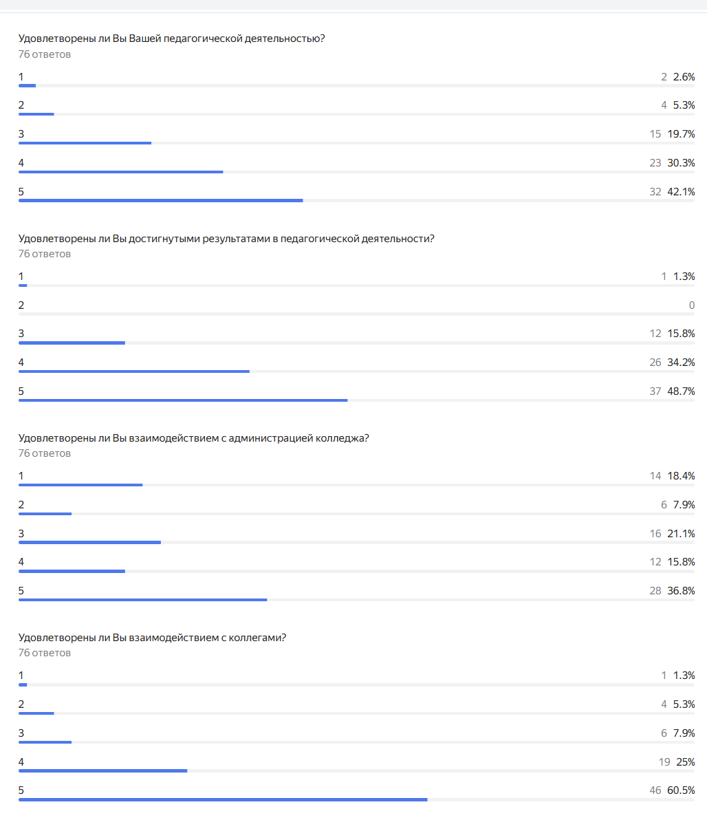
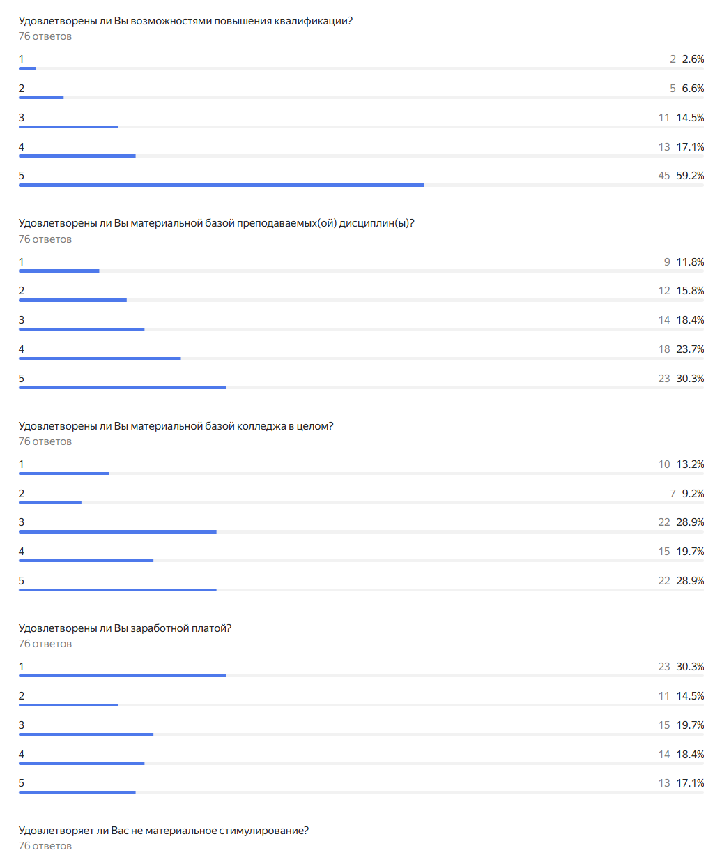
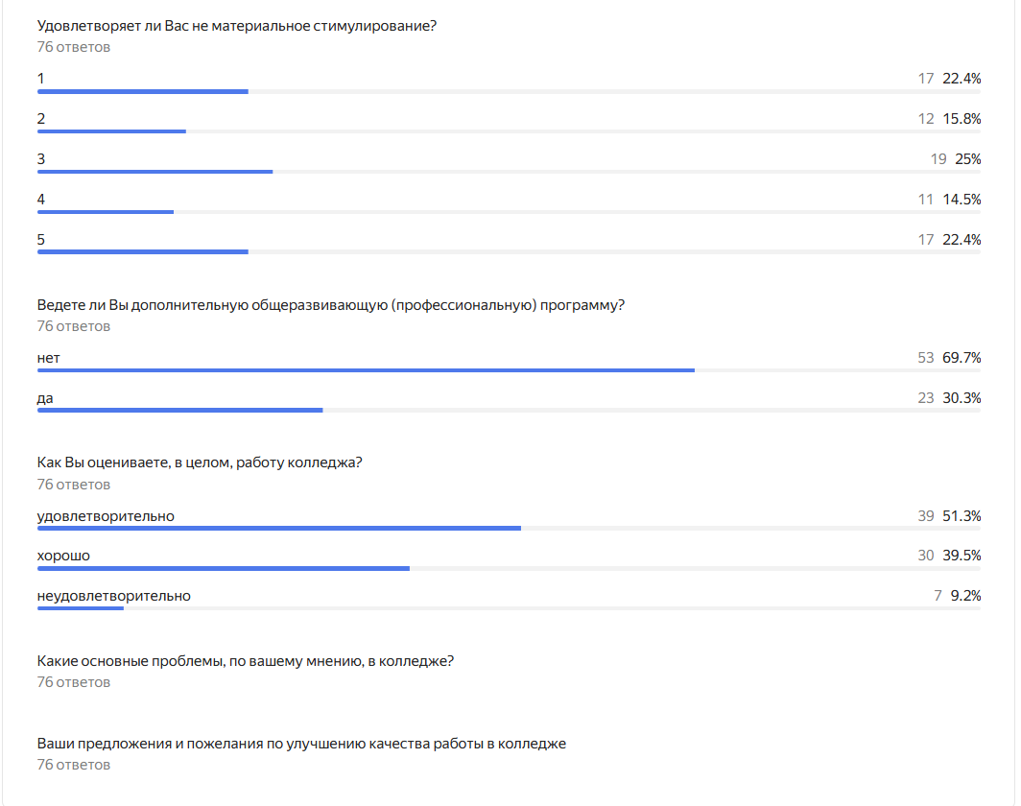

Результаты анкетирования
«Удовлетворенность обучающихся и родителей условиями, содержанием, организацией и качеством образовательного процесса в колледже»

Опрошено 363 чел.

Просим Вас ответить на представленные в анкете вопросы. Анкетирование анонимно и не предполагает передачу данных третьим лицам. Результаты анкетирования будут использоваться только организаторами анкетирования для изучения уровня удовлетворенности образовательными услугами, предоставляемыми колледжем.
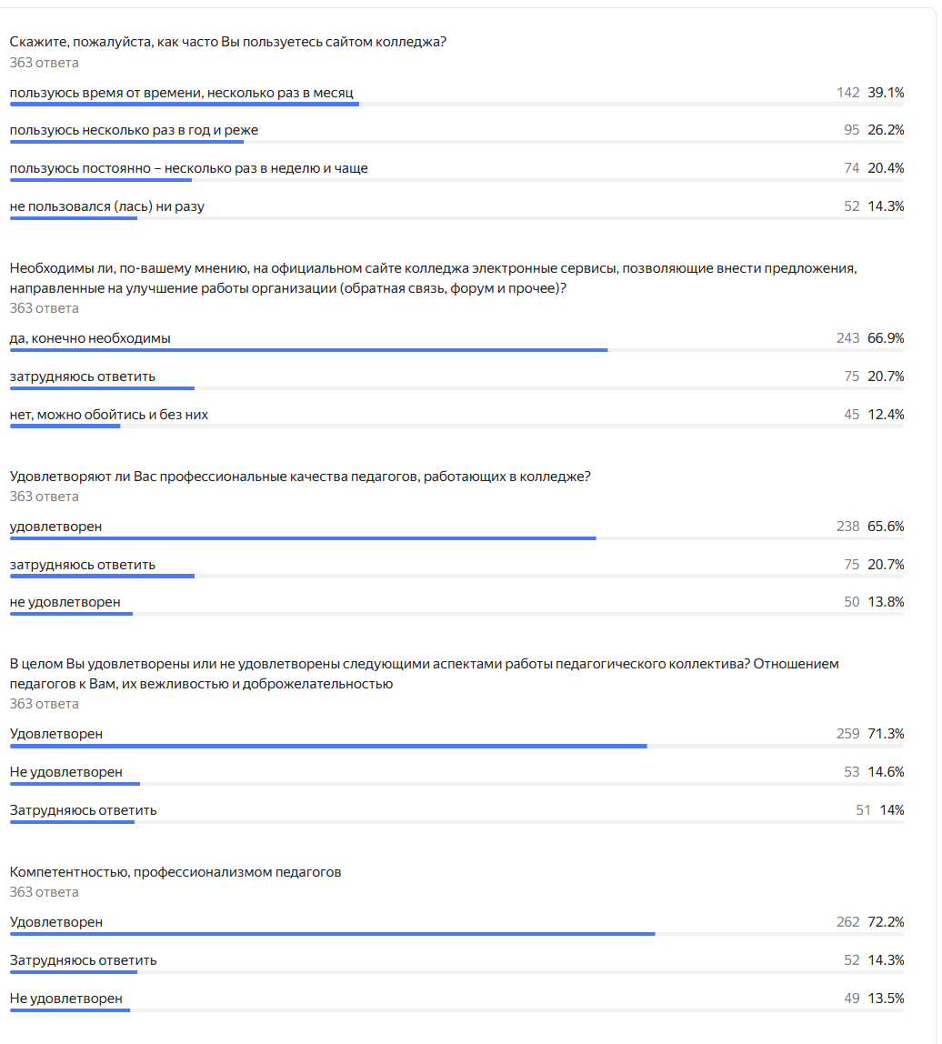
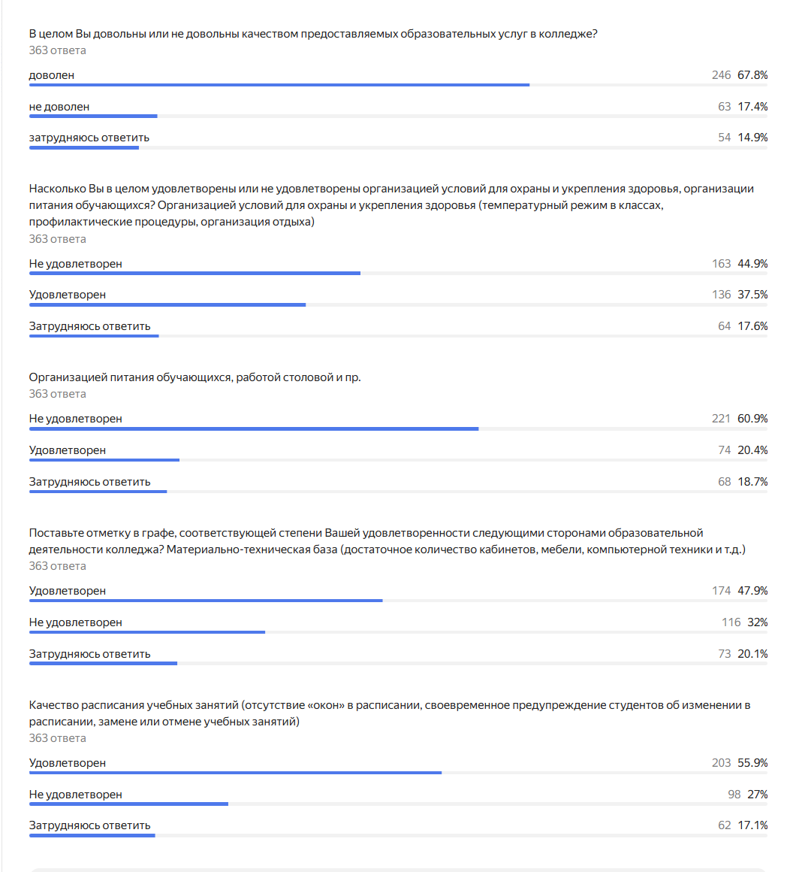
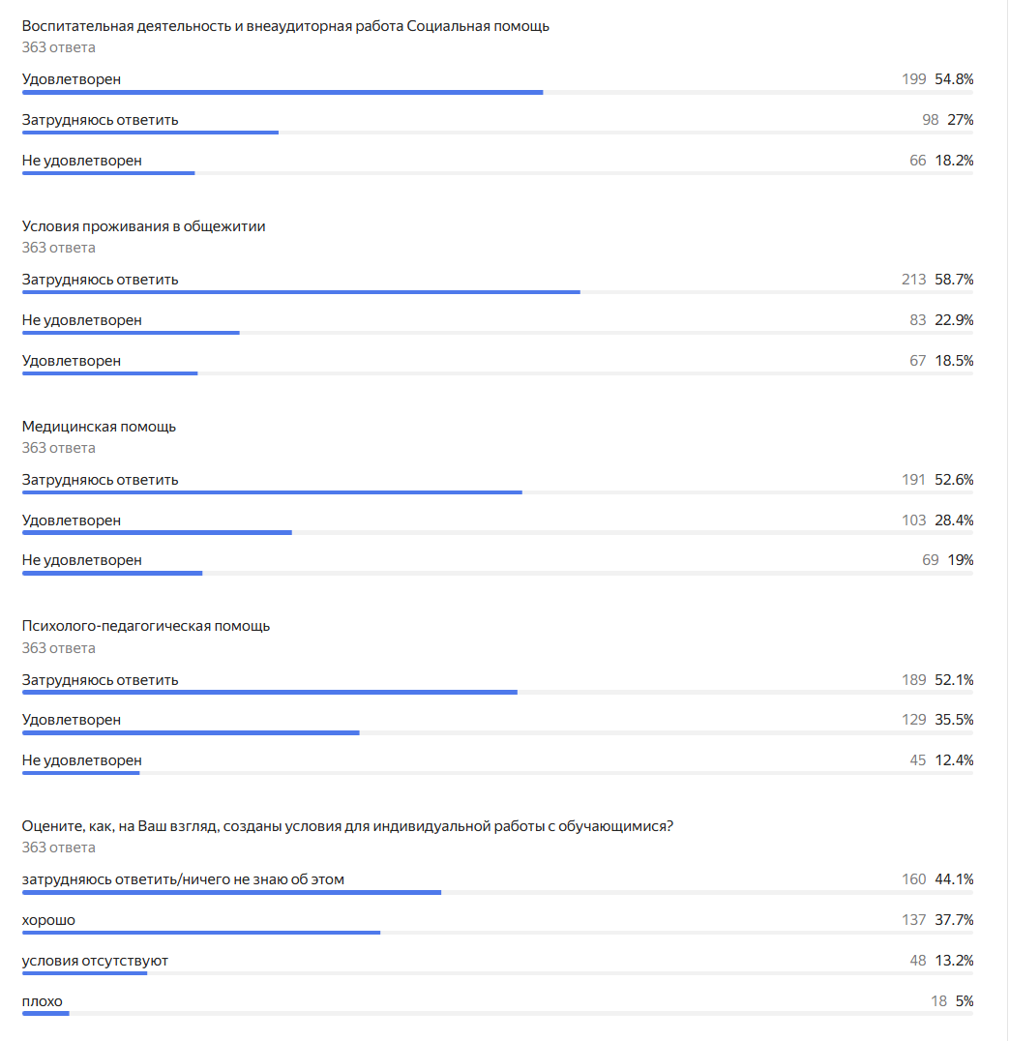
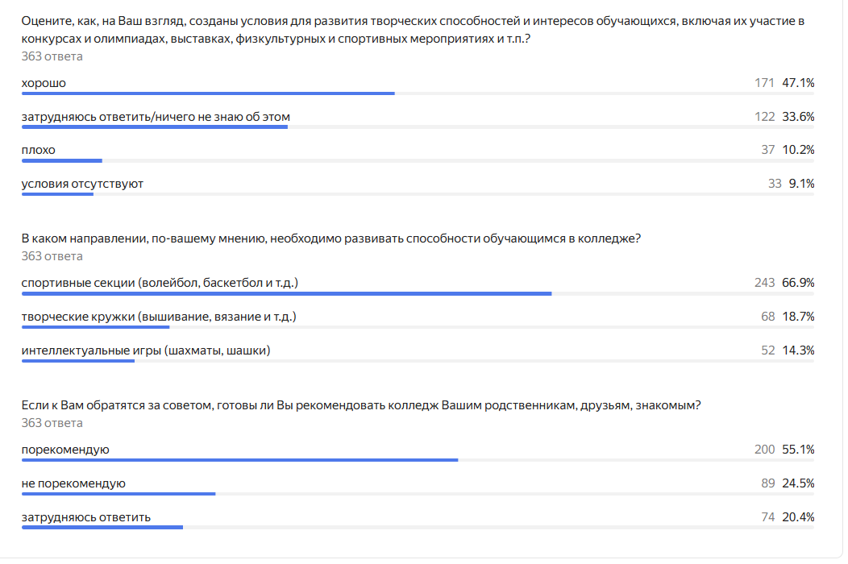

Результаты анкетирования
«Удовлетворенность работодателей качеством образования в колледже»
Предприятие (организация): опрошено 5 предприятий
Просим Вас ответить на нижеприведённые вопросы. Выбранные Вами варианты ответов выделите кружочком или галочкой, или впишите в строке «другое».

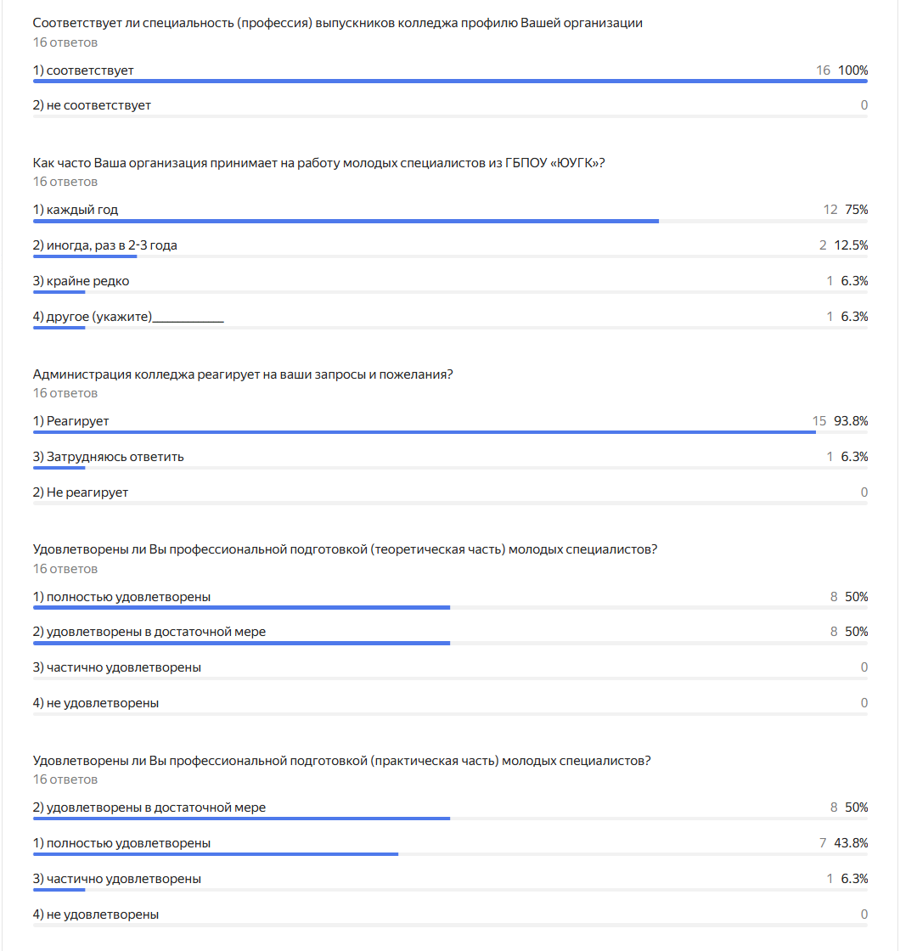
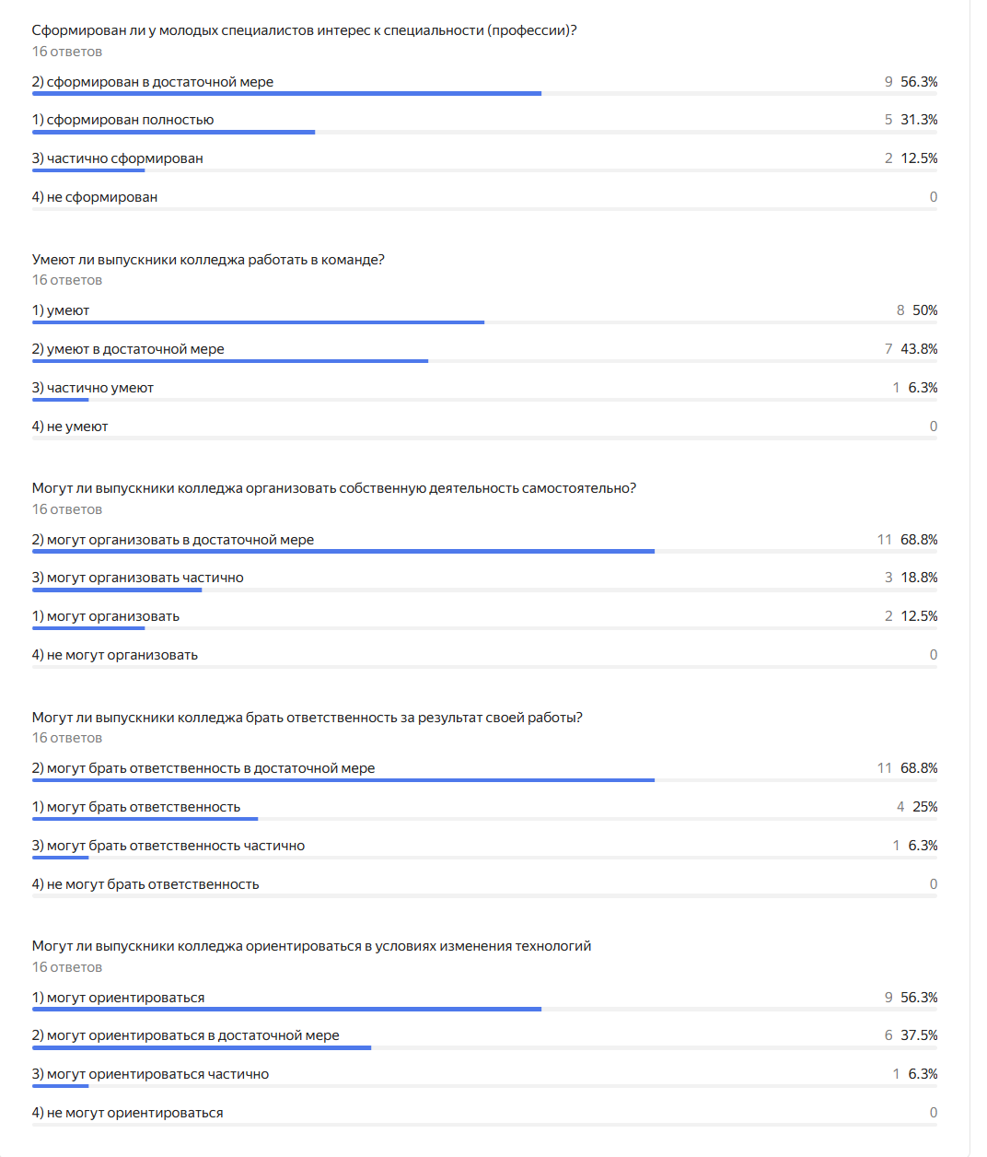

5.2. Итоговая аттестация выпускников
Государственная итоговая аттестация выпускников проводилась в соответствии в соответствии с Законом Российской Федерации «Об образовании в РФ», Порядком проведения государственной итоговой аттестации по образовательным программам среднего профессионального образования (Приказ Министерства Просвещения РФ от 08 ноября 2021 г. № 800), программой государственной итоговой аттестации по образовательной программе среднего профессионального образования на 2024/2025 учебный год.
Приказом ГБПОУ «ЮУГК» утвержден состав государственных экзаменационных комиссий по специальностям, включающий преподавателей, представителей работодателей.
В выпускных группах обучающихся по стандартам третьего поколения государственная итоговая аттестация проводилась в форме выполнения и защиты выпускной квалификационной работы.
В выпускных группах, обучающихся по актуализированным стандартам, стандартам ТОП50, стандартам пятого поколения государственная итоговая аттестация проводилась в форме государственного экзамена в виде демонстрационного экзамена и защиты выпускной квалификационной работы в виде дипломного проекта.
В выпускных группах были назначены рецензенты, специалисты организаций осуществляющих свою деятельность по профилю подготовки выпускников.
Для работы государственных экзаменационных комиссий были представлены следующие документы:
- Программа государственной итоговой аттестации по специальности;
- Требования к выпускным квалификационным работам, критерии оценки;
- Приказ о закреплении за студентами тем выпускных квалификационных работ с назначением руководителей;
- Протокол заседания педагогического совета по допуску студентов к государственной итоговой аттестации;
- Приказ директора колледжа о допуске студентов к государственной итоговой аттестации;
- Журналы теоретического и практического обучения;
- Сводные ведомости итоговых оценок;
- Производственные характеристики на студентов;
- Зачетные книжки студентов;
- Выпускные квалификационные работы;
- Отзыв руководителя;
- Рецензия на выпускную квалификационную работу.

Выпуск специалистов среднего звена и квалифицированных рабочих, служащих по специальностям и профессиям
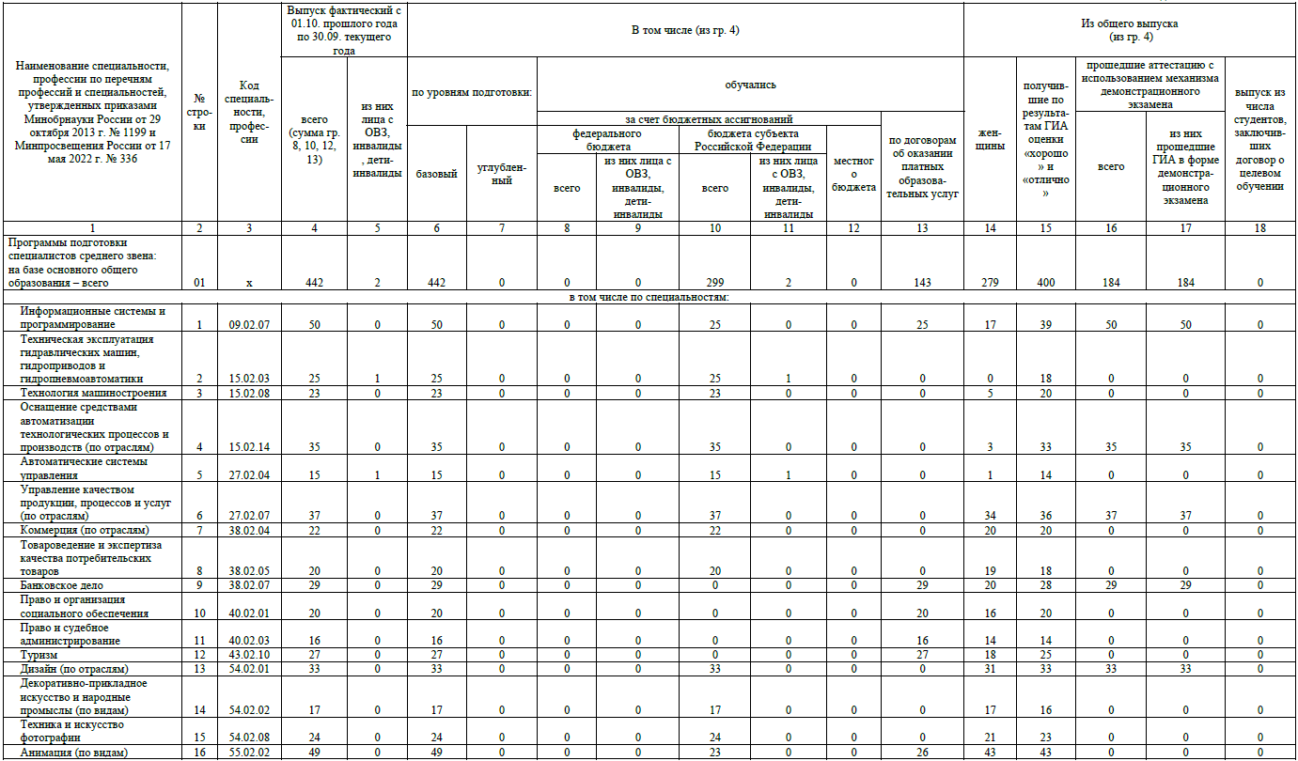
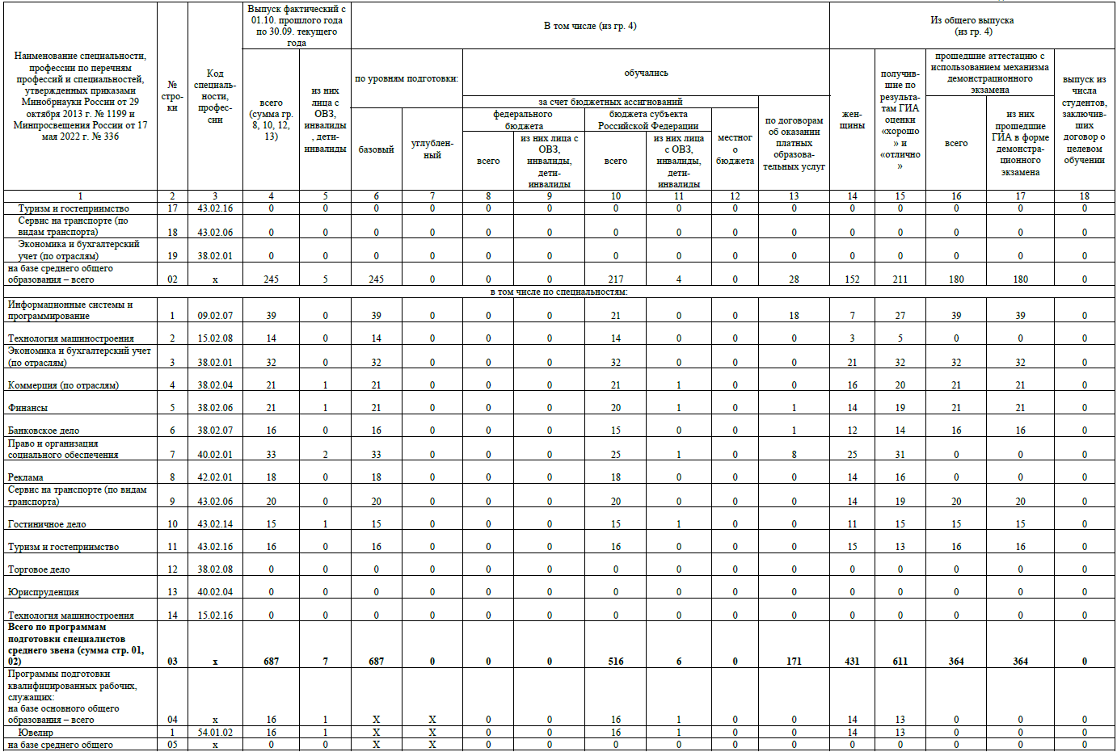
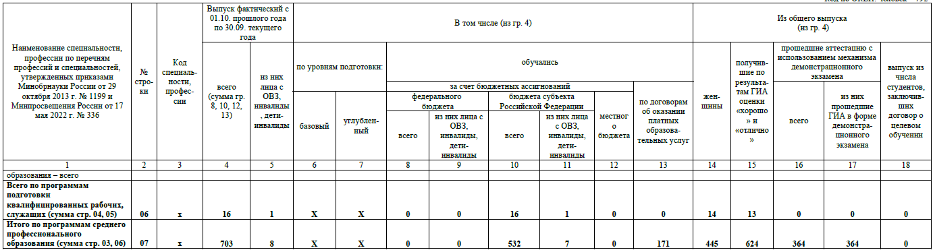
Выпуск специалистов среднего звена и квалифицированных рабочих заочной формы обучения
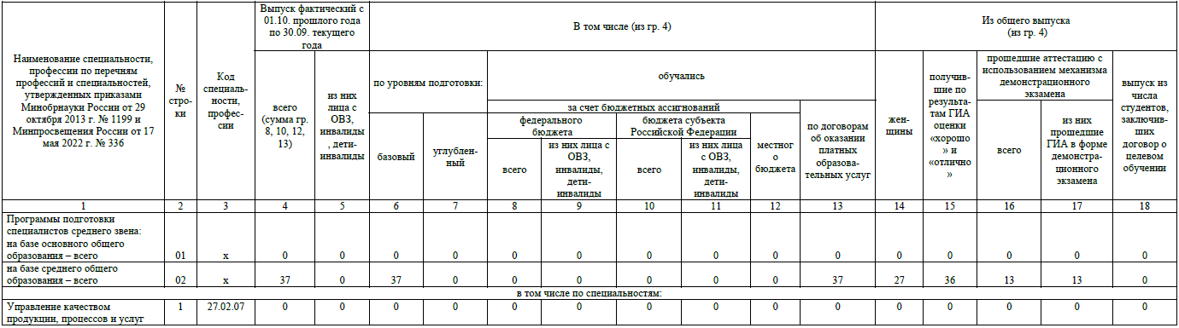

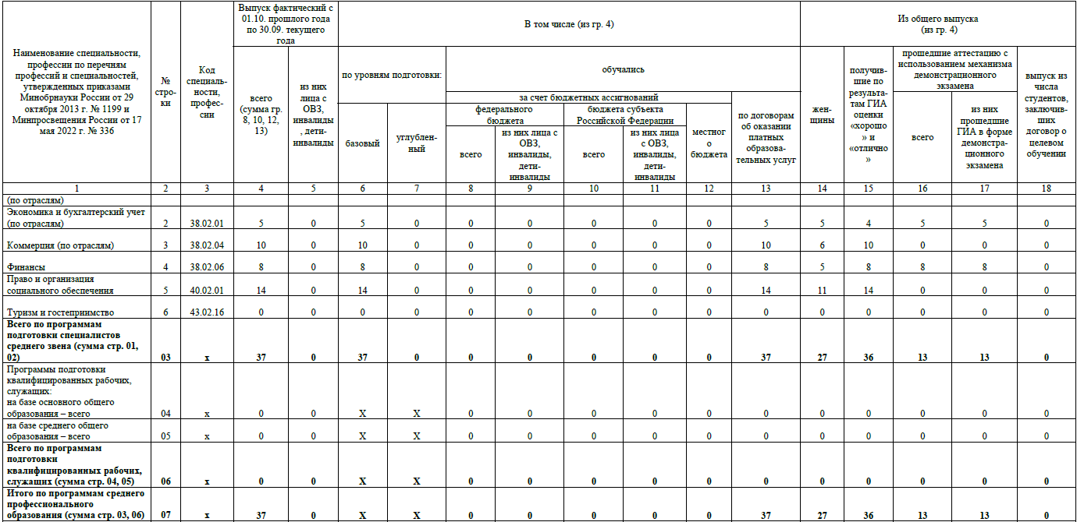

Выпуск специалистов среднего звена и квалифицированных рабочих, служащих по специальностям и профессиям Кыштымский филиал

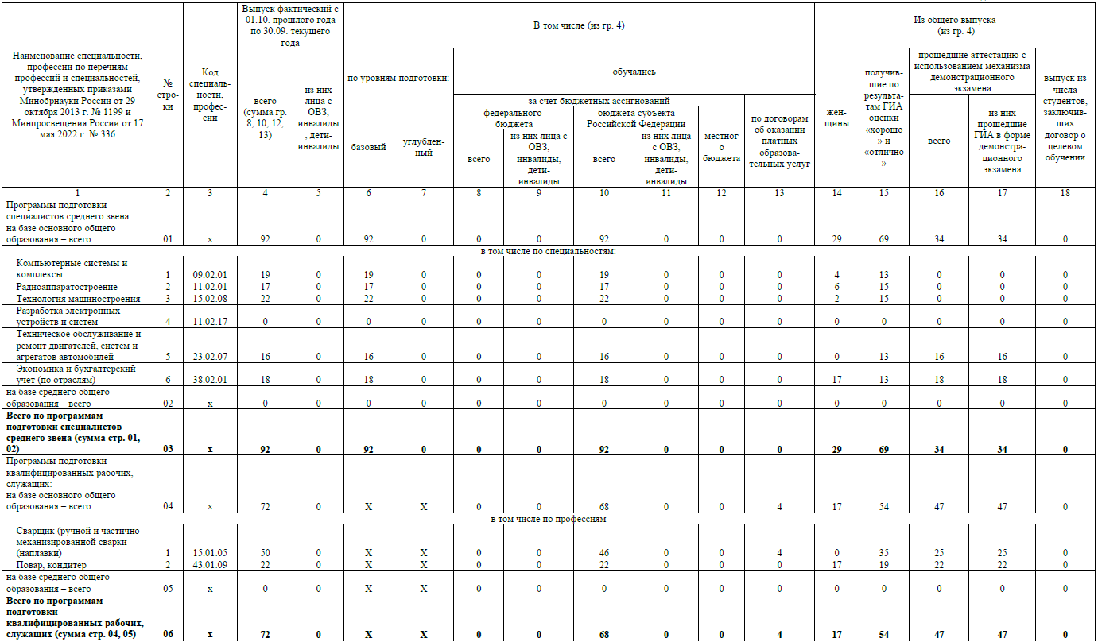

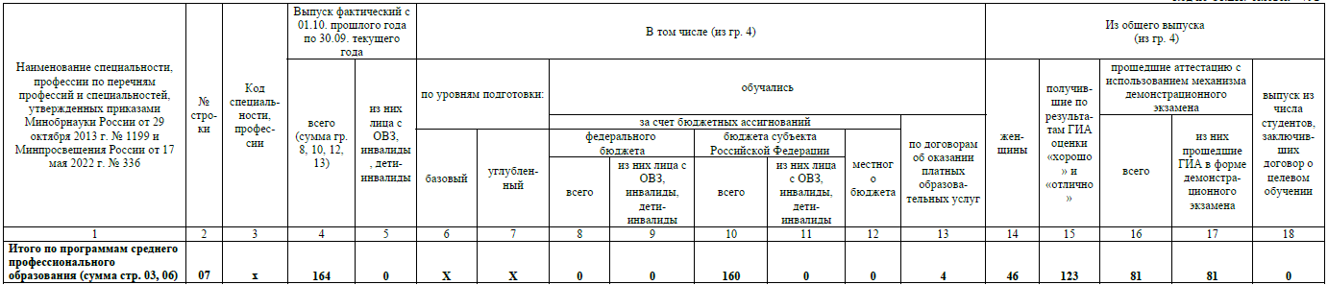

Выводы:
1. Оценка качества освоения ООП включает текущий контроль знаний, промежуточную и государственную итоговую аттестации обучающихся, что соответствует требованиям ФГОС СПО.
2. Контроль хода и результатов учебной деятельности студентов в колледже осуществляется в соответствии с требованиями, установленными нормативными локальными актами, определяющими порядок организации всех форм контроля и оценочной деятельности.
3. Организация и проведение государственной итоговой аттестации, состав государственной экзаменационной комиссии, процедура подготовки и защиты выпускных квалификационных работ, наличие и качество сопроводительных документов ГИА по специальностям, реализуемым в колледже, соответствуют требованиям ФГОС СПО.

6. ВОСПИТАТЕЛЬНАЯ РАБОТА

ОТЧЕТ ПО САМООБСЛЕДОВАНИЮ ГОСУДАРСТВЕННОГО БЮДЖЕТНОГО ПРОФЕССИОНАЛЬНОГО ОБРАЗОВАТЕЛЬНОГО УЧРЕЖДЕНИЯ
«ЮЖНО-УРАЛЬСКИЙ ГОСУДАРСТВЕННЫЙ КОЛЛЕДЖ»
ЗА 2025 г.

6. ВОСПИТАТЕЛЬНАЯ РАБОТА

Система воспитательной работы ГБПОУ «Южно-Уральский государственный колледж» — это развивающийся во времени и пространстве самоорганизующийся комплекс взаимосвязанных компонентов, направленный на создание условий для самореализации, самосовершенствования и самоактуализации личности будущего специалиста.
С сентября 2025 года в колледже реализуется Рабочая Программа воспитания в государственном бюджетном профессиональном образовательном учреждении «Южно-Уральский государственный колледж» по специальностям.
Воспитательный компонент является частью образовательной программы, реализуемой в образовательном учреждении.
В ГБПОУ «Южно-Уральский государственный колледж» реализуются следующие уровни образования:
- среднее профессиональное образование по программе подготовки квалифицированных рабочих, служащих на базе основного общего образования;
- среднее профессиональное образование по программе подготовки
специалистов среднего звена на базе основного общего образования и среднего общего образования.
Воспитательная работа в колледже направлена на реализацию основ государственной молодёжной политики Российской Федерации, Стратегии развития воспитания в Российской Федерации, требований ФГОС СПО и требований ФГОС СОО, при этом основной целью воспитательной деятельности является содействие профессионально-личностному становлению обучающихся.
Целевые ориентиры воспитания
Согласно «Основам государственной политики по сохранению и укреплению духовно-нравственных ценностей» (утв. Указом Президента Российской Федерации от 09.11.2022 г. № 809) ключевым инструментом государственной политики в области образования, необходимым для формирования гармонично развитой личности, является воспитание в духе уважения к традиционным ценностям, таким как патриотизм, гражданственность, служение Отечеству и ответственность за его судьбу, высокие нравственные идеалы, крепкая семья, созидательный труд, приоритет духовного над материальным, гуманизм, милосердие, справедливость, коллективизм, взаимопомощь и взаимоуважение, историческая память и преемственность поколений, единство народов России.
В соответствии с Федеральным законом от 29.12.2012 г. № 273-ФЗ «Об образовании в Российской Федерации» (в ред. Федерального закона от 31.07.2020 г. № 304-ФЗ) воспитательная деятельность должна быть направлена на «.. . формирование у обучающихся чувства патриотизма, гражданственности, уважения к памяти защитников Отечества и подвигам Героев Отечества, закону и правопорядку, человеку труда и старшему поколению, взаимного уважения, бережного отношения к культурному наследию и традициям многонационального народа Российской Федерации, природе и окружающей среде».
В соответствии с нормативными правовыми актами Российской Федерации в сфере образования цель воспитания обучающихся - развитие личности, создание условий для самоопределения и социализации на основе социокультурных, духовно-нравственных ценностей и принятых в российском обществе правил и норм поведения в интересах человека, семьи, общества и государства, формирование у обучающихся чувства патриотизма, гражданственности, уважения к памяти защитников Отечества и подвигам Героев Отечества, закону и правопорядку, человеку труда и старшему поколению, взаимного уважения, бережного отношения к культурному наследию и традициям многонационального народа Российской Федерации, природе и окружающей среде.
Задачи воспитания:
- усвоение обучающимися знаний о нормах, духовно-нравственных ценностях, которые выработало российское общество (социально значимых знаний);
- формирование и развитие осознанного позитивного отношения к ценностям, нормам и правилам поведения, принятым в российском обществе (их освоение, принятие), современного научного мировоззрения, мотивации к труду, непрерывному личностному и профессиональному росту;
- приобретение социокультурного опыта поведения, общения, межличностных и социальных отношений, в том числе в профессионально ориентированной деятельности;
- подготовка к самостоятельной профессиональной деятельности с учетом получаемой квалификации (социально-значимый опыт) во благо своей семьи, народа, Родины и государства;
- подготовка к созданию семьи и рождению детей.
Направления воспитания
Рабочая программа воспитания реализуется в единстве учебной и воспитательной деятельности с учётом направлений воспитания:
гражданское воспитание – формирование российской идентичности, чувства принадлежности к своей Родине, ее историческому и культурному наследию, многонациональному народу России, уважения к правам и свободам гражданина России;
формирование активной гражданской позиции, правовых знаний и правовой культуры;
патриотическое воспитание - формирование чувства глубокой привязанности к своей малой родине, родному краю, России, своему народу и многонациональному народу России, его традициям; чувства гордости за достижения России и ее культуру, желания защищать интересы своей Родины и своего народа;
духовно-нравственное воспитание - формирование устойчивых ценностно-смысловых установок, обучающихся по отношению к духовно-нравственным ценностям российского общества, к культуре народов России, готовности к сохранению, преумножению и трансляции культурных традиций и ценностей многонационального российского государства;
эстетическое воспитание - формирование эстетической культуры, эстетического отношения к миру, приобщение к лучшим образцам отечественного и мирового искусства;
физическое воспитание, формирование культуры здорового образа жизни и эмоционального благополучия - формирование осознанного отношения к здоровому и безопасному образу жизни, потребности физического самосовершенствования, неприятия вредных привычек;
профессионально-трудовое воспитание - формирование позитивного и добросовестного отношения к труду, культуры труда и трудовых отношений, трудолюбия, профессионально значимых качеств личности, умений и навыков; мотивации к творчеству и инновационной деятельности; осознанного отношения к непрерывному образованию как условию успешной профессиональной деятельности, к профессиональной деятельности как средству реализации собственных жизненных планов;
экологическое воспитание - формирование потребности экологически целесообразного поведения в природе, понимания влияния социально-экономических процессов на состояние окружающей среды, важности рационального природопользования; приобретение опыта эколого- направленной деятельности;
ценности научного познания - воспитание стремления к познанию себя и других людей, природы и общества, к получению знаний, качественного образования с учётом личностных интересов и общественных потребностей.
Целевые показатели:
1. Доля обучающихся по дополнительным образовательным программам, реализуемым в ПОО, в общем количестве обучающихся ПОО (75%).
2. Доля обучающихся, вовлеченных в деятельность молодежных организаций, объединений (пользующихся государственной поддержкой), в общем количестве обучающихся (12%).
3. Доля обучающихся, вовлеченных в волонтерскую деятельность, в общем количестве обучающихся в ПОО (20%).
4. Доля обучающихся, сдавших нормативы ГТО, в общем количестве обучающихся в ПОО (3%).
5. Доля обучающихся, участвующих очно в областных конкурсах, входящих в Календарь областных мероприятий (за исключением конкурсов профессиональной направленности), в общем количестве обучающихся в ПОО, 63%.
6. Доля победителей и призеров в числе участвующих Показатель ожидаемого результата в конкурсах, входящих в Календарь областных мероприятий (за исключением конкурсов профессиональной направленности) (20%)
7. Доля обучающихся, участвующих в мероприятиях по гражданско-патриотическому воспитанию, в общем количестве обучающихся (30%).
8. Доля обучающихся, совершивших правонарушения Показатель ожидаемого результата и стоящих на внешнем учете, в общем количестве обучающихся (0,1%)
9. Доля обучающихся, вовлеченных в деятельность органов студенческого самоуправления, в общем количестве обучающихся (6%).
Управление воспитательной работой обеспечивается кадровым составом, включающим директора, который несёт ответственность за организацию воспитательной работы в профессиональной образовательной организации, заместителя директора, непосредственно курирующего данное направление, педагогов-организаторов, социальных педагогов, специалистов психолого-педагогической службы, классных руководителей (кураторов), преподавателей. Функционал работников регламентируется требованиями профессиональных стандартов.
Содержание воспитательной работы в колледже регламентируется содержанием следующих нормативно-правовых документов:
1.Устав колледжа
2. Правила внутреннего распорядка
3. Рабочая Программа воспитания
4. Положение о Совете по профилактике правонарушений и безнадзорности обучающихся
5. Положение об Учебно-воспитательной комиссии
6. Положение о волонтёрском движении
7. Положение о кураторе
8. Положение о Совете кураторов
9. Положение о студенческом общежитии
11. Положение о Совете обучающихся
12. Положение о студенческом самоуправлении
14. Положение о применении к обучающимся мер дисциплинарного взыскания
15. Положение о Штабе воспитательной работы в ГБПОУ «ЮУГК»
16. Методические рекомендации по организации и проведению родительского собрания Методические рекомендации для куратора учебной группы
17. Методические рекомендации по организации и проведению комплексной психологической диагностики первокурсников
18. Методические рекомендации по психологической оценке уровня сформированности общих компетенций выпускников ГБПОУ «Южно-Уральский государственный колледж»
19. Методические рекомендации по психолого-педагогическому сопровождению студентов с ОВЗ и инвалидов
20. Методические рекомендации по психолого-педагогической оценке, готовности студентов технических специальностей СПО к переходу на интегрированное обучение
24. Положение о внешнем виде обучающихся, педагогических работников государственного бюджетного профессионального образовательного учреждения «Южно-Уральский государственный колледж»
25. Положение о дежурстве обучающихся.
Для организации воспитательной работы предусмотрено наличие оборудованных помещений:
для работы органов студенческого самоуправления; проведения культурного студенческого досуга и занятий художественным творчеством, техническое оснащение которых должно обеспечивать качественное воспроизведение фонограмм, звука, видеоизображений, а также световое оформление мероприятия (актовый зал, репетиционные помещения и др.);
для работы психолого-педагогических и социологических служб (кабинет психолога, кабинет социального педагога);
объекты социокультурной среды (музей, библиотека, культурно-досуговые центры и другие);
спортивные сооружения (залы и площадки, оснащённые игровым, спортивным оборудованием и инвентарём).
Материально-техническое обеспечение воспитательной работы предусматривает возможность:
проведения массовых мероприятий, собраний, представлений, досуга и общения обучающихся, группового просмотра кино- и видеоматериалов, организации сценической работы, театрализованных представлений;
выпуска печатных и электронных изданий, теле- и радиопрограмм и т.д.;
художественного творчества с использованием современных инструментов и технологий, реализации художественно-оформительских и издательских проектов;
систематических занятий физической культурой и спортом, проведения секционных спортивных занятий, участия в физкультурно-спортивных и оздоровительных мероприятиях; выполнения нормативов комплекса ГТО;
обеспечения доступа к информационным ресурсам Интернета, учебной и художественной литературе, коллекциям медиаресурсов на электронных носителях, к множительной технике для тиражирования учебных и методических тексто-графических и аудио- и видеоматериалов, результатов творческой, научно-исследовательской и проектной деятельности обучающихся.
Информационное обеспечение воспитательной работы имеет в своей инфраструктуре объекты, обеспеченные средствами связи, компьютерной и мультимедийной техникой, интернет-ресурсами и специализированным оборудованием.
Информационное обеспечение воспитательной работы направлено на:
информирование о возможностях для участия обучающихся в социально значимой деятельности;
информационную и методическую поддержку воспитательной работы;
планирование воспитательной работы и её ресурсного обеспечения;
мониторинг воспитательной работы;
дистанционное взаимодействие всех участников (обучающихся, педагогических работников, органов управления в сфере образования, общественности);
дистанционное взаимодействие с другими организациями социальной сферы.
Информационное обеспечение воспитательной работы включает: комплекс информационных ресурсов, в том числе цифровых, совокупность технологических и аппаратных средств (компьютеры, принтеры, сканеры и др.).

6.1. Совет кураторов
Воспитательная деятельность в учебных группах колледжа осуществляется в том числе кураторами, назначаемыми приказом директора. С целью дальнейшего совершенствования воспитательной работы в образовательном учреждении в колледже создан и утвержден Совет кураторов, который является совещательным органом самоуправления.
Совет кураторов – структурное подразделение, входящее в систему управления воспитательным процессом колледжа и координирующее организационную работу кураторов.
В своей работе Совет кураторов руководствуется законами Российской Федерации, законом РФ «Об образовании», Приказами Министерства образования РФ и Министерства образования Челябинской области, нормативными правовыми актами органов государственной власти и управления, Уставом колледжа, решениями педагогического Совета колледжа, приказами и распоряжениями директора колледжа, иными локальными нормативными актами ГБПОУ «Южно-Уральский государственный колледж», в том числе Положением о совете кураторов.
Основная цель Совета кураторов – совершенствование и повышение качества и эффективности методической и организационной составляющих воспитательной работы со студентами колледжа путем обеспечения организации и координации эффективной деятельности кураторов учебных групп, взаимодействия между кураторами и студентами, мониторинг качества кураторской работы в колледже.
Задачи деятельности Совета кураторов:
- повышение теоретического, научно-методического уровня подготовки кураторов по вопросам психологии и педагогики воспитательной работы;
- организация программно-методического сопровождения воспитательной работы в группе и в колледже, способствующей повышению ее эффективности;
- обеспечение выполнения единых подходов к воспитанию обучающихся;
- информирование о нормативно-правовой базе, регулирующей работу кураторов, в рамках модернизации образования;
- формирование мотивационной сферы педагогов в целях совершенствования профессиональной компетенции;
- обобщение, систематизация и распространение передового педагогического опыта;
- координация планирования, организации и педагогического анализа воспитательных мероприятий в колледже;
- создание проблемных (временная организация или «команда», состоящая из людей, обладающих определенной компетентностью, созданная с целью исследования какого-то актуального вопроса и выработки рекомендаций по его разрешению) и творческих групп для решения актуальных проблем реализации воспитательных целей в колледже;
- оценка работы членов объединения.
Совет кураторов свою деятельность осуществляет в тесном контакте с учебно-методическом отделом колледжа и подотчётен главному коллективному органу педагогического самоуправления – Педагогическому совету; непосредственно подчиняется заместителю директора по воспитательной работе.
Работа Совета кураторов проводится в соответствии с планом, утверждённым заместителем директора по ВР; заседания проводятся в течение учебного года не реже 1 раза в 2 месяца.
Совет кураторов полномочен:
- обращаться к администрации колледжа с предложениями по совершенствованию воспитательной работы со студентами, улучшению организации учёбы и отдыха студентов;
- вносить предложения по поощрению лучших кураторов студенческих групп, членов Совета кураторов;
- принимать участие в разработке Положений, регламентирующих воспитательную работу в колледже;
- выносить административные решения о поощрениях студентов по итогам межсессионной и промежуточной аттестациям; за активную общественную работу в учебной группе и колледже; за активную общественную, организационную, постановочную, творческую, издательскую деятельность в студенческом Совете;
- выносить административное решение о взысканиях студентов по итогам межсессионной и промежуточной аттестациям; за нарушение правил проживания в общежитии; за нарушение правил внутреннего распорядка в колледже.

6.2. Совет студенческого самоуправления (Студсовет)

Студенческий совет является коллегиальным органом студенческого самоуправления государственного бюджетного профессионального образовательного учреждения «Южно-Уральский государственный колледж», который создается в целях обеспечения реализации прав обучающихся на участие в управлении образовательным процессом, решения важных вопросов жизнедеятельности студенческой молодежи, развития её социальной активности, поддержки и реализации социальных инициатив.
Основной целью Студенческого совета является обеспечение самостоятельного участия в решении общих вопросов, связанных со студенческой жизнью.

Студенческое самоуправление в колледже осуществляют структурные подразделения:
- студенческая конференция;
- студенческий Совет;
- старостат;
- собрание группы;

Органы студенческого самоуправления решают вопросы в рамках своей компетенции. Перечень вопросов, отнесенных к компетенции органов студенческого самоуправления, согласовывается с администрацией колледжа.
Исполнительным органом студенческого самоуправления колледжа является Студсовет.
Полномочия Студсовета колледжа:
- проводить работу, направленную на повышение сознательности студентов, воспитание бережного отношения к имущественному комплексу колледжа; укрепление учебной дисциплины и правопорядка в учебных аудиториях и студенческом общежитии, повышение гражданского самосознания студентов, воспитание чувства долга и ответственности;
- проводить работу со студентами по выполнению устава и правил внутреннего распорядка колледжа;
- содействовать органам управления колледжа в вопросах организации образовательной деятельности;
- своевременно в установленном порядке рассматривать все заявления и обращения студентов, поступающие в Студенческий совет;
- проводить работу в соответствии с Положением и планом деятельности Студенческого совета на учебный год;
- поддерживать социально значимые инициативы студентов;
- представлять и защищать интересы студентов перед органами управления колледжа, государственными органами, общественными объединениями, иными организациями и учреждениями;
- информировать органы управления колледжа соответствующего уровня о своей деятельности.
В порядке реализации указанных полномочий Студсовет от имени студентов может обращаться к администрации колледжа, в том числе к администрации образовательных комплексов, с предложениями и заявлениями.
Студенческий Совет имеет следующую структуру:
- президент Студенческого Совета;
- вице-президент (заместитель) Студенческого Совета (3 человека по образовательным корпусам);
- председатели комплексов колледжа;
- руководителя пресс-центра (информационно-технический сектор);
- руководителя культурно-досугового сектора;
- руководителя волонтерского сектора;
- руководителя спортивного сектора;
- руководителя трудового сектора.
Общая численность Студсовета составляет 45 человек.
В рамках работы Студсовета образованы 6 комиссий по направлениям:
1. Учебный сектор;
2. Культурно-досуговый сектор;
3. Трудовой сектор;
4. Спортивный сектор;
5. Пресс-центр;
6. Волонтерский сектор.
Информационную поддержку студсовету и воспитательным отделам образовательных комплексов оказывает группы в Контакте ЮУГК.
Студсовет за отчетный период активно участвовал в мероприятиях внутриучрежденческого, городского и областного масштаба:
- викторина, посвящённая Дню российской науки,
- всемирный День родного языка,
- интеллектуальная игра в честь присоединения Крыма к Российской Федерации,
- интеллектуальная игра, приуроченная к Дню космонавтики,
- тематическая дискотека «Осенний бал-маскарад»,
- квартирник, приуроченный к Дню студента,
- день российского студенчества: Тематическая дискотека «От динозавров до н.в.»,
- веселые старты «А, ну-ка, парни!», посвященные Дню защитника Отечества,
- посвящение в студенты -2025,
- школа актива,
- новогодняя студенческая ярмарка, новогоднее шествие «По следам Деда мороза», новогодний студенческий квартирник,
- день книгодарения (14 февраля),
- оформление актового зала к праздничному концерту 8 марта и 23 февраля,
- мероприятие “Широкая масленица”,
- концерт, посвященный Дню учителя,
- фестиваль национальных культур «Народы России», посвященный Дню народного единства,
- заседания Совета профилактики, УВК.
Студенческий Совет самоуправления активно и плодотворно взаимодействует с иными структурами колледжа: волонтерское движение «ДобраТворцы», студенческий центр патриотического воспитания «Сотник», спортивные секции колледжа, театральные и танцевальные студии, а также сотрудничает на основе доверительных и дружеских отношений со всеми учебными группами колледжа и другими колледжами.
Участие волонтёров колледжа в мероприятиях:

Мероприятие | Количество студентов | Результат
Мероприятие  «Будущее в Профессионалитете» | 6 | Участие
Поход в кинотеатр «Знамя» | 18 | Участие
Акция «Коробка храбрости»  Помощь благотворительному фонду «Искорка» | 85 | Участие
Митинг «День снятия блокады Ленинграда»  пр. Победы. Ленинградский мост. | 2 | Участие
Педагогическая научно - практическая конференция «Педагогическое мастерство, теория и практика» | 6 | Участие
Дискотека «От динозавров до нашего времени» | 11 | Участие
Помощь храму Святой блаженной Ксении Петербургской | 5 | Участие
Мастер- класс оказания первой помощи Общероссийской Общественной организации  «Российский красный крест» | 20 | Участие
Акция  «День книгодарения | 6 | Участие
Передача гуманитарной помощи СВО ЧРОО ПСДКРНПНВС «Русская дружина» | 259 | Участие
День памяти о россиянах, исполнявших долг за пределами Отечества. | 15 | Участие
Весёлые старты  «День защитника отечества» | 6 | Участие
День открытых дверей | 8 | Участие
Проводы русской зимы  «Широкая масленица» | 2 | Участие
Поход на каток ЦПКиО им.  Ю. А Гагарина | 20 | Участие
Помощь в организации проведения народного гуляния «Невская Масленица» Храм Александра Невского. | 6 | Участие
Отборочный этап творческих выступлений, конкурс  «Я вхожу в мир искусства»  Фестиваля  «Весна студенческая» | 3 | 2 место
Благотворительная акция  «Корзина добра»  Фонд Банк еды «Русь» | 4 | Участие
Поход на каток ЦПКиО им.  Ю А Гагарина | 22 | Участие
Флешмоб Марафон здоровых решений «Независимость» | 13 | Участие
КВИЗ ко дню воссоединения Крыма с Россией | 15 | Участие
Мероприятие «Мастер года» | 7 | Участие
Всероссийский Конкурс «Горжусь Отечеством | 3 | Участие
Акция «Птичий дом» изготовление скворечников, размещение в сквере | 7 | Участие
Акция благотворительной помощи раненым бойцам СВО. | 304 | Участие
Региональный этап «Студент года-2025» | 1 | Участие
Акция «Вместе против террора» | 175 | Участие
Переезд Паллиативного детского отделения ГКБ № 9 | 29 | Участие
Проект «Цифровой гражданин» | 23 | Участие
«Единый день открытых дверей». | 8 | Участие
Президиум совета ветеранов СПО | 6 | Участие
Семинар взаимодействие колледжей и детских садов | 13 | Участие
Акция «С заботой о ближнем» ВОС организации | 10 | Участие
АНО Молодёжь Южного Урала | 2 | Участие
Встреча "Современность, нравственность, мораль» | 44 | Участие
Открытый урок Банк еды Русь | 74 | Участие
Всероссийский конкурс видеороликов «Спасём жизнь вместе» | 5 | Участие
Игра «Я в мире прав и обязанностей». | 10 | Участие
«День волонтёра» | 20 | Участие
Дни открытых дверей | 10 | Участие
Фотоконкурс «Волонтерство в объективе». | 1 | Участие
Благотворительная акция  «Корзина добра»  Фонд Банк еды «Русь» | 502 | Участие

Участие Студенческого центра патриотического воспитания «Сотник» в мероприятиях:

Мероприятие | Количество студентов | Результат
Праздничный онлайн-флешмоб, посвященный светлому празднику Рождества Христова | 30 | Участие
Январский сбор православного молодёжного актива | 3 | Грамота участников
Традиционная казачья вечёрка, приуроченная к светлому празднику Крещения Господне | 20 | Участие
Возложение цветов к мемориалу казакам, приуроченное к Дню памяти жертв расказачивания | 15 | Участие
Встреча с участником Специальной военной операции, заместителем атамана Пятого отдела "Исетская линия" по работе с молодежью, координатором молодежного крыла "Народного фронта" в Свердловской области Мезениным Александром Алексеевичем | 50 | Участие
Лекция, посвященная событиям Революции 1905 года | 10 | Участие
Казачий круг Хуторского казачьего общества Советского района г. Челябинска «Южный» | 30 | Грамоты участников
Церемония возложения цветов в память о Дне полного освобождения Ленинграда от фашистской блокады | 15 | Участие
Экскурсия в Музей малолетних узников фашистских концлагерей (Школе №75), приуроченная к Международному дню памяти жертв Холокоста | 15 | Участие
Церемония возложения цветов к памятнику Малолетним узникам фашизма | 15 | Участие
Казачьи сборы Южного Урала и ОВКО | 15 | Грамоты участников
Встреча с Советником губернатора Свердловской области, Почётным атаманом Оренбургского войскового казачьего общества, казачьим генералом Романовым Владимиром Ивановичем | 20 | Участие
Церемония возложения цветов к памятнику «Доблестным сынам Отечества», приуроченная к Дню вывода советских войск из Афганистана | 15 | Участие
Интерактивное занятие, посвящённое Всемирному дню родного языка | 20 | Участие
Мастер-класс по изготовлению окопных свечей | 30 | Участие
Встреча с ветераном Специальной военной операции и казаком Хуторского казачьего общества «Южный» Юшковым Юрием Анатольевичем | 20 | Участие
Конкурс художественного творчества, посвященного Дню защитника Отечества | 20 | Дипломы победителей
Показ документального фильма «Уральская ярость: «Черные ножи» – освободители Европы» | 20 | Участие
Тактическая игра «Победа будет за нами!» | 5 | Диплом победителей
Весенние гуляниях на базе Образовательного центра №1 | 5 | Благодарственные письма
Муниципальный отборочный этап военно-патриотической игры «Зарница 2.0» | 10 | Диплом призеров
Фестиваль традиционной казачьей кухни, приуроченный Дню работника культуры Российской Федерации | 15 | Дипломы участников
Соревнования по-Современному мечевому бою в формате 3 на 3 | 40 | Дипломы победителей
обучающий семинар по социальному проектированию для казаков ОВКО | 10 | Благодарственные письма
Открытие проекта «Творцы ИИ: образовательный курс для молодых профессионалов» | 19 | Участие
Всероссийский конкурс видеороликов «Горжусь Отечеством» | 10 | Диплом победителя
IV областного фестиваля студенческого творчества «Студенческая весна профессиональных образовательных организаций Челябинской области» | 1 | Диплом серебряного лауреата
Военно-учебные сборы для учащихся старших классов Советского района города Челябинска | 10 | Благодарственные письма
Интеллектуальная викторина «Своя игра» к Дню воинской славы — День победы русских воинов князя Александра Невского над немецкими рыцарями на Чудском озере (Ледовое побоище, 1242 год) | 30 | Дипломы победителей
Межрегиональный творческий конкурс «Вставай, страна огромная» | 2 | Дипломы лауреатов
IV межмуниципальную кадетскую Спартакиаду Чебаркульского района «Мы — достойное поколение» | 3 | Благодарственные письма
Ежегодный майский сбор православного молодёжного актива Челябинской митрополии | 2 | Дипломы участников
Митинг, посвящённый 80-летию Победы в Великой Отечественной войне | 10 | Участие
Отчетный концерт «Прослужил казак три года» в ЧГИК | 5 | Участие
Традиционная казачья вечёрка, при участии активистов Молодёжки НФ ЧО | 30 | Участие
Торжественная церемония принятия кадетской присяги | 20 | Дипломы участников
XXV ежегодный Областной смотр строя и песни «Салют, Победа!» | 10 | Дипломы участников
интеллектуальная викторина «Своя игра», приуроченная к Дню воинской славы - победное завершение Крымской наступательной операции 1944 года | 20 | Дипломы участников
Посещение выставки агитационного поезда «Единство в памяти. Сила в подвиге!» | 5 | Участие
Областной конкурс молодежных короткометражных авторских фильмов «ПроПобеду» | 10 | Диплом победителя
Мастер-класс по огневой подготовке | 20 | Участие
Мастер-класс по рубке шашкой | 20 | Участие
Акция с Молодежкой НФ ЧО по сбору и погрузке гуманитарной помощи, приуроченная к Дню России | 12 | Участие
Региональный этап Всероссийской военно-спортивной игры «Казачий сполох» | 15 | Диплом призёров, благодарственные письма
Сборы Ресурсного центра Челябинской области «Казачий курень» | 5 | Дипломы участников
Торжественный концерт, посвящённый празднованию Дня России | 8 | Участие
X Всероссийский фестиваль традиционной казачьей культуры «ЗЛАТА ГОРКА» | 5 | Благодарственное письмо
XIX Областной фестиваль детских и молодежных казачьих коллективов «Казачьему роду нет переводу» | 5 | Участие
III Региональный фестиваль традиционных духовных ценностей «Троица в Троицке» | 5 | Диплом участника
Лекция «Нейросети для жизни» | 30 | Диплом участника
Хакатон «Творцы ИИ: образовательный курс для молодых профессионалов» | 10 | Дипломы участников
Мастер-класс к Дню кинологических подразделений МВД РФ | 15 | Участие
Возложение цветов к Вечному огню в День памяти и скорби 22 июня | 5 | Участие
Концерт-спектакль «Нам дороги эти позабыть нельзя» | 3 | Участие
Слёт казачьих молодёжных объединений Челябинской области | 10 | Диплом серебряных призёров
Мероприятие, посвященное 111-й годовщине начала Первой Мировой войны, | 5 | Участие
Заседание расширенного Совета регионального отделения Общероссийской общественно-государственной организации «Ассамблея народов России» к Дню коренных народов России | 5 | Участие
Военно-полевые сборы Кадетского корпуса МОУ Аргаяшской СОШ №1 | 5 | Благодарственные письма
Встреча состоялась с воспитанниками Молодёжной казачьей организации «ПЛАТ» и помощником войскового атамана (по взаимодействию с общественными организациями казаков) есаулом Исаевым Дмитрием Валерьевичем | 1 | Участие
III областной фестиваль традиционной культуры «Яблочный спас» | 3 | Участие
Форум (слёт) молодежных казачьих организаций ОВКО | 12 | Дипломы участников, благодарственные письма
Международный фестиваль документального кино «RT.Док: Время Наших Героев» | 15
Экскурсия в музей памяти жертв трагедии в Беслане, расположенный в Образовательном центр №1 г. Челябинска | 3 | Участие
Городской общественный вернисаж, посвященный 289-летию города Челябинска | 5 | Благодарственное письмо
Мастер-класс по программе «Стоп Кровь» от Молодежки НФ ЧО | 15 | Участие
Выборы в Законодательное собрание Челябинской области VIII созыва | 15 | Благодарственные письма
Концерт в честь трехлетней годовщины присоединения к России Донецкой и Луганской Народных республик, а также Херсонской и Запорожской областей | 15 | Участие
Региональный этап Российской национальной премии «Студент года-2025» | 5 | Диплом участников, диплом победителя
XXI областной фестиваль традиционной казачьей культуры «РОДНИКИ ЗОЛОТОЙ ДОЛИНЫ» | 2 | Участие
Мероприятие «Живая нить традиций» | 3 | Благодарственные письма
I I Всероссийском открытом фестивале-конкурсе казачьей культуры «Казачья слава» | 15 | Дипломы победителей, дипломы призеров
XVIII Специализированная выставка «Абитуриент» | 10 | Благодарственное письмо
Встреча на тему «О роли книги в воспитании патриота» | 20 | Участие
концерт под девизом «Россия объединяет» к Дню народного единства | 10
Фестиваль национальных культур «Народы России» | 5 | Диплом участников
Южно-Уральский гражданский форум | 10 | Участие
Областные военно-спортивные соревнования «Граница на замке» | 10 | Диплом участников, благодарственные письма
Возложение цветов в День неизвестного солдата возле памятника «Скорбящие матери» | 10 | Участие
Всероссийская общественно-просветительская акция «Казачий диктант 2025» | 200 | Сертификаты участников
Возложение цветов в День памяти воинов, погибших на Северном Кавказе | 5 | Участие
Патриотический бал «Героям Отечества» к Дню героев Отечества | 10 | Участие
15-й юбилейный казачий круг Хуторского казачьего общества Советского района Челябинска «Южный» | 30 | Дипломы участников
Лекция к Дню героев Отечества | 30 | Участие
Торжественная церемония, посвященная Дню героев Отечества, в Администрации Советского района Челябинска | 10 | Благодарственные письма
Посещение выставки «Казаки – Герои Специальной военной операции» | 10 | Участие

6.3. Совет профилактики и Учебно-воспитательная комиссия
Для осуществления первичной и вторичной профилактики социально опасных явлений, а также противодействия нарушениям правил внутреннего распорядка, систематической неуспеваемости по учебным дисциплинам, контроля за проведением профилактической работы с обучающимися, состоящими на педагогическом учёте в колледже создан Совет профилактики.
Деятельность Совета профилактики колледжа регламентируется Положением о совете по профилактике правонарушений и безнадзорности обучающихся государственного бюджетного профессионального образовательного учреждения «Южно-Уральский государственный колледж» (рассмотрено и одобрено на заседании методического совета колледжа Протокол от 21 марта 2017 года № 5; утверждено приказом директора колледжа от 21 марта 2017 года № 128/у).
Совет профилактики колледжа осуществляет свою деятельность в соответствии с действующим законодательством Российской Федерации, Федеральным Законом «Об основах системы профилактики безнадзорности и правонарушений несовершеннолетних» от 24 июня 1999 года № 120-ФЗ, Законом Челябинской области «О системе профилактики безнадзорности и правонарушений несовершеннолетних в Челябинской области» (в ред. Законов Челябинской области от 30.11.2004 № 336-30, от 30.12.2004 № 335-30), настоящим Положением, иными нормативными документами.
Целью деятельности Совета профилактики колледжа является:
- формирование законопослушного поведения и здорового образа жизни обучающихся;
- профилактика девиантного и криминального поведения обучающихся;
- социальная адаптация и реабилитация обучающихся группы «социального риска».
Основными задачами Совета профилактики колледжа являются:
- организация регулярной работы по выполнению Федерального Закона «Об основах системы профилактики безнадзорности и правонарушений несовершеннолетних» от 24 июня 1999 года № 120-ФЗ, Закона Челябинской области «О системе профилактики безнадзорности и правонарушений несовершеннолетних в Челябинской области» (в ред. Законов Челябинской области от 30.11.2004 № 336-30, от 30.12.2004 № 335-30), нормативных правовых актов в части предупреждения негативных проявлений в подростковой среде;
- формирование правосознания обучающихся, педагогов и родителей (законных представителей);
- профилактика употребления психоактивных и психотропных веществ в молодежной среде;
- обеспечение эффективного взаимодействия колледжа с органами и учреждениями системы профилактики безнадзорности и правонарушений несовершеннолетних района и города;
- совершенствование системы организации профилактической работы в колледже.
Совет профилактики колледжа состоит из трёх дисциплинарных комиссий (по количеству образовательных комплексов), его состав формируется на учебный год и утверждается приказом директора.
В случае необходимости на заседания дисциплинарных комиссий Совета профилактики колледжа приглашаются: представитель ОДН, представитель учреждения системы здравоохранения, представители КДНиЗП, сотрудники ОПДН Советского района г.Челябинска. и другие заинтересованные лица.
Заседания дисциплинарных комиссий Совета профилактики колледжа проводятся 1 раз в месяц согласно утверждённому графику.
На заседаниях Совета профилактики заслушиваются и обсуждаются следующие вопросы:
- о состоянии воспитательно-профилактической работы в колледже в целом, по комплексам, с состоящими на учете в ОДН, на педагогическом учете, с неблагополучными семьями и т. д.;
- о состоянии работы по предупреждению курения, употребления алкоголя, токсикомании, наркомании;
- о состоянии правового образования в колледже;
- о соблюдении правовой и социальной защиты обучающихся в колледже;
- о взаимодействии с социально-психологической службой колледжа, кураторами и ОДН по выявлению обучающихся, склонных к совершению правонарушений, а также неблагополучных семей;
- об организации свободного времени обучающихся и включению их в различные виды социально значимой деятельности;
- о проводимой индивидуально-воспитательной работе социального педагога, педагога- психолога, кураторов, воспитателей общежития с обучающимися;
- о поведении обучающихся, нарушающих Устав колледжа, а также совершающих иные противоправные действия, в том числе выявление причин и мотивов антиобщественного поведения;
- о поведении родителей (законных представителей), уклоняющихся от воспитания и отрицательно влияющих на своих детей.
С целью укрепления учебной дисциплины и успеваемости, формирования сознательного отношения студентов к образовательному процессу, создания морального климата, способствующего поддержанию и воспитанию у студентов высоких нравственных качеств, урегулирования конфликтов в ходе учебно-воспитательного процесса, оказания поддержки подростков с девиантным поведением в колледже создана Учебно-воспитательная комиссия (Приказ № 529/у от 27.10.2017 года «Об утверждении Положения об Учебно-воспитательной комиссии).
Функции учебно-воспитательной комиссии:
- рассмотрение вопросов посещаемости учебных занятий;
- рассмотрение вопросов успеваемости по результатам текущей и промежуточной аттестации;
- выявление причин пропусков учебных занятий;
- проведение анализа причин низкой посещаемости учебных занятий;
- внесение предложений по укреплению учебной дисциплины;
- проведение анализа неуспеваемости;
- рассмотрение вопросов нарушения Устава Правил внутреннего распорядка. Правил проживания в общежитии.
Заседания УВК проводятся ежемесячно; оформляются протоколом.
УВК при осуществлении своих функций имеет право применять дисциплинарные и воспитательные меры воздействия:
- постановка на профилактический учет/снятие с профилактического учёта студента с занесением его персональных данных в информационную базу (личное дело);
- рекомендация директору колледжа о применении в отношении конкретного студента меры дисциплинарного взыскания (предупреждение, выговор, отчисление (в том числе без права восстановления в образовательное учреждение), выселение из общежития);
- иные меры воспитательного и дисциплинарного характера, не противоречащие настоящему Положению.

 | Совет профилактики | УВК
Количество заседаний за отчётный период  (всего) | 25 | 10
Причины вызова | - нарушение Уставных требований, правил внутреннего трудового распорядка, Правил проживания в общежитии  - наличие академических задолженностей
Состоят на учёте в ОПДН  (всего) несовершеннолетние | 2
Состоят на педагогическом учёте (всего) несовершеннолетние и совершеннолетние | 2

6.5. Психолого-педагогический консилиум.
Психолого-педагогический консилиум в ГБПОУ «ЮУГК» функционирует на основании приказа от 20.12.2023 №1240/у «Об утверждении положения о психолого-педагогическом консилиуме». Психолого-педагогический консилиум является одной из форм взаимодействия руководящих и педагогических работников ГБПОУ «ЮУГК», осуществляющих образовательную деятельность с целью создания оптимальных условий обучения, развития, социализации и адаптации обучающихся с посредством психолого-педагогического сопровождения.
Задачами ППк являются:
- выявление трудностей в освоении образовательных программ, особенностей в развитии, социальной адаптации и поведении обучающихся для последующего принятия решений об организации психолого-педагогического сопровождения;
- разработка рекомендаций по организации психолого-педагогического сопровождения обучающихся;
- консультирование участников образовательных отношений по вопросам актуального психофизического состояния и возможностей обучающихся; содержания и оказания им психолого-педагогической помощи, создания специальных условий получения образования;
- контроль за выполнением рекомендаций ППк.
ППк создается на базе ГБПОУ «ЮУГК» приказом директора колледжа, в котором утверждается состав ППк на 1 учебный год.
В состав ППк входят:
- председатель ППк;
- заместитель председателя ППк;
- секретарь ППк, определенный из числа членов ППк;
- педагог-психолог;
- социальный педагог;
- заведующий ОВР;
- приглашенные педагогические работники (по согласованию);
Рекомендации ППк по организации психолого-педагогического сопровождения обучающегося на основании медицинского заключения могут включать условия обучения, воспитания и развития, требующие организации обучения по индивидуальному учебному плану, учебному расписанию, медицинского сопровождения и др.

6.6. Сетевое взаимодействие.

Ввиду того, что усилена актуальность выстраивания партнерских отношений с органами государственной власти и организациями, осуществляющими общественную деятельность с целью воспитания детей и молодежи, организации профилактической работы, Южно- Уральский государственный колледж выстраивает сетевое взаимодействие с организациями городского и областного уровня.
№ | Органы и учреждения | Уровень взаимодействия
1 | Министерство образования  Челябинской области совместно с КДН и ЗП | Акции, семинары, лекции
2 | Прокуратура Челябинской области | Профилактические беседы по противодействию экстремизму и терроризму, лекции на тему «Нюрнбергский процесс»
3 | Комиссия по делам несовершеннолетних Советского района г. Челябинска | Совместные мероприятия, направленные на профилактику правонарушений и преступлений, участие в заседаниях совета профилактики, учебно-воспитательной комиссии.
4 | Отдел по работе с молодежью администрации Советского района г. Челябинска | Участие в мероприятиях общественно-значимой и социальной направленности:  Голосование по благоустройству территорий, экологические субботники, конкурс «Весна студенческая», акции «Крымская весна», мероприятия ко Дню России
5 | Центр профилактического  сопровождения «Компас» | Тренинг  «Профилактика деструктивного влияния в молодежной среде», лекции по профилактике
6 | Управление Федеральной службы по контролю за  наркотиками России по Челябинской области | Социальное партнерство в течение года, ролики антинаркотической направленности, беседы
7 | Областная публичная библиотека | Лекции, конкурсы, научно-познавательные мероприятия
8 | Библиотека им. Н.В. Гоголя | Интерактивные беседы, презентации к памятным датам  Совместные мероприятия и выездные уроки литературы.
9 | Областной Центр по профилактике и борьбе со  СПИДом и инфекционными заболеваниями | Тематические беседы:  «Здоровый образ жизни»,  «ВИЧ- касается каждого»
10 | Министерство образования и науки Челябинской Области Государственное бюджетное учреждение дополнительного образования «Региональный центр патриотического воспитания детей и молодежи «Авангард» | Лекции-беседы, мероприятия патриотической направленности
11 | Областной Совет ветеранов | Лекции с целью воспитания патриотизма
12 | Социальная инициатива  «За мир без наркотиков» | Урок-лекция  «Вся правда о наркотиках»
13 | Президентская академия РАНХиГС | Совместные мероприятия профилактической направленности
14 | Областной центр диагностики и консультирования | Проведение диагностики, консультации обучающихся
15 | ЦПМСС Калиниского района г.Челябинска | Диагностические, коррекционные занятия и консультирование обучающихся и родителей
16 | ДК Смена | Участие волонтёров в областных и городских мероприятиях
17 | МАУДО Центр «Креатив» | Проведение совместных мероприятий художественной направленности
18 | ЧРОО ООО «РСМ» | «Школа Актива»
19 | Министерство экологии Челябинской области | Совместные мероприятия экологической направленности
20 | Благотворительный фонд Банк еды «Русь» | Помощь волонтёров в организации и проведении мероприятий
21 | Молодёжь Южного Урала | Слет волонтёров «Тепло»
22 | Общеобразовательные организации Челябинской области | Проведение профориентационных мероприятий
23 | Всероссийская общественная организация «Движение Первых» | Участие в конкурсах, грантах, ДЕД, акциях.

6.6. Профилактика антисоциального поведения
Основные направления профилактической деятельности колледжа:
1. Воспитательная работа, направленная на профилактику суицидального поведения,
за отчетный период осуществлялась путём эффективной реализации программ и методик, направленных на формирование законопослушного поведения обучающихся, связанных с суицидальным поведением.
Данное направление в профилактической работе осуществляется на протяжении всего года по строго определенному плану.
Разработан определенный алгоритм действий, направленный на предупреждение суицидального поведения.
С целью усиления должного контроля исполнения плана контроля суицидального поведения:
- ежемесячно в рамках совещаний при заместителе директора по ВР проводится анализ выполнения конкретных мероприятий по противодействию суицидального поведения;
- на протяжении учебного года особое внимание уделяется работе с законными представителями обучающихся, в том числе проведение индивидуального и группового консультирования детей, родителей по вопросам проблемных ситуаций;
- на протяжении учебного года студенты, требующие особого внимания, привлекаются к участию в различных формах досуговой деятельности.
По данному направлению работа проводится всеми участниками образовательного процесса: студентами, руководителями воспитательной работой; социальными педагогами; кураторами; педагогами; руководителями студий, кружков и спортивных секций; воспитателями общежития; руководителем библиотеки; педагогом-психологом; педагогом-организатором; руководителем физвоспитания под руководством заместителя директора по воспитательной работе.
В профилактической работе также используется Алгоритм действия заинтересованных ведомств Советского района города Челябинска при совершении несовершеннолетним суицида или суицидальной попытки, утверждённым Постановлением комиссии по делам несовершеннолетних и защите их прав Советского района города Челябинска от 06.04.2017 № 08.
2. Воспитательная работа, направленная на профилактику самовольных уходов, осуществляется поэтапно:
- знакомство с подростком по прибытии, изучение личного дела, сопровождающих документов, в том числе характеристики (куратор группы, социальный педагог);
- систематический индивидуальный контроль посещаемости, успеваемости и досуга подростка, выявление склонностей, интересов, настроений, круга общения, взаимоотношений со сверстниками (куратор группы, педагог-психолог);
- диагностические исследования, тренинги (педагог-психолог);
- индивидуальная коррекционная работа (этические, правовые и воспитательные беседы на уровне социального педагога, педагога-психолога, зав. отделом ВР, куратора группы, закрепленного инспектора ОДН);
- создание единого информационного пространства (памятки по правовым и социальным вопросам; информационные стенды, в том числе в общежитиях; выставки литературы по правовым вопросам и здоровому образу жизни в библиотеке колледжа; классные часы, уроки правовых знаний, конференции и семинары с приглашением представителей субъектов профилактики – правоохранительных и просветительных организаций);
- внедрение долгосрочных профилактических воспитательных программ и организация службы психолого-педагогического сопровождения (в перспективе);
- организация занятости во внеучебное время различными видами исследовательской, творческой, культурно-массовой и физкультурно-оздоровительной деятельности (деятельность кружков, секций, студий);
- организация занятости и трудоустройства в период летних каникул;
- привлечение к активному участию во внеклассных мероприятиях, общественно- полезном труде (совместно со всеми субъектами профилактики).
Стоит добавить, что в отношении обучающихся, проживающих в общежитии, в том числе из категории сирот и опекаемых, для воспитателей определен следующий алгоритм действий:
1) В обязательном порядке вечером осуществляется проверка наличия проживающих в общежитии студентов. Результаты проверки фиксируются в специальном журнале. По каждому отсутствующему несовершеннолетнему указывается причина отсутствия, подкреплённая распиской (куда убыл, с какой целью, контактный телефон). При необходимости воспитатель связывается с законными представителями или родственниками подростка. Записи в журнале удостоверяются подписью воспитателя, осуществляющего проверку.
2) Воспитатель общежития при обнаружении отсутствия обучающегося фиксирует данный факт и сообщает о случившемся администрации (зав. отделением по специальности, зав. отделом ВР, зав. общежитием).
3) Администрация совместно с сотрудниками учреждения устанавливает причины отсутствия подростка; обстоятельства, предшествующие этому событию; предполагаемое место его нахождения и предпринимает самостоятельные попытки по его возвращению в учреждение (общежитие).
5) В случаях получения информации об отсутствии обучающегося по причине совершения им самовольного ухода из учреждения, либо потери связи с ним, либо невозможности самостоятельно вернуть его в учреждение администрация незамедлительно заявляет о факте самовольного ухода подростка в органы внутренних дел, на территории обслуживания которого оно находится, по телефону или при непосредственном обращении в дежурную часть.
3. Воспитательная работа антитеррористической направленности за отчетный период осуществлялась по следующим направлениям:
- профилактическая работа по противодействию проявления экстремизма в молодежной среде. Данная работа осуществляется в течение всего года по особому плану: проведение инструктажей с обучающимися «Действия при угрозе теракта»; рейды в студенческое общежитие; проведение классных часов и родительских собраний на тему безопасности и противодействию терроризму и различным видам экстремизма; практическая направленность занятий по предметам ОБЖ и обществознание по мерам безопасности, изучению нормативных документов; привлечение работников силовых ведомств к проведению практических занятий с обучающимися (по возможности) и другие формы работы;
- совершенствование системы культурно-досуговой деятельности подрастающего поколения (разветвленная сеть секций различной направленности: культурно-досуговая, патриотическая, экологическая, спортивная).
4. Воспитательная работа по профилактике употребления спиртных и спиртосодержащей продукции за отчетный период с осуществлялась следующим образом:
- проводится ежемесячная профилактика в виде профилактических бесед, лекционного цикла о вреде алкоголя и спиртосодержащей продукции, в том числе совместно с сотрудниками наркологического диспансера г. Челябинска.
Профилактическая работа направлена на предотвращение употребления спиртосодержащей продукции.
По результатам ежегодного социально-психологического тестирования «группа риска» по рискогенности обучающихся в СПО Челябинской области, принявших участие в СПТ, складывается из двух параметров: «высочайшая вероятность рискового поведения» - 1.95 % и «высокая вероятность рискового поведения» - 12.42 %.
В ГБПОУ «Южно-Уральский государственный колледж»: «высочайшая вероятность рискового поведения» - 1.95 % (62 человека) и «высокая вероятность рискового поведения» - 12.42 % (394человек). Данные показатели соответствуют допустимым нормативам, согласно ЕМ-СПТ (зона условной нормы до 25 %).
5. Воспитательная работа по профилактике правил нахождения граждан и размещения объектов в зонах повышенной опасности, проезда и перехода через
железнодорожные пути за отчетный период с осуществлялась следующим образом:
- проводится ежеквартальная профилактика с привлечением сотрудников ОПДН Южно-Уральского ЛУ МВД России на транспорте в виде лекционных бесед, индивидуальных бесед, просмотр фильмов.
Культурно-творческая деятельность
- День российского студенчества
- Флешмоб, посвящённый Дню российского студенчества
- День науки (квест для первокурсников)
- День книгодарения
- Областной фестиваль художественного творчества «Я вхожу в мир искусств»
- Городской фестиваль студенческого творчества «Студенческая весна города Челябинска – 2025»
- Международный женский день 8 марта
- Масленица широкая
- Информационно-просветительская беседа «Братство славян»
- Праздничный митинг-концерт (Крымская весна)
- Оформление тематических стендов, буккроссинг-зон в библиотеке колледжа к знаменательным датам
- Викторина «Отроки во Вселенной», планетарий «Дотянуться до звёзд» (просмотр видеороликов) в рамках мероприятий, посвящённых Дню космонавтики
- Просмотр документального фильма об аварии на Чернобыльской АЭС в рамках Всероссийских Уроков мужества
- Литературная гостиная «Душа поэта»
- Областной конкурс военно-патриотической песни «Память…»
- Фестиваль «Студенческая весна СПО 2025»
- Мероприятие «Аз и Буки – основа науки» в рамках празднования Дня славянской культуры и письменности
- Проведение классных часов «День России»
- Чемпионат по русскому языку «Прокачай русский»
- Посвящение в студенты
- Филармонические уроки музыки в зале камерной и органной музыки «Родина»
- Участии в Региональной акции «Я горжусь своей семьей»
- Фестиваль культур ко Дню народного единства
- Мероприятие «Марафон авторской песни России 2024-2025: связь поколений»
- Участие в Бале профессионалов
- Церемония вручения дипломов
- Новогодний огонек
Выводы:
- В Южно-Уральском государственном колледже сформирована социокультурная среда, созданы условия, необходимые для всестороннего развития и социализации личности, сохранения здоровья студентов. Созданная в колледже система воспитательной работы способствует формированию социально-активной личности гражданина и патриота, обладающего чувством национальной гордости, гражданского достоинства, любви к Отечеству;
- Колледж способствует развитию воспитательного компонента образовательного процесса, включая развития студенческого самоуправления, участие студентов в работе общественных организаций;
- Организация в колледже профилактической работы и межведомственного взаимодействия с правоохранительными органами, по профилактике правонарушений среди несовершеннолетних, способствует правовой грамотности, личностному развитию и профессиональному становлению студентов колледжа.

7. УСЛОВИЯ РЕАЛИЗАЦИИ ОБРАЗОВАТЕЛЬНЫХ ПРОГРАММ И КАЧЕСТВА ПОДГОТОВКИ СПЕЦИАЛИСТОВ

7.1 Кадровый потенциал образовательного учреждения
В условиях модернизации образования предъявляются новые требования к педагогическим кадрам. От уровня профессионализма педагогов, их способности к непрерывному образованию напрямую зависят результаты качества профессионального образования. Сегодня повысился спрос на высококвалифицированную, творчески работающую, социально-активную и конкурентоспособную личность педагога, способную воспитать социализированную личность в быстроменяющемся мире.
Развитие профессионального потенциала педагога – это сложный и разносторонний процесс. Поэтому сегодня, как никогда, от организаторов образовательного процесса требуется серьезный подход к созданию специально организованных психолого-педагогических условий, направленных на актуализацию возможностей каждого преподавателя.
Одним из таких условий, на наш взгляд, является многоуровневая система повышения квалификации педагогических кадров, которая разработана и успешно функционирует в ГБПОУ «ЮУГК». На сегодня она становится ключевым инструментом, с помощью которого педагогические работники имеют возможность развивать свой профессиональный потенциал вместе с развитием науки и техники, совершенствованием технологий.

Таблица 7.1.1
Педагогический состав
Показатель | на 31.12.2023 |  | на 31.12.2024 |  | на 31.12.2025
Показатель | количество человек | количество человек | количество человек | удельный вес в % | количество человек | количество человек
Всего работников | 425 | 411 | 411 | 100,00 | 392 | 100,00
из них, педагогических работников, в т.ч.: | 222 | 217 | 217 | 52,24% | 201 | 51,28%
преподаватели | 202 | 194 | 194 | 47,53% | 178 | 45,41%
Образование педагогических работников:
Высшее | 208 | 201 | 201 | 93,69% | 183 | 91,04%
Среднее | 8 | 13 | 13 | 3,60% | 18 | 8,96%
Квалификационная категория педагогических работников:
высшая | 76 | 82 | 82 | 34,23% | 76 | 37,81%
первая | 43 | 31 | 31 | 19,37% | 23 | 11,44%
аттестованы на соответствие занимаемой должности | 8 | 12 | 12 | 3,60% | 0 | 0,00%
без категории | 83 | 81 | 81 | 37,39% | 79 | 39,30%
Молодые специалисты | 71 | 52 | 52 | 31,98% | 42 | 20,90%
Наименование наград, званий, ученой степени, ученого звания | Всего по образовательной организации | Удельный вес от числа педагогический работников по состоянию на 31.12.2023г., % | Всего по образовательной организации | Удельный вес от числа педагогический работников по состоянию на 31.12.2024г., % | Всего по образовательной организации | Удельный вес от числа педагогический работников по состоянию на 31.12.2024г., %
Звание «Заслуженный учитель» | 0 | 0,00 | 0 | 0,00 | 0 | 0,00
Значок «Отличник народного просвещения | 0 | 0,00 | 0 | 0,00 | 2 | 0,50
Значок «Отличник физической культуры» | 2 | 0,90 | 2 | 0,92 | 2 | 1,00
Нагрудный знак «Почётный работник СПО РФ» | 7 | 3,15 | 7 | 3,23 | 7 | 3,48
Почётная грамота Минобрнауки РФ | 13 | 5,86 | 15 | 6,91 | 13 | 6,47
Кандидат педагогических наук | 2 | 0,47 | 1 | 0,24 | 1 | 0,26

Основные преимущества этой системы заключаются в следующем. Во-первых, процесс повышения квалификации характеризуется целостностью и непрерывностью. В широком смысле, под повышением квалификации мы понимаем не только обучение, организованное в рамках специальных учебных заведений, но и самообучение, обмен опытом, чтение специальной литературы, участие в конференциях и другие разнообразные формы; во-вторых, это учебный процесс, предполагающий сохранение приобретенной квалификации, а также приведение ее в связи с изменяющейся обстановкой, доведение до уровня, который соответствует требованиям ФГОС; в третьих, профессиональный потенциал педагога реализуется на каждом уровне повышения квалификации: индивидуальном; учрежденческом; муниципальном (уровень города); областном; федеральном, в том виде деятельности, которая соответствует уровню профессиональной квалификации педагога.
Индивидуальный уровень (уровень самого педагога). Первым и ключевым моментом в развитии профессионального потенциала преподавателя является его самообразовательная работа. Без мотивации к самосовершенствованию невозможно вести речь о системном подходе к повышению его профессиональной компетенции и раскрытию потенциальных профессиональных возможностей. Утверждение К.Д. Ушинского, что педагог учит до тех пор, пока учится сам, и учитель в нем умирает, как только он перестает учиться, в современных условиях приобретает особое значение. Овладение такими действиями как планирование, целеполагание, самоконтроль, самостоятельная работа, самокоррекция требует времени и определенных умений. Для развития профессионального потенциала педагоги вовлекаются в различные формы повышения квалификации, которые планируются и реализуются для всех преподавателей колледжа.
Называются такие мероприятия внутренними, поскольку организуются силами собственных сотрудников, а их реализация проходит на учрежденческом уровне.
К учрежденческому уровню относятся следующие формы повышения квалификации, проводимые в нашем колледже:
- школа начинающего преподавателя – помогает реализовать творческие планы начинающих педагогов, апробировать индивидуальные программы самообразования. Интересными темами для педагогов оказались:
- «Синквейн как инструмент синтеза и обобщения сложной информации»;
- «Формирование положительного имиджа молодого специалиста системы профессионального образования»;
- Как написать и опубликовать статью и др.
- школа передового опыта (открытые уроки) - позволяет одним преподавателям транслировать свой опыт научно-методической и инновационной деятельности, а другим – принимать отдельные формы работы в практику своей деятельности.
- педагогические чтения – позволяют не только представить опыт своей педагогической деятельности и результаты исследования, но и дают возможность публикаций на уровне учреждения. По материалам ежегодных педагогических чтений в колледже уже более 10 лет издается сборник, в котором рассматривается опыт работы преподавателей ПОО. Руководители методической службы выявляют круг проблем и затруднений в работе педагогов и определяют общую методическую тему, которую обсуждают на педагогических чтениях.
- творческие микрогруппы создаются с целью профессионального общения и обогащения опыта друг друга по общей проблеме. Результатом такой деятельности является разработка проекта решения проблемы. Например, итогом работы таких групп в колледже стала разработка учебно-методической литературы: Методические указания по организации и проведению семинарских занятий, Методические рекомендации для обучающихся по написанию эссе, Рабочая тетрадь по МДК «Управление ресурсами на машиностроительном предприятии», примерная программа «Основы исследовательской деятельности», примерная программа профессионального модуля ПМ.05 «Ведение индивидуальной трудовой деятельности» и др.
- временные творческие коллективы – организуются с целью срочного решения какой-либо проблемы: подготовка студентов к конкурсам и олимпиадам группой преподавателей; Разработка содержания лабораторных и практических занятий по программам дисциплин среднего общего образования по дисциплинам: информатика, экономика, право, математика; разработка локальных актов, например, Положение «О порядке учета и стимулирования за разработку научной и УМЛ педагогическими работниками», Положение «О порядке формирования электронных УМК» и др.
- предметно-цикловые комиссии – организуются с целью профессионального развития педагогов и возглавляются наиболее опытными преподавателями. Четко организованная и налаженная система работы ПЦК позволяет доводить до сведения преподавателей конкретные приемы новаторской работы, оказывать практическую и методическую помощь преподавателям-предметникам в освоении передовых методов ведения уроков и внеклассных мероприятий, оценивают ход и уровень внедрения инноваций, их результативность, проводят консультирование, выполняют функцию наставничества;
- обучающие семинары – периодичность и тематика семинаров определяются на основании анализа потребностей в обучении и ресурсов (материальных, временных, интеллектуальных) колледжа. Например, широкое распространение компьютеров привело к необходимости дополнительного обучении преподавателей на начальном этапе по овладению компьютерной грамотностью. Затем, в связи с массовым использованием Интернета как способа получения и распространения информации был проведен семинар на тему: «Работа в глобальной сети Интернет и создание презентаций». В настоящее время, исходя из требований ведения электронных журналов проводятся семинары на тему «Электронный журнал 1С-Колледж. Инструкция по заполнению» и постоянно действующие консультации для преподавателей. Требование наличия публикаций в изданиях разного уровня вызвали необходимость проведения семинара на тему «Как написать и опубликовать статью». Для обучения преподавателей методам подготовки студентов к исследовательской деятельности был организован семинар на тему: «Методологический аппарат научного исследования». Также обучающий семинар был проведен для преподавателей, реализующих профессиональный модуль «Ведение индивидуальной предпринимательской деятельности».
Внутриучрежденческое повышение квалификации обладает рядом преимуществ:
- лучший учет потребностей в специфическом для данной организации виде повышения квалификации;
- активизация внутриучрежденческого взаимодействия за счет обмена опытом между коллегами;
- относительно однородный состав участников;
- меньшие расходы;
- лучшие возможности контроля.
Для подтверждения участия в различных внутренних формах повышения квалификации преподавателям выдаются сертификаты, как подтверждающий документ для включения этого вида деятельности в годовой отчет преподавателя.
Следующие уровни повышения квалификации относятся к внешним, поскольку организуются другими профессиональными образовательными организациями и предприятиями.
На муниципальном уровне (уровень города) повышение квалификации организуется через:
- Челябинский институт развития профессионального образования по разнообразным направлениям программы повышения квалификации в зависимости от потребности преподавателя, как правило, в связи с предстоящей аттестацией, а также по программе профессиональной переподготовки для педагогов, не имеющих педагогического образования;
- стажировку. Так как программа стажировки максимально приближена к практической деятельности обучаемого педагога — это позволяет обеспечить единство теории и практики. Так же стажировка оперативно влияет на профессиональный потенциал педагогов.
Областной уровень повышения квалификации позволяет педагогам реализовать свой профессиональный потенциал через такие мероприятия как участие преподавателей в областных методических объединениях, научно-практических конференциях, конкурсах педагогического мастерства, выставках, форумах и семинарах, которые организуют ЧИРПО, ФГБОУ ДПО «ИРПО». Лучшим педагогам предоставляется возможность поделиться опытом своей работы в научно-практическом журнале «Инновационное развитие профессионального образования».
На федеральном уровне преподаватели обучались в высших учебных заведениях: АНО Институт непрерывного образования «Профессионал», г. Москва; ФГБОУ «Всероссийский детский центр «Смена, Город г.о. г.- к. Анапа, с Сукко; Агентство креативных индустрий при Департаменте предпринимательства и инновационного развития г.Москвы; АНО ДПО «ЛингваНова»; ГАПОУ Свердловской области «Екатеринбургский монтажный колледж»; АНО ДПО «Северо-Западная Академия ДПО и ПО», г. Санкт-Петербург.
Участвуют в научно-практических конференциях и публикуются в соответствующих изданиях (ЧИППКРО, ЮУГАУ).
Таблица 7.1.2
Наличие наград, званий, ученой степени, ученого звания
Наименование наград, званий, ученой степени, ученого звания | Всего по образовательной организации | Удельный вес от числа педагогический работников по состоянию на 31.12.2022г., % | Всего по образовательной организации | Удельный вес от числа педагогический работников по состоянию на 31.12.2023г., %
Звание «Заслуженный учитель» | 0 | 0,00 | 0 | 0,00
Значок «Отличник народного просвещения | 0 | 0,00 | 0 | 0,00
Значок «Отличник физической культуры» | 2 | 0,85 | 2 | 0,90
Нагрудный знак «Почётный работник СПО РФ» | 8 | 3,42 | 7 | 3,15
Почётная грамота Минобрнауки РФ | 15 | 6,41 | 13 | 5,86
Кандидат педагогических наук | 2 | 0,46 | 2 | 0,47
Выводы: таким образом, подводя итог можно отметить следующее. Результаты образовательно-воспитательной деятельности напрямую зависят от профессионализма педагогов. Поскольку в системе образования наблюдается как стремительное развитие новых форм обучения, так и модификация традиционных форм, профессиональное образование сегодня нуждаются в современных педагогических работниках, способных качественно решать новые задачи образования, эффективно и творчески работать в новых условиях современной педагогической действительности, постоянно и систематически развивать свой профессиональный потенциал. Профессиональный потенциал педагога - это комплекс внутренних личностных ресурсов человека, которые реализуются в процессе профессиональной педагогической деятельности. Его генетически заложенные основы влияют на выбор профессии педагога, он проявляется во время учебы и развивается в дальнейшей профессиональной деятельности. Для эффективного развития профессионального потенциала личности необходимо создание в образовательной организации системы специально организованных психолого-педагогических условий, направленных на раскрытие внутренних ресурсов каждого преподавателя. Такими условиями выступает многоуровневая система повышения квалификации. С развитием профессионального потенциала педагога происходит рост педагогического мастерства и переход на более высокий профессиональный уровень. Следует отметить также, что эффективного результата невозможно добиться, если работа не будет носить системного характера. Тем не менее, резервы развития профессионального потенциала, уровень его проявления в профессиональной деятельности педагога скрывается в нем самом. Только личное желание и готовность к росту позволит найти рациональные пути их использования через созданные в образовательной организации психолого-педагогические условия.

7.2. Материально-техническая база

В ГБПОУ «ЮУГК» функционируют 3 учебных корпуса (ул. Доватора, 38, ул. Блюхера, 1А, ул. Курчатова, 7) и 3 студенческих общежития (ул. Доватора, 36, ул. Блюхера, 1А,
ул. Блюхера 3А). Техническое состояние зданий ГБПОУ «ЮУГК» удовлетворительное
и соответствует санитарным требованиям.

В учебных корпусах ГБПОУ «ЮУГК» имеются: учебные кабинеты, оснащенные оборудованием для проведения индивидуальных и групповых уроков и практических занятий, в том числе:
наличие и характеристика объектов культурно – социальной, спортивной и образовательной сферы:
спортивных залов 4, помещения типовые, емкость 120 человек;
тренажерных залов 4, помещения типовые, емкость 43 человека;
актовых залов 4, помещения типовые, емкость 550 человек;
музеев 1, помещения типовые, емкость 25 человек;
библиотек 3, помещения типовые, емкость 50 человек;
компьютерных классов 40, помещения типовые, емкость 657 человек, состояние удовлетворительное.
Наличие и обеспеченность спортивным и учебным оборудованием имеется, проведение учебных занятий обеспечивается. Актовые залы используется для проведения концертно-зрелищных мероприятий, концертов, конкурсов, творческих вечеров, конференций, а также для репетиций солистов и творческих коллективов Учреждения.
В течение учебного года осуществляется благоустройство территории: организация систематической уборки территории от мусора и крупногабаритного мусора, разбивка цветочного газона и уход за ним, проведение субботников на территории;
В рамках проекта «Доступная среда» при входе в здания учебных корпусов установлены пандусы для комфортного и удобного перемещения людей с ограниченными возможностями.
В общежитиях занято под проживание обучающимися в среднем – 800 мест.
Обеспечение пожарной безопасности и антитеррористической защищенности осуществляется в процессе реализации следующих мероприятий:
инструктажи по пожарной безопасности;
проведение технического обслуживания системы пожарной сигнализации и оповещения с составлением акта ежемесячно; тренировки по эвакуации личного состава из учебных корпусов и общежития; ревизия пожарных кранов; покупка новых шкафов пожарной комплектации и установка на этажах в общежитии, перезарядка огнетушителей бывших в эксплуатации;
организация контрольно-пропускного режима.

Выводы:
- Учреждение располагает материально-технической базой, обеспечивающей проведение всех видов практических занятий, учебной практики, предусмотренных учебным планом.
- Материально-техническая база соответствует действующим санитарным и противопожарным нормам.
- Условия, созданные для реализации ООП, отвечают требованиям
- ФГОС СПО и позволяют вести образовательный процесс на высоком уровне.

7.3. Социально-бытовое обеспечение

ГБПОУ «Южно-Уральский Государственный колледж» располагает благоустроенным общежитием общей площадью 3193,8 кв.м., (на 850 мест) полностью отвечающим санитарным нормам и требованиям, обеспечивающим размещение всех студентов очного и заочного отделений.
Обучающиеся проживают по 2, 3, 4 человека в двухместных, трехместных, четырехместных комнатах площадью 11,14 и 18 кв.м.
Ежегодно в общежитиях проводится плановый ремонт. Раз в год обучающиеся и сотрудники проходят диспансеризацию. В период обучения студенты колледжа обеспечены горячим питанием. Социальная работа в колледже осуществляется в рамках системы законодательных и социально-экономических гарантий.
Основными формами социальной поддержки студентов являются:
- получение государственной академической стипендии по результатам успеваемости;
- получение социальной стипендии;
- социальная поддержка студентов, относящихся к категориям: детей-сирот и лиц из числа детей-сирот и детей, оставшихся без попечения родителей;
- материальная помощь;
- поощрение за особые успехи в учебе, научной, культурно - массовой, спортивно - оздоровительной, общественной работе и других видах деятельности;
- обеспечение нуждающихся из числа обучающихся колледжа местами в студенческом общежитии;
- предоставление мест в общежитии иногородним семейным студентам;
- контроль над соблюдением социальных гарантий студентов;
- содействие социальной адаптации первокурсников к условиям учѐбы в колледже;
- содействие адаптации студентов, проживающих в студенческом общежитии; прохождение медицинского профилактического осмотра, вакцинация студентов в студенческой поликлинике.
- соответствии с нормативными документами дети-сироты и дети, оставшиеся без попечения родителей, получают государственные социальные стипендии и компенсационные выплаты.
- В учреждении пропагандируется здоровый образ жизни, активизирована работа по профилактике употребления наркотиков, табакокурения, вредных привычек.
- В учреждении действует профсоюзная организация работников и совет трудового коллектива. Сотрудники и преподаватели имеют возможность обратиться за помощью по вопросам разъяснения и защиты их прав в общественные организации колледжа.
Повышению качества образовательного процесса способствует введение системы стимулирования педагогических работников по результатам деятельности, что закреплено коллективным договором, Положением о порядке установления стимулирующих выплат работникам ГБПОУ» ЮУГК».
Выводы:
1. Результаты самообследования показывают, что социально-бытовое обеспечение соответствует нормативам и позволяет создать условия подготовки специалистов.

7.4. Финансовое обеспечение образовательного учреждения
Источниками доходов ГБПОУ «ЮУГК» являются средства, ежегодно выделяемые из средств областного бюджета в виде субсидий на выполнение государственного задания, а также за счет средств от предпринимательской и иной приносящей доход деятельности, средств на иные цели. Расходование бюджетных средств производится в соответствии с планом финансово-хозяйственной деятельности по статьям экономической классификации. Источниками доходов от предпринимательской и иной приносящей доход деятельности являются предоставление платных образовательных услуг, арендная плата. В рамках выполнения стратегической цели финансовые средства реинвестируются в учебный процесс, направляются на стимулирующие выплаты работникам Учреждения.
Выводы: 1. Объем финансовых средств позволяет обеспечить организацию образовательного процесса в Учреждении в соответствии с требованиями ФГОС СПО.

Приложение N 1

ПОКАЗАТЕЛИ
ДЕЯТЕЛЬНОСТИ ПРОФЕССИОНАЛЬНОЙ ОБРАЗОВАТЕЛЬНОЙ ОРГАНИЗАЦИИ,
ПОДЛЕЖАЩЕЙ САМООБСЛЕДОВАНИЮ

N п/п | Показатели | Единица измерения
1. | Образовательная деятельность
1.1 | Общая численность студентов, обучающихся по образовательным программам подготовки квалифицированных рабочих, служащих, в том числе: | 239
1.1.1 | По очной форме обучения | 239
1.1.2 | По очно-заочной форме обучения | 0
1.1.3 | По заочной форме обучения | 0
1.2 | Общая численность студентов, обучающихся по образовательным программам подготовки специалистов среднего звена, в том числе: | 3532
1.2.1 | По очной форме обучения | 3334
1.2.2 | По очно-заочной форме обучения | 0
1.2.3 | По заочной форме обучения | 198
1.3 | Количество реализуемых образовательных программ среднего профессионального образования | 61
1.4 | Численность студентов (курсантов), зачисленных на первый курс на очную форму обучения, за отчетный период | 1126
1.5 | Утратил силу. - Приказ Минобрнауки России от 15.02.2017 N 136
1.6 | Численность/удельный вес численности выпускников, прошедших государственную итоговую аттестацию и получивших оценки "хорошо" и "отлично", в общей численности выпускников | 624/88?7%
1.7 | Доля победителей и призеров Регионального этапа  Чемпионата по профессиональному мастерству "Профессионалы" и Чемпионата высоких технологий от общего количества участников из числа студентов ПОО  (%) | 36%
1.8 | Численность/удельный вес численности студентов (курсантов), обучающихся по очной форме обучения, получающих государственную академическую стипендию, в общей численности студентов | 1521/56,4%  (1521/2698*100)
1.9 | Численность/удельный вес численности педагогических работников в общей численности работников | 217/52,80%
1.10 | Численность/удельный вес численности педагогических работников, имеющих высшее образование, в общей численности педагогических работников | 201/92,63%
1.11 | Численность/удельный вес численности педагогических работников, которым по результатам аттестации присвоена квалификационная категория, в общей численности педагогических работников, в том числе: | 113/52,07%
1.11.1 | Высшая | 82/37,79%
1.11.2 | Первая | 31/14,29%
1.12 | Численность/удельный вес численности педагогических работников, прошедших повышение квалификации/профессиональную переподготовку за последние 3 года, в общей численности педагогических работников | 193/88,9%
1.13 | Численность/удельный вес численности педагогических работников, участвующих в международных проектах и ассоциациях, в общей численности педагогических работников | 0/0%
1.14 | Общая численность студентов образовательной организации, обучающихся в филиале образовательной организации (далее - филиал) <*> | 575
2. | Финансово-экономическая деятельность
2.1 | Доходы образовательной организации по всем видам финансового обеспечения (деятельности) | 395 441,3  тыс. руб.
2.2 | Доходы образовательной организации по всем видам финансового обеспечения (деятельности) в расчете на одного педагогического работника | 1822,31  тыс. руб.
2.3 | Доходы образовательной организации из средств от приносящей доход деятельности в расчете на одного педагогического работника | 275,5  тыс. руб.
2.4 | Отношение среднего заработка педагогического работника в образовательной организации (по всем видам финансового обеспечения (деятельности)) к соответствующей среднемесячной начисленной заработной плате наемных работников в организациях, у индивидуальных предпринимателей и физических лиц (среднемесячному доходу от трудовой деятельности) в субъекте Российской Федерации | 102,43%
(пп. 2.4 в ред. Приказа Минобрнауки России от 15.02.2017 N 136)
3. | Инфраструктура
3.1 | Общая площадь помещений, в которых осуществляется образовательная деятельность, в расчете на одного студента (курсанта) | 8,6 кв. м
3.2 | Количество компьютеров со сроком эксплуатации не более 5 лет в расчете на одного студента (курсанта) | 0,064
3.3 | Численность/удельный вес численности студентов (курсантов), проживающих в общежитиях, в общей численности студентов (курсантов), нуждающихся в общежитиях | 840/100%
4. | Обучение инвалидов и лиц с ограниченными возможностями здоровья
4.1 | Численность/удельный вес численности студентов (курсантов) из числа инвалидов и лиц с ограниченными возможностями здоровья, числа инвалидов и лиц с ограниченными возможностями здоровья, в общей численности студентов (курсантов) | 21/0,73%
4.2 | Общая численность инвалидов и лиц с ограниченными возможностями здоровья, обучающихся по программам подготовки специалистов среднего звена, в том числе | 21
4.2.1 | по очной форме обучения
 | инвалидов и лиц с ограниченными возможностями здоровья с нарушениями зрения | 0
 | инвалидов и лиц с ограниченными возможностями здоровья с нарушениями слуха | 11
 | инвалидов и лиц с ограниченными возможностями здоровья с нарушениями опорно-двигательного аппарата | 2
 | инвалидов и лиц с ограниченными возможностями здоровья с другими нарушениями | 12
 | инвалидов и лиц с ограниченными возможностями здоровья со сложными дефектами (два и более нарушений) | 1
4.2.2 | по очно-заочной форме обучения | 0
 | инвалидов и лиц с ограниченными возможностями здоровья с нарушениями зрения | 0
 | инвалидов и лиц с ограниченными возможностями здоровья с нарушениями слуха | 0
 | инвалидов и лиц с ограниченными возможностями здоровья с нарушениями опорно-двигательного аппарата | 0
 | инвалидов и лиц с ограниченными возможностями здоровья с другими нарушениями | 0
 | инвалидов и лиц с ограниченными возможностями здоровья со сложными дефектами (два и более нарушений) | 0
4.2.3 | по заочной форме обучения
 | инвалидов и лиц с ограниченными возможностями здоровья с нарушениями зрения | 0
 | инвалидов и лиц с ограниченными возможностями здоровья с нарушениями слуха | 0
 | инвалидов и лиц с ограниченными возможностями здоровья с нарушениями опорно-двигательного аппарата | 0
 | инвалидов и лиц с ограниченными возможностями здоровья с другими нарушениями | 0
 | инвалидов и лиц с ограниченными возможностями здоровья со сложными дефектами (два и более нарушений) | 0
4.3 | Общая численность инвалидов и лиц с ограниченными возможностями здоровья, обучающихся по адаптированным образовательным программам подготовки специалистов среднего звена, в том числе | 0
4.3.1 | по очной форме обучения
 | инвалидов и лиц с ограниченными возможностями здоровья с нарушениями зрения | 0
 | инвалидов и лиц с ограниченными возможностями здоровья с нарушениями слуха | 0
 | инвалидов и лиц с ограниченными возможностями здоровья с нарушениями опорно-двигательного аппарата | 0
 | инвалидов и лиц с ограниченными возможностями здоровья с другими нарушениями | 0
 | инвалидов и лиц с ограниченными возможностями здоровья со сложными дефектами (два и более нарушений) | 0
4.3.2 | по очно-заочной форме обучения
 | инвалидов и лиц с ограниченными возможностями здоровья с нарушениями зрения | 0
 | инвалидов и лиц с ограниченными возможностями здоровья с нарушениями слуха | 0
 | инвалидов и лиц с ограниченными возможностями здоровья с нарушениями опорно-двигательного аппарата | 0
 | инвалидов и лиц с ограниченными возможностями здоровья с другими нарушениями | 0
 | инвалидов и лиц с ограниченными возможностями здоровья со сложными дефектами (два и более нарушений) | 0
4.3.3 | по заочной форме обучения
 | инвалидов и лиц с ограниченными возможностями здоровья с нарушениями зрения | 0
 | инвалидов и лиц с ограниченными возможностями здоровья с нарушениями слуха | 0
 | инвалидов и лиц с ограниченными возможностями здоровья с нарушениями опорно-двигательного аппарата | 0
 | инвалидов и лиц с ограниченными возможностями здоровья с другими нарушениями | 0
 | инвалидов и лиц с ограниченными возможностями здоровья со сложными дефектами (два и более нарушений) | 0
4.4 | Численность/удельный вес численности работников образовательной организации, прошедших повышение квалификации по вопросам получения среднего профессионального образования инвалидами и лицами с ограниченными возможностями здоровья, в общей численности работников, работающих с данным контингентом | 160/90%
(п. 4 введен Приказом Минобрнауки России от 15.02.2017 N 136)

--------------------------------
<*> Заполняется для каждого филиала отдельно.

